T.C.

İNÖNÜ ÜNİVERSİTESİ TIP FAKÜLTESİ
GENEL CERRAHİ ANABİLİM DALI

KARACİĞER TRANSPLANTASYONU SONRASINDA ABDOMİNAL SEPSİS GELİŞEN HASTALARDA TRANPLANTE GREFTİN SEPSİSE YANITININ DEĞERLENDİRİLMESİ

TIPTA UZMANLIK TEZİ
Dr. Emrah ŞAHİN

TEZ DANIŞMANI
Prof.Dr. Cemalettin AYDIN

Bu tez, T.C. İnönü Üniversitesi Bilimsel Araştırma Projeleri Birimi (BAP) tarafından TTU-2019-1810 proje kodu ile desteklenmiştir.

Malatya – 2020

İÇİNDEKİLER
İÇİNDEKİLER iv
TEŞEKKÜR vii
ÖZET viii
ABSTRACT x
SİMGELER VE KISALTMALAR DİZİNİ xi
ŞEKİLLER DİZİNİ xii
TABLOLAR DİZİNİ xiii
1. GİRİŞ VE AMAÇ 1
2. GENEL BİLGİLER 2
2.1 Karaciğerin Temel Görevleri ve Fonksiyon Testleri 2
2.2 Karaciğer Nakil Endikasyonları 5
2.3 Karaciğer Nakli Komplikasyonları 6
2.3.1 Enfeksiyona Bağlı Komplikasyonlar 6
2.3.2 Cerrahiye Bağlı Komplikasyonlar 6
2.3.3 Sepsiste Greft Rejeksiyonu 6
2.4 Sepsis Nedir? Tanımlamalar 7
2.5 Sepsis Epidemiyolojisi ve Etiyolojisi 7
2.6 Sepsis Fizyopatolojisi 8
2.7 Sepsiste Belirti ve Bulgular 11
2.8 Sepsis Tanı Kriterleri 13
2.8.1 SOFA 13
2.8.2 qSOFA 14
2.9 Sepsis Risk Faktörleri 15
2.9.1 Normal Popülasyon İçin Risk Faktörleri 15
2.9.2 Karaciğer Nakli Alıcısında Enfeksiyon Risk Faktörleri 15
2.10 Sepsis Tanı ve İzleminde Kullanılan Biyobelirteçler 16
C-Reaktif Protein (CRP) 17
Prokalsitonin (PCT) 18
Kan Gazı Analizi 18
Laktat 18
TREM-1 18
sHLA-G (Soluble human leukocyte antigen-G) 19
TNF-α (Tümör Nekrosis Faktör- alfa) 19
TGF-β (Transforming büyüme faktörü-beta) 19
IFN-γ (İnterferon-gama) 20
İnterlökin-4 (IL-4) 20
İnterlökin-6 (IL-6) 20
İnterlökin-10 (IL-10) 20
İnterlökin-17 (IL-17) 21
2.11 Sepsiste Gastrointestinal Sistem 21
2.12 Sepsis ve Karaciğer 21
2.13 Karaciğer Naklinde Biyopsi 24
3. GEREÇ VE YÖNTEM 25
Materyallerin Toplanması ve Değerlendirilmesi 25
Demografik Veriler 25
Laboratuvar Verileri 25
Spesifik Testler 26
Histopatoloji 27
Elektron Mikroskopisi 28
İstatistiksel Analiz 29
4. BULGULAR 31
Elektron Mikroskopisi Bulguları 31
Çalışma Hastalarının Genel Demografik ve Klinik Özellikleri 34
Çalışma Gruplarının Laboratuvar, Klinik ve Demografik Verilerinin Değerlendirilmesi 36
Hastalardan Alınan Kültürler ve Üreyen Mikroorganizmalar 39
Işık Mikroskopisi Bulguları 49
5. TARTIŞMA 54
Enfeksiyon 55
Patoloji 65
Histoloji 68
SONUÇLAR VE ÖNERİLER 70
EKLER 71
KAYNAKLAR 84

TEŞEKKÜR

Uzmanlık eğitimim boyunca her konuda bilgi ve desteğini hiçbir zaman
esirgemeyen, meslek aşkına sahip olmamda büyük pay sahibi olan, Genel Cerrahi Anabilim Dalı Başkanı, saygıdeğer hocam Sayın Prof. Dr. Sezai Yılmaz’a, sadece bilgi ve tecrübesini değil, zor günlerde manevi desteğini de esirgemeyen, değerli hocam, tez danışmanım Prof. Dr. Cemalettin Aydın hocama, tezin hazırlanma aşamasında her şekilde yol gösteren Prof. Dr. T. Tolga Şahin hocama; ayrıca eğitimimde büyük emekleri olan Prof. Dr. Cüneyt Kayaalp, Prof. Dr. Cengiz Ara, Prof. Dr. Burak Işık, Prof. Dr. Abuzer Dirican, Prof. Dr. Turgut Pişkin, Prof. Dr. Mustafa Ateş, Prof. Dr. Dinçer Özgör, Doç. Dr. Ahmet Sami Akbulut, Doç. Dr. Emrah Otan, Doç. Dr. Sait Murat Doğan, Doç. Dr. Fatih Sümer, Doç. Dr. Fatih Özdemir, Doç. Dr. Volkan İnce, Doç. Dr. Adil Başkıran, Doç. Dr. Bora Barut, Dr. Öğr. Ü. Veysel Ersan, Dr. Öğr. Ü. Cemalettin Koç, Dr. Öğr. Ü. Koray Kutlutürk, Dr. Öğr. Ü. Fatih Gönültaş, Dr. Öğr. Ü. K. Barış Sarıcı, Dr. Öğr. Ü. Sertaç Usta, Dr. Öğr. Ü. Serdar Karakaş, Dr. Öğr. Ü. Arife Şimşek, Op. Dr. Kutay Sağlam hocalarıma;
Patoloji Anabilim Dalından, Prof. Dr. Neşe Karadağ Soylu ve Dr. Öğr. Ü. Serhat Toprak; Histoloji Anabilim Dalından, Prof. Dr. Mehmet Gül; Tıbbi Biyoloji ve Genetik Anabilim Dalından Prof. Dr. Başak Kayhan; Sağlık Bilimleri Enstitüsünden Dr. Öğr. Ü. Basri Satılmış hocalarıma;
Uzun zamandır beraber çalıştığım asistan arkadaşlarıma;
Ameliyathane, servis ve yoğun bakımda birlikte çalıştığım hemşire, sağlık memuru ve personel arkadaşlarıma;
Hayatımın her anında sonsuz özveri ve desteği ile her zaman yanımda olan Sevgili eşim Uzm. Dr. Fatma Terzioğlu Şahin ve biricik kızlarım Meryem Betül ile Amine Hümeyra’ma teşekkür ederim.

ÖZET
Amaç: Sepsis, karmaşık patofizyolojik olayların etkili olduğu, mortalitesi yüksek, tedavisi zor bir tablodur. Karaciğer nakli olmuş ve abdominal kaynaklı sepsis gelişmiş hastalarda proinflamatuar, inflamatuar ve antiinflamatuar sitokinler, CRP, prokalsitonin, hematolojik ve biyokimyasal belirteçler ile transplante greftten alınan biyopsi örneklerinin histolojik olarak elektron mikroskopisi ve patolojik olarak ışık mikroskopisi altında yapılan doku incelemelerinin sonucunda transplante greftin sepsise yanıtının değerlendirilmesi amaçlanmıştır.
Gereç ve Yöntem: Bu çalışma, İnönü Üniversitesi Karaciğer Nakli Enstitüsü’nde karaciğer nakli yapılmış ve abdominal kaynaklı sepsis tanısı almış ardışık 24 hasta üzerinde prospektif olarak gerçekleştirildi. Hastaların yaş, cinsiyet, tanı, yatış süreleri, SOFA skorları, nakil endikasyonları, relaparotomi yapılmasına sebep olan sepsis etiyolojileri gibi tanımlayıcı verileri kaydedildi. Hastalardan alınan kan, batın içi sıvı, idrar ve solunum yolu örnekleri, laboratuvar değerleri kayıt altına alındı. Relaparotomi sonrasında transplante karaciğerden alınan biyopsi örnekleri uygun solüsyonlarda histoloji ve patoloji laboratuvarlarına gönderildi. Ayrıca inflamatuar sitokinlerin düzeyleri ölçülmek üzere kan örnekleri depolandı. Çalışma sonunda depolanan serum örneklerinden IL-4, IL-6, IL-10, IL-17, TREM1, sHLA-G, TNF-α, TGF-β, IFN-γ değerleri çalışıldı.
Bulgular: Çalışma sonucunda üç grup oluşturuldu ve kendi içinde değerlendirildi.
Kültür pozitif ve negatif grupta retransplantasyon oranı anlamlı olarak farklıydı (%12.5 vs %50; p=0.046). Kültürde üreme olan hastalarda istatistiksel olarak anlamlı olmasa da mortalite daha fazlaydı (p=0.54). TREM-1 üreme olan grupta daha fazlaydı (1682 vs 1085.3 pg/mL; p=0.027). Üreme olmayan hastalarda AST ve ALT anlamlı olarak daha yüksekti (sırasıyla; p=0.03 ve p=0.004). Kültürde üreme olan ve olmayan grupta AST değerleri sırası ile 42.5 (13-14830) ve 111 (47-3070) IU/L idi. Kültürde üreme olan ve olmayan grupta ALT değerleri ise sırası ile 48.5 (13-5921) ve 195.5 (112-3276) IU/L idi.
Survival grubunda erkek hastalarda mortalite oranı daha fazlaydı (%87,5 vs %12,5; p=0.02). Retransplantasyon yapılan hastalarda da mortalite oranı anlamlı olarak farklı bulundu (%50 vs %12; p=0.04). Mortalite gelişen hastaların yaşayanlarla karşılaştırılmasında fibrinojen istatistiksel olarak düşük bulunurken (97.6 vs 220 mg/dl; p=0.001), total bilirübin (18.3 vs 5.1 mg/dl; p=0.006 ) ve PTZ (20.5 vs 15.2 sn; p=0.009) anlamlı olarak yüksek bulundu.
Cinsiyete göre değerlendirilen grupta ise AST, ALT, LDH, amonyak, laktat seviyeleri erkeklerde, kadınlara oranla anlamlı olarak yüksek görüldü (sırasıyla; p=0.012, p=0.016, p=0.014, p=0.03, p=0.048). Sadece fibrinojen düzeyleri kadınlarda istatistiksel olarak daha yüksek bulundu (p=0.04). Her üç grupta da diğer parametrelerde anlamlı bir farklılık yoktu.
Elektron ve ışık mikroskobik incelemede; kolestaz, nekroz, hücre içi organel değişiklikleri, steatoz, doku rejeksiyonu gibi sepsisi destekleyen bulgulara rastlanıldı.
Sonuç: Bu çalışma, karaciğer nakli sonrasında sepsis gelişmiş hastalarda birçok laboratuvar parametresi düzeyinin ve hücresel düzeyde doku değişikliklerinin gerçekleştiğini göstermektedir.
Anahtar Kelimeler: Karaciğer nakli, abdominal sepsis, karaciğer biyopsisi, ışık mikroskopisi, elektron mikroskopisi, sitokin, interlökin, CRP, prokalsitonin

ABSTRACT
Introduction and Objective: Sepsis is a difficult condition to treat with high mortality and complex pathophysiological events. Blood samples were taken from the patients for the examination of cytokines, hematological, and biochemical markers. It was aimed to evaluate the sepsis response of patients who underwent liver transplantation and developed abdominal sepsis as a result of tissue examinations performed under histologically electron microscope and pathologically under the light microscope.
Materials and Methods: This study was carried out prospectively on 24 consecutive patients who underwent liver transplantation at Inonu University Liver Transplantation Institute and were diagnosed with sepsis of abdominal origin. Descriptive data of the patients such as age, gender, diagnosis, length of stay, SOFA scores, transplant indications, sepsis etiology leading to relaparotomy were recorded. Blood, intraabdominal fluid, urine, respiratory samples and laboratory values taken from the patients were recorded. Biopsy samples taken from the transplanted liver after relaparotomy were sent to histology and pathology laboratories in appropriate solutions. In addition, blood samples were stored to measure the levels of inflammatory cytokines. IL-4, IL-6, IL-10, IL-17, TREM1, sHLA-G, TNF-α, TGF-β, IFN-γ values were studied from the serum samples stored at the end of the study.
Results: As a result of the study, three groups were formed and evaluated within themselves.
The retransplantation rate was significantly different in the culture positive and negative groups (12.5% ​​vs 50%; p= 0.046). Although it was not statistically significant in culture positive patients, mortality was higher (p=0.54). TREM-1 was higher in the culture positive group (1682 vs 1085.3 pg/ml; p=0.027). AST and ALT were significantly higher in culture negative patients (p= 0.03 and p=0.004, respectively). AST values ​​were 42.5 (13-14830) and 111 (47-3070) IU/L in culture positive and culture negative groups, respectively. In culture positive and culture negative groups, ALT values ​​were 48.5 (13-5921) and 195.5 (112-3276) IU/L, respectively.
In the survival group, the mortality rate was higher in male patients (87.5% vs 12.5%; p=0.02). Mortality rate in patients with retransplantation was found to be significantly different than those without retransplantation (50% vs 12%; p=0.04). Fibrinogen was found to be statistically lower in patients with mortality compared to living patients (97.6 vs 220 mg/dl; p=0.001); however, total bilirubin (18.3 vs 5.1 mg/dl; p=0.006) and PTZ (20.5 vs 15.2 sec; p=0.009) were found to be significantly higher.
In the group evaluated according to gender, AST, ALT, LDH, ammonia and lactate levels were found to be significantly higher in men than in women (respectively; p=0.012, p=0.016, p=0.014, p=0.03, p=0.048). Only fibrinogen levels were found to be statistically higher in women (p=0.04). There was no significant difference in other parameters in all three groups.
In electron and light microscopic examination; symptoms supporting sepsis such as cholestasis, necrosis, intracellular organelle changes, steatosis, and tissue rejection were encountered.
Conclusion: This study shows that many laboratory parameters and cellular tissue changes occur in patients with sepsis after liver transplantation.
Key words: Liver transplantation, abdominal sepsis, liver biopsy, light microscopy, electron microscopy, cytokine, interleukin, CRP, procalcitonin

SİMGELER VE KISALTMALAR DİZİNİ
ALP: Alkalen Fosfataz
ALT: Alanin Aminotransferaz
aPTT: Aktive Parsiyel Tromboplastin Zamanı
ARDS: Akut Solunum Sıkıntısı Sendromu
AST: Aspartat Aminotransferaz
CRP: C-Reaktif Proteinin
DİK: Dissemine İntravasküler Koagülasyon
ELISA: Enzyme-Linked İmmunosorbant Assay
GGT: Gama Glutamil Transpeptidaz
HAT: Hepatik Arter Trombozu
IFN-γ :İnterferon-γ
IL: İnterlökin
INR: Ulusal Normalize Edilmiş Oran
İHK: İmmunhistokimyasal
KCFT: Karaciğer Fonksiyon Testleri
KC Tx: Karaciğer Nakli
LDH: Laktat Dehidrogenaz
LPS: Lipopolisakkarid
MARS: Molekül Absorbe Edici Resirkülasyon Sistemi
MOY: Multiple Organ Yetmezliği
OAB: Ortalama Arteriel Basınç
PCR: Polymerase Chain Reaction
PCT: Prokalsitonin
PVT: Portal Ven Trombozu
PTZ: Protrombin Zamanı
SIRS: Sistemik İnflamatuar Yanıt Sendromu
TCMR: T-Cell Mediated Rejection
TEM: Transmission Elektron Mikroskop
TNF-α : Tümör Nekrosis Faktör-α
TREM-1: Myeloid Hücrelerde Eksprese Edilen Tetikleyici Reseptör
WBC: White Blood Cell

ŞEKİLLER DİZİNİ

Şekil 2.1 Hepatosit ve İçindeki Organeller 2
Şekil 2.2 Karaciğer Lobülü ve Portal Alan 3
Şekil 2.3 Sepsisli Hastada Karaciğer Fonksiyonu ve Sepsise Yanıtı 22
Şekil 2.4 Sepsisteki Karaciğerde Patolojik Değişiklikler 24
Şekil 4.1 Kültür Sonucuna Göre Kaplan Meier Hayatta Kalım Analizi 40
Şekil 4.2 Kolestaz Durumuna Göre Kaplan Meier Hayatta Kalım Analizi 53

TABLOLAR DİZİNİ

Tablo 2.1 2016 yılı Sepsis Uzlaşı Toplantısındaki Tanımlamalar 7
Tablo 2.2 Septik Şokta Rol Alan Antijenik Yapılar 8
Tablo 2.3 Septik Triad 9
Tablo 2.4. Sepsiste İnflamatuvar Mediyatörler 10
Tablo 2.5 Sepsiste Muayene Bulguları 11
Tablo 2.6 Sepsiste Görülen Primer ve Sekonder Belirti ve Bulgular 12
Tablo 2.7 Sequential Organ Failure Assessment Score (SOFA) 14
Tablo 2.8 qSOFA Skoru 15
Tablo 2.9 Karaciğer Nakli Alıcısında Enfeksiyon İçin Risk Faktörleri 16
Tablo 4.1 Hasar Şiddeti ve Hasar Yaygınlık Derecesi Skorları ve Total Hasar 33
Tablo 4.2 Cinsiyete Göre Nakil Endikasyonları 34
Tablo 4.3 Hastalardaki Sepsis Nedenleri 35
Tablo 4.4 Relaparotomi Nedenleri ve Yapılan Ameliyat 35
Tablo 4.5 Kültürde Üreme Durumuna Göre Demografik ve Klinik Veriler 37
Tablo 4.6 Kültürde Üreme ve Laboratuvar Değerleri Arasındaki İlişki 38
Tablo 4.7 Alınan Kültürlere Göre Üreyen Bütün Mikroorganizmalar 39
Tablo 4.8 Kültür Sonucuna Göre Hayatta Kalma Dağılımlarının Eşitliği Testi 40
Tablo 4.9 Etiyolojiye Göre Patolojik Bulgular ve Kültürde Üreme Verileri 41
Tablo 4.10 Hayatta Kalma Durumuna Göre Demografik ve Klinik Veriler 42
Tablo 4.11 Hayatta Kalma ve Laboratuvar Değerleri Arasındaki İlişki 44
Tablo 4.12 Cinsiyete Göre Demografik ve Klinik Veriler 45
Tablo 4.13 Cinsiyet ve Laboratuvar Değerleri Arasındaki İlişki 47
Tablo 4.14 ROC Curve Analizi 48
Tablo 4.15 Biyopsilerde Işık Mikroskopisi Altında Görülen Patolojik Bulgular 49
Tablo 4.16 Kültür Grubu ve Işık Mikroskopisi Bulgularının Karşılaştırılması 50
Tablo 4.17 Survival Grubu-Işık Mikroskopisi Bulgularının Karşılaştırılması 50
Tablo 4.18 Cinsiyet Grubu-Işık Mikroskopisi Bulgularının Karşılaştırılması 51
Tablo 4.19 Işık Mikroskopik Bulgular ve İnflamatuvar Parametreler Arasındaki
Korelasyon 52
Tablo 4.20 Kolestaz Varlığına Göre Hayatta Kalma Dağılımlarının Eşitliği 53

GİRİŞ VE AMAÇ
Sepsis; enfeksiyon, travma ya da bir toksin tarafından tetiklenen, düzensiz
sistemik inflamatuar yanıttır (1). Bu yanıt hastalarda; inflamasyondan sepsise, ciddi
sepsise, septik şoka ve multiple organ yetmezliğine (MOY) kadar ilerleyebilir (2). Sistemik inflamatuar yanıt sendromu (SIRS) ise her zaman enfeksiyöz bir nedenle gelişmediği için, sepsis ve septik şoktan ayrı olarak tanımlanmaya başlanmıştır (3). Gelişmiş antibiyoterapi ve yoğun bakım olanaklarına rağmen sepsis, yoğun bakım hastalarının ölüm nedenleri arasında ön sıralardaki yerini korumaktadır (4).
Karaciğer naklindeki cerrahi tekniklerin, özellikle yoğun bakım şartlarındaki ve immünsüpresif tedavilerdeki gelişmelerle birlikte karaciğer transplantasyonu sonrası erken mortalite büyük oranda engellenmiştir. Karaciğer nakil alıcısının kötü prognozunda etkili olan birçok önlenebilir durumdan biri olan enfeksiyöz komplikasyonların erken tanı ve tedavisi yaşam kalitesini ve yaşam süresini arttırmak için gerekmektedir (5).
Karaciğer nakli sonrası erken ve geç dönem mortalite
nedenleri arasında sepsis ve sepsisle ilişkili MOY önemini korumaktadır. Karaciğer
nakli alıcılarında bir enfeksiyon odağı olmasa da, nakil sırasındaki reperfüzyon,
immünsüpresif tedavi indüksiyonu gibi nedenlerle SIRS sık gözlenebilmekte ve klinik
takipte nakil alıcısı olmayan hastalara kıyasla daha mortal seyretmektedir (6,7).
Bu çalışmaya prospektif olarak Mart 2019 ve Nisan 2020 yılları arasında merkezimizde ardışık olarak abdominal sepsis nedeniyle reopere edilen 24 hasta alınmıştır. Hastaların yaş, cinsiyet, tanı, yatış süreleri, SOFA skorları, nakil endikasyonları, relaparotomi yapılmasına sebep olan sepsis etiyolojileri gibi tanımlayıcı verileri kaydedildi. Hastalardan alınan kan, batın içi sıvı, idrar ve solunum yolu örnekleri, laboratuvar değerleri kayıt altına alındı. Relaparotomi sonrasında transplante karaciğerden alınan biyopsi örnekleri “gluteraldehit solüsyonu” içinde histoloji ve “formaldehit solüsyonu” içinde patoloji laboratuvarlarına gönderildi. Ayrıca, inflamatuar sitokinlerin düzeyleri ölçülmek üzere kan örnekleri depolandı. Çalışma sonunda depolanan serum örneklerinden IL-4, IL-6, IL-10, IL-17, TREM1, sHLA-G, TNF-α, TGF-β, IFN-γ değerleri çalışıldı.

GENEL BİLGİLER

Karaciğerin Temel Görevleri ve Fonksiyon Testleri
Karaciğer (KC) insan vücudundaki en büyük organdır. Yetişkinde vücut ağırlığının %2’sini (yaklaşık olarak 1500-1700 gr’dır), yenidoğanda ise vücut ağırlığının %5’ini oluşturmaktadır. Karaciğer; metabolik, immünolojik görevlerinin yanı sıra detoksifikasyon, depolama, enerji üretimi, besin dönüşümü, hormonal denge ve pıhtılaşma faktörlerinin üretimi gibi 200'den fazla fonksiyondan sorumludur. Bu önemli fizyolojik fonksiyonlar, karaciğeri sepsis gibi ciddi yaralanmaları takiben konakçının hayatta kalması için kritik bir organ haline getirir (8).
Karaciğer parankiminin temelini oluşturan hepatositler; protein, karbonhidrat ve lipid metabolizmasında önemli rol oynar ve bununla birlikte albümin, pıhtılaşma faktörleri gibi proteinlerin ve enzimlerin sentezini de gerçekleştirir (9). Glikozu glikojen formunda depolar, gerektiğinde glukoneogenez yapar. Karaciğer, plazma glikoz seviyesinin çok önemli bir düzenleyicisidir (9).
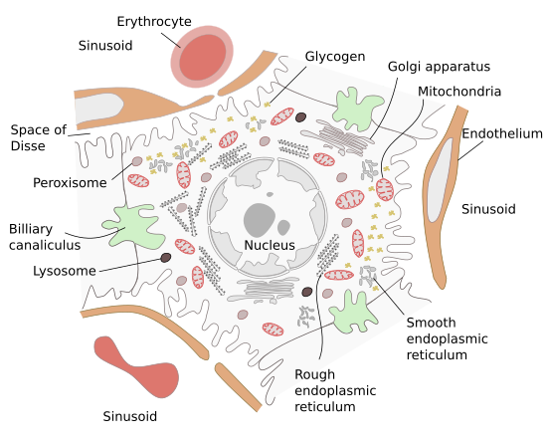
Hepatositler tarafından ayrıca safra sıvısı da üretilir. Safra esas olarak; su, elektrolitler, safra tuzları, safra asitleri, kolesterol, safra pigmenti, bilirubin ve fosfolipitlerin yanı sıra ksenobiyotiklerin detoksifikasyonu ile oluşan metabolik atıkları içermektedir. Oluşan safra, hepatositlerden safra kanalikülerine salgılanır, burada daha küçük kanallardan daha büyük kanallara geçerek, sonunda duodenuma ulaşır (10). Karaciğerin yapısının daha net anlaşılabilmesi için aşağıdaki Şekil 2.1 de bir hepatosit hücresi ve içindeki organeller, Şekil 2.2 de ise bir karaciğer lobülü, portal alan ve etrafındaki yapılar gösterilmiştir.

Şekil 2.1 Hepatosit ve İçindeki Organeller
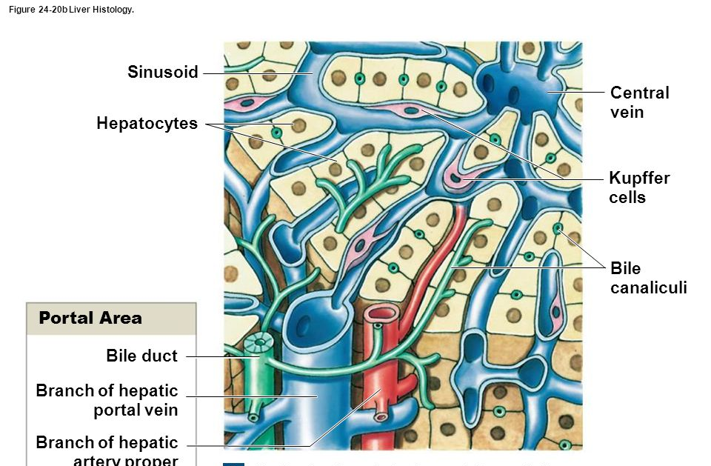
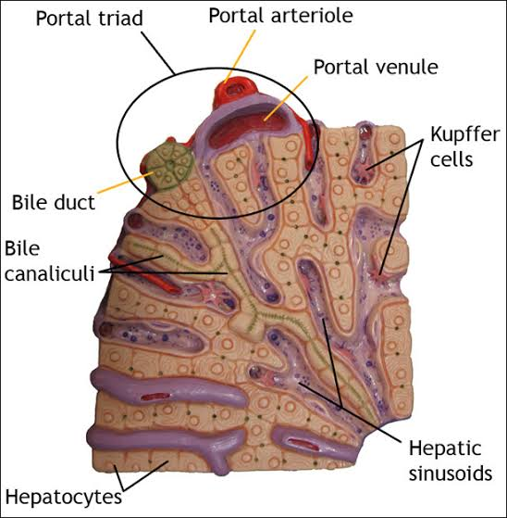

Şekil 2.2 Karaciğer Lobülü ve Portal Alan

Karaciğer, hematolojik dengenin sağlanmasında da önemli rol alır ve bütün pıhtılaşma faktörlerinin yapıldığı yerdir. Fibrinojen, protrombin, prekallikrein, faktör V, VII, VIII, IX, X, XI, XII, XIII, plazminojen, antitrombin III, protein C ve S, alfa-2 antiplazmin ve alfa-1 antitripsin gibi antikoagülan ve antifibrinolitik faktörler sentezlenir.
Akut ve kronik karaciğer hastalıklarında bu faktörlerin yapımının azalması, disfonksiyonel pıhtılaşma faktörlerinin sentezlenmesi, trombositlerin sayıca azalması ve yapıca bozuk olması, K vitamini eksikliği, aktive faktörlerin klirensinin azalması, hiperfibrinolizis ve dissemine intravasküler koagülasyon (DİK) olması gibi nedenlerin sonucu olarak hemostazis bozulur. Bu hastalarda protrombin zamanı (PTZ) ve INR belirgin olarak artmıştır. Bu durum transplantasyon için prognozu belirler (11). Plazma glikozu ve amonyak seviyelerinin önemli bir düzenleyicisi olarak, karaciğer beynin optimal işlevi için gereklidir. Karaciğer fonksiyon kaybı, “hepatik ensefalopati” ve nihayetinde komaya yol açar.
Karaciğer fonksiyonlarının değerlendirilmesi için çalışılan önemli testler vardır. En sık kullanılan karaciğer testleri (KCFT) arasında; aspartat aminotransferaz (AST), alanin aminotransferaz (ALT), gama glutamil transpeptidaz (GGT), alkalen fosfataz (ALP), albümin, bilirübin, laktat dehidrogenaz (LDH) sayılabilir. Bunlardan AST, ALT, GGT, ALP karaciğer hasarını gösteren enzimlerdir. Diğer testler karaciğerin fonksiyonunu belirlemeye yarar.
Aminotransferazlar (AST, ALT): Karaciğer hepatosit hasarında yükselirler. Organizmada plazma gibi dağılım göstererek interstisyel sıvılara geçer. Transaminazların yükselmesi akut hücresel, mitokondriyal hasarı gösterir (12). Her ikisi de KC sinüzoidal hücreleri ve diğer retiküloendotelyal hücrelerince katabolize edilir. Normal AST ve ALT değerleri 35-45 U/L’dir (2). AST'nin yarı ömrü 17±5 saat, ALT'nin ömrü 47±10 saattir. Bu enzimler yükseldikten birkaç gün sonra normale dönerler. ALT, KC’e daha spesifiktir. AST, başka dokularda da üretilir.
Laktat Dehidrogenaz (LDH): Artmış LDH seviyeleri, akut ya da kronik karaciğer hasarını gösterebilir. Serum aminotransferazlar kadar duyarlı değildir. Masif fakat geçici bir yükseliş iskemik hepatiti veya KC hasarına eşlik eden hemolizi gösterir.
Alkalen Fosfataz (ALP): Akut hepatit, maligniteler ve kolestatik hastalıklar gibi safra yollarının ve KC hastalıklarının yararlı bir takip testidir (13). Normal serum aktivitesi 25-85 IU/L’ dir ve yarı ömrü 7 gündür (14).
Gama-Glutamil Transpeptidaz (GGT): ALP’deki yükselişin hepatik-ekstrahepatik ayrımını yapmada kullanılırlar. ALP ile birlikte artmış düzeyleri hepatobilier sistem patolojilerini gösterir.
Serum Bilirübini: Hemoglobin metabolizmasının son ürünü olan bilirubin KC’nin boşaltım fonksiyonunu ölçmede en yararlı testtir (13). Normal total serum bilirübin düzeyi 1,5 mg/dl’den azdır ancak 3 mg/dl’nin üzerine çıktığında klinik olarak sarılık gözlenir. Direkt hiperbilirübinemi; hepatosellüler disfonksiyon, intrahepatik kolestaz veya ekstrahepatik biliyer tıkanıklığı gösterirken, indirekt hiperbilirübinemi ise hemoliz veya bilirübin konjugasyon defektlerinde gözlenir (14).
Amonyak: Gastrointestinal sistemde üretilen amonyak, portal ven yoluyla dolaşıma girer. Amonyak, enterositler tarafından glutaminden ve azotlu maddelerin kolonik bakterilerce katabolize edilmesi ile üretilir. Sağlam karaciğer, dolaşımdaki amonyağın tamamını temizler ve glutamine dönüştürür böylece sistemik dolaşıma girmesini önler. İleri karaciğer hastalığında kan amonyağındaki artış hepatik ensefalopatiye neden olur (15).
Protrombin Zamanı (PTZ): Serum albüminin tersine, KC'den sentezlenen koagülasyon faktörleri kısa yarı ömre sahiptir ve kısa dönemde KC yetmezliğini gösterirler. Bu nedenle PTZ ya da ulusal normalize edilmiş oran (INR) değerlerinin yükselmesi akut karaciğer hastalığını gösterir (16). PTZ’nin normal değeri 11-14sn’dir. Canlı vericili KC nakli operasyonları sonrasında PTZ, postop 2-3. günde tepe noktasına ulaşmakta, ortalama 5. günden sonra normal değerlerine dönmektedir (13).
Serum Albümini: Bir plazma proteinidir. Karaciğerde günlük 9-12 gram albümin üretilir. Serum albümin konsantrasyonu 4 gr/dl civarındadır. Yarılanma ömrü 21 gündür. Albüminin katabolizması vasküler endotelde meydana gelir, albüminin günlük 9-12 gr/dl (%4) kadarı yıkıma uğrar. Albümin intravasküler alandan kapiller duvar boyunca interstisyel alana geçer. İnterstisyel alana geçen albümin tekrar lenfatik sistemle intravasküler alana döner (17). Kalori ve protein eksikliği de albümin sentezini etkiler. Ayrıca albüminin endotelyal hücre apoptozisini önleyerek endotelyal hücre yapısını koruduğu ileri sürülmektedir (18).
Hipoalbümineminin kötü prognoz ve mortalite ile ilişkili olduğu bildirilmiştir (19). İnflamatuar olaylar hipoalbümineminin en sık nedenidir (negatif akut faz
proteinidir). Özellikle TNF-α ve IL-6 gibi sitokinler, albümin gen transkripsiyonunu inhibe ederek sentezini baskılar (20). İnflamasyonda sitokin aracılı gelişen akut faz cevabında C-reaktif protein (CRP) ve fibrinojen yapımı ve sekresyonu artarken, albüminin plazma konsantrasyonları düşer.
Karaciğer rejenerasyonu: Genel olarak parsiyel hepatektomi bir tür karaciğer hasarıdır, ancak hemen histolojik hasar ortaya çıkmaz. Bu nedenle, karaciğer rejenerasyonu sırasında tetiklenen sinyal yollarının, diğer dokularda görülen yara iyileşmesine kuvvetli bir şekilde benzemesi şaşırtıcı değildir. Klasik yara iyileşme sürecinden farkı, karaciğerde gözlenen değişikliklerin tüm organ üzerinde meydana gelmesi ve bazı sinyallerin kısmen periferik dolaşımdan türetilebilmesidir (8,21).

Karaciğer Nakil Endikasyonları
Akut veya kronik karaciğer yetmezliği nedeniyle pek çok merkezde hastaların kesin tedavisi için karaciğer nakli uygulanmaktadır.
Transplantasyon endikasyonları içerisinde karaciğer sirozu birinci sırada yer alır. Bu durum Amerika, Avrupa ve ülkemizde de benzedir. Amerika‘da karaciğer nakil endikasyonları arasında viral hepatit C (HCV) ve alkolik siroz ilk sırayı alırken, Avrupa da benzer bir durum söz konusudur. Ülkemizde ise nakil yapılan olguların %60-70‘ten fazlasını kronik viral hepatit B‘ye (HBV) bağlı siroz vakaları oluşturmaktadır (22).
Çocuklarda biliyer atrezi, erişkinlerde ise çeşitli karaciğer hastalıklarından dolayı ortaya çıkan metabolik olaylar karaciğer nakil endikasyonu için major nedenlerdir. Ancak akut (fulminan) karaciğer yetmezliği veya kronik son dönem karaciğer hastalığı zemininde gelişen akut olaylar sonucunda da acil transplantasyon gerekebilir (23).

Karaciğer Nakli Komplikasyonları

Enfeksiyona Bağlı Komplikasyonlar
Cerrahi faktörler, immünsüpresyon seviyesi ve çevresel temasa göre nakilden sonra görülen enfeksiyonlar; erken dönem (ilk bir ay), ara dönem (1-6 ay arası) ve geç dönem (6 aydan sonra) olmak üzere üç dönem halinde incelenmektedir.
Erken dönemde meydana gelen enfeksiyonların çoğu cerrahi veya teknik sorunlarla ilişkilidir. Ara dönemde immünsüpresyonun etkileri ortaya çıkmakta ve buna bağlı olarak fırsatçı enfeksiyonlar gelişmekte, geç dönemde ise toplum kökenli bakteriyel enfeksiyonlar ve nadir görülen enfeksiyonlar gelişebilmektedir (24).
Çoğu bakteriyel enfeksiyonlar karaciğer nakli alıcılarında ilk bir ayda meydana gelmektedir. Karaciğer nakli sonrasında erken dönemde görülen enfeksiyonların %27-47’sini intraabdominal kaynaklı sebepler oluşturmaktadır (25). Nakilden sonraki ilk haftalarda ateş, lökositoz, karın ağrısı ile birlikte; sıklıkla intraabdominal apse, peritonit ve kolanjit tablosu ile kendini göstermektedir.

Cerrahiye Bağlı Komplikasyonlar
Cerrahi teknikler çok standardize edilmiş olmasına rağmen, teknik
komplikasyonlar karaciğer nakli hastalarında %5-10 oranında görülmektedir (26).
Şiddetli koagülopati ve önceki operasyonların varlığı postoperatif komplikasyonlara zemin oluşturabilir. Olası cerrahi komplikasyonlar, kanamaya bağlı basit reoperasyondan acil retransplantasyon ihtiyacına kadar uzanan geniş bir spektrumu kapsamaktadır. Teknik komplikasyonların çoğu transplantasyon işlemi ile ilgilidir ama özellikle arter rekonstrüksiyonu gibi donör ile ilgili prosedürler de cerrahi sonuçlar üzerinde önemli bir etkiye sahip olabilir. Cerrahiye bağlı komplikasyonları kısaca kanama, kaçak, darlık, hepatik arter trombozu, portal ven trombozu gibi alt başlıklarda toplayabiliriz.

Sepsiste Greft Rejeksiyonu
İmmünsüpresyon tedavisindeki gelişmeler sayesinde karaciğer nakli sonrası akut
rejeksiyon nadir görülmektedir ve çoğunlukla hafif seyretmektedir. Akut rejeksiyon
sıklığı %10-30 arasında değişmektedir (27).
Septik komplikasyonlar her zaman hasta ve greft sağkalımı ile ilişkilendirilmiştir. Karaciğer nakli sonrası sepsis gelişen hastalarda, rejeksiyon geliştiğinde greft sağkalımı önemli oranda düşmektedir (28).

Sepsis Nedir? Tanımlamalar
Modern anlamda sepsis görüşüne 19. yüzyılda Semmelweis, Pasteur ve Lister öncülük etmiştir. American College of Chest Physicians (ACCP)/SCCM komitesi ilk defa 1991 yılında toplanarak sepsis tanımlaması ve evrelemesini yapmıştır.
Sonraki yıllarda tanımlamaların yeterli kliniği yansıtmaması üzerine 2001, 2005, 2008, 2012 ve en son 2016 yıllarında sepsiste belirli standartlar getirmek için yeni toplantılar düzenlenmiştir (19).
Bu toplantılar sonucunda sepsis; enfeksiyon, travma veya bir toksin tarafından tetiklenen, düzensiz konak cevabıyla gelişen, organ disfonksiyonuyla seyreden sistemik inflamatuar bir yanıt olarak değerlendirilmiştir (29). Sepsis tanısında yeni kriterler arasında “kanıtlanmış enfeksiyonla birlikte, yaşamı tehdit eden organ yetmezliği” yer almıştır.
Yeni kriterlerde septik şok diyebilmek için “yeterli sıvı desteğine rağmen ortalama arteriel basıncın 65 mmHg üzerinde tutulabilmesi için vazopressör desteği ihtiyacı ve serum laktat düzeyinin 2 mmol/L üzerinde olması” gerekmektedir (30). Bu tanımlamalar aşağıdaki tabloda gösterilmektedir.

Tablo 2.1 2016 yılı Sepsis Uzlaşı Toplantısındaki Tanımlamalar
Enfeksiyon:
Mikroorganizma varlığında ve/veya steril olan dokuların, mikroorganizmalar tarafından invazyonu ile ortaya çıkan inflamatuar cevaptır.
Sepsis:
Enfeksiyon tanısı
Konağın enfeksiyona karşı düzensiz yanıtına bağlı organ disfonksiyonu
Hipotansiyon ≤ 100 mmHg (sistolik)
Bilinç bozukluğu (GKS) ≤ 13
Takipne ≥22/dk
Septik Şok:
Sepsis + OAB > 65 mmHg için Vazopressör ihtiyacı
Laktat > 2 mmol/L
GKS: Glasgow Koma Skoru, OAB: Ortalama Arteriel Basınç

Sepsis Epidemiyolojisi ve Etiyolojisi
Sepsis YBÜ mortalitesinin en yaygın nedenidir. İdeal tedavilere rağmen sepsis ve septik şokun mortalite oranı yaklaşık %40’tır (31).
Karaciğer nakli sonrası sepsis sıklığının %15-52 arasında değiştiği bildirilmiştir (32). Dünya genelinde her yıl milyonlarca insan sepsis veya septik şok tablosuna girmekte olup bunların da %25’inden fazlası hayatını kaybetmektedir. İnsanların yaşam süresinin artması, eşlik eden ek hastalıkların çoğalmasıyla birlikte sepsis sıklığı da artmaktadır. Yaş, sepsis için başlı başına bir risk faktörüdür. Bunun dışında böbrek yetmezliği, diyabet, huzur evinde kalmak, karaciğer yetmezliği, invaziv işlem yapılmış olması, immün sistemin baskılanmasına sebep olan hastalıklar ve ilaçlar da sepsis riskini arttırmaktadır (33,34).

Sepsis Fizyopatolojisi
Sepsiste oldukça karmaşık fizyopatolojik olaylar olmaktadır. Dokularda oluşan enfeksiyon veya travmatik hasar sonucu vücutta humoral sistem aktive olur ve birçok sitokin salınır. Bakterilerin hücre duvarlarında yer alan antijenik yapılar ve toksinler; kan dolaşımındaki mononükleer fagositlerden, endotel hücrelerinden ve diğer hücrelerden birçok mediyatörün salınımını başlatırlar. Sepsisin klinik özellikleri, etken mikroorganizmanın gram (+) ya da (-) olmasından bağımsız olarak benzerdir (35,36).
Enflamasyonu başlatan bakteriyel bazı antijenik yapıları ve toksinler tablo 2.3 te gösterilmiştir. Gram (+)'lere bağlı sepsisi bakteri yüzeyindeki peptidoglikan ve teikoik asit ile kompleman aktivasyonu yaparak başlatır, monositlerden IL-1 salınımı gerçekleşir.
Mikrobiyal patojenler içinde gram (-) hücre duvarı komponentleri (endotoksinler), sepsisi tetikleyen moleküllerin başında gelmektedir. Sepsise sebep olan bakteriyel yapılar aşağıdaki tabloda özetlenmiştir.

Tablo 2.2 Septik Şokta Rol Alan Antijenik Yapılar
Bakteriyel yapı | Kaynak
Endotoksin  (LPS, lipid A) | Gram (-) bakteri
Peptidoglikan | Gram (+) ve (-) Bakteriler
Lipoteikoikasit | Gram(+) bakteri
LPS: Lipopolisakkarid

Gram (-) mikroorganizmaların dış membranındaki lipopolisakkarid (LPS) yapılı endotoksinin lipid A bölümü, toksisiteden sorumludur. Endotoksinler, mononükleer hücreler (monosit ve makrofajlar) üzerindeki CD14 reseptörlerine bağlanır. Bu etkileşim sonucunda, çeşitli sitokinler salınır. Sepsis sırasında bakteriyel LPS, sitokin üretimini indükleyen ana moleküldür.
Monositlerden IL-1, IL-6, IL-8, TNF-α, ve PAF (trombosit aktive edici faktör) salınır. Salınan IL-1 ve IL-6; T hücrelerini aktive ederek, interferon-γ, IL-2, IL-4, GM-CSF (granulosit-monosit-koloni stimule edici faktör) salınmasını sağlarlar (37).
Bu patofizyolojik olaylar, Gr (+) şokta da gelişebilir. Sepsis sırasında gelişen olaylardan, tek başına endotoksin değil, esas olarak sitokinlerin kendisi de mediyatör olarak sorumludur (37).
Sepsis patofizyolojisi esasında enflamasyon reaksiyonları zinciridir. Bu olaylarda başlıca rol oynayan mediyatör Tümör Nekrozis Faktör-alfa (TNF-α)’dır. IL-1 ve TNF-α’nın, birçok biyolojik etkileri ortak olup sinerjik etki gösterirler. Sepsiste hipotermi, ateş yüksekliği, lökositoz yapıp; laktat dehidrogenaz gibi bazı enzimlere etki ederek dokuların enerji kullanımında değişiklikler yaparlar. Ayrıca hipotansiyon ve şok patogenezinde rol oynarlar (38).
IL-6 ve IL-10, proinflamatuvar sitokin olan TNF-α’nın sentezini önleyerek, akut faz reaktanlarının ve immünglobulinlerin etkisini artırırlar. Böylece T lenfositlerin ve makrofajların fonksiyonlarını inhibe ederler. Bu sitokinler, bu özellikleriyle enflamasyona düzenleyici ve antiinflamatuvar rol oynarlar (39).
Sepsiste gelişen yukarıdaki olayların sonucunda, sistemik inflamatuar yanıt gelişir, hemostatik değişiklikler oluşur ve organ hasarı ortaya çıkar (35,37). Bu duruma septik tirad denir, aşağıda tabloda şematize edilmiştir.

Tablo 2.3 Septik Triad

Sitokinlerin hedef dokulardaki etkilerinden nitrik oksit (NO), araşidonik asit metabolitleri (prostaglandinler, eikosanoidler), platelet aktive edici faktör (PAF) ve lipooksijenaz ürünleri sorumludur.
TNF-α; IL-1 ve IFN-γ gibi diğer sitokinlerle birlikte pek çok dokuda nitrik oksit sentetaz enzimini indükler. Artmış nitrik oksit (NO) molekülü vazodilatasyona sebep olur ve hipotansiyon gelişir.
IL-1 ve TNF-α diğer sitokinlerin salınımını etkiler. Lokal olarak hücrelerden IL-8 ve diğer kemokinlerin yapımını arttırırlar. Bu sitokinler polimorfonükleer lökositlerin (PMNL) o bölgeye toplanmasına ve aktive olmasına neden olarak doku hasarı ve organ fonksiyon bozukluğuna yol açarlar.
Salınan mediyatörler enfeksiyona sistemik cevabı oluştururlar. Bu mediyatörler üç kısma ayrılmaktadır. Bir kısmı proinflamatuvar (TNF-α, IFN- γ, IL-1, IL-8), bir kısmı antiinflamatuvar (IL-4, IL-10, TGF-β) ve diğer kısmı da düzenleyici (IL-6, IL-12) özelliğe sahiptir. Aşağıdaki tabloda mediyatörlerin grupları gösterilmiştir.

Tablo 2.4. Sepsiste İnflamatuar Mediyatörler (37)
Konak hücre | Proinflamatuvar  mediyatörler | Düzenleyici  mediyatörler | Antiinflamatuvar  mediyatörler
Lenfositler | IFN-γ  TNF-α | IL-12 | IL-4  IL-10  sIL-2r
Monosit/makrofaj | TNF-α, IL-1, IL-8, IFN-γ,  Doku faktörü, Prostonoidler, Lökotrienler, PAF, NO | IL-6  IL-12 | IL-1Ra, sTNFr,  TGF-β
Nötrofiller | İntegrin ekspresyonu  Süperoksit,  TNF-α, IL-1 |  | BPI  Defensinler  Asikloksiasilhidrolaz
Endotel hücresi | Selektin, VCAM, ICAM,  NO, Doku faktörü
Plazma  komponentleri | Koagülasyon kaskadı, Kompleman aktivasyonu, Bradikinin | CRP  LBP
Trombositler | Serotonin  Prostonoidler | PDGF
TNF: tümör nekroz faktörü, IL: interlökin, INF: interferon, PAF: trombosit aktive eden faktör, IL-1Ra: interlökin-1 reseptör antagonisti, NO: nitrik oksit, sTNFr: solubl TNF reseptör, sIL-2r: solubl IL-2 reseptör, TGF-β: transforming büyüme faktörü-beta, PDGF: trombositten açığa çıkan büyüme faktörü, VCAM: damar hücre adhezyon molekülü, ICAM: hücre içi adezyon molekülü, CRP: C-reaktif protein, LBP: lipopolisakkarid bağlayıcı protein, BPI: bakteriyel/permeabilite arttıran protein.

Salınan tüm bu sitokinler belli bir düzen içerisinde hareket ederler. Ancak bu denge bozulursa proinflamatuvar veya antiinflamatuvar reaksiyonlar artar. Artmış inflamatuar cevap sonunda klinik olarak sepsis tablosu ortaya çıkar (36).

Bakteriyel translokasyon: Normal şartlarda bakteriler barsak lümeninden dışarı çıkarak sistemik doku ve organlarda enfeksiyonlara yol açmazlar. Sağlıklı bireylerde barsak florasında yaygın olarak bulunan gram (-) bakterilerin dolaşıma geçişi, kan-barsak bariyerinin bozulduğu durumlarda artar. Başta karaciğer yetmezliği ile birlikte görülen retiküloendotelyal sistem (RES, karaciğerde Kupffer hücreleri) bozukluklarında sistemik dolaşımda bakteri miktarı artar. Bakterilerin lümen dışına çıkarak ekstra intestinal dokulara invazyonuna translokasyon denir (40).

Sepsiste Belirti ve Bulgular

En son 2016’da yayınlanan kılavuza göre sepsisin fizik muayene ve klinik bulguları aşağıdaki tabloya göre şu şekilde belirlenmiştir:

Tablo 2.5 Sepsiste Muayene Bulguları
Ateş (> 38,3°C veya <36 ºC)
Taşikardi (>90 atım/dk)
Arteriel hipotansiyon (SKB < 90 mmHg, OAB < 70 mmHg)
Bilinç bozukluğu
Takipne (> 22 soluk/dk)
Kanama diyatezi
Belirgin ödem (24 saatte, <20ml/kg)
İleus (bağırsak seslerinin yokluğu)
SKB: Sistolik kan basıncı, OAB: Ortalama arteriel basınç

Sepsisli hastaların çoğunda vücut sıcaklığı yükselir. Yüksek ateşle birlikte titreme de gözlenir. Bazı hastaların vücut sıcaklığı normal sınırlarda olabileceği gibi bazılarında hipotermi de görülebilir. Hipotermi varlığı sepsiste kötü prognozu işaret etmektedir. Hipotansiyon, trombositopeni, kanama ve oligüri görülmesi hastaların sepsis yönünden değerlendirilmesini gerektirir (31).
Hiperventilasyon, sepsisin erken belirtilerinden biridir. Ateş, titreme ve diğer belirtiler daha sonra gelişebilir. Yoğun bakım hastalarında hiperventilasyon ve respiratuvar alkaloz (arteriel CO2 basıncı<30 mmHg) gözlenmesi sepsisi ilk planda düşündürmelidir. Santral sinir sistemi tutulumu olmaksızın mental değişikliklerin olması da sepsiste önemli bir bulgudur. Sepsiste %9-71 oranında ensefalopati tablosu gelişebilmektedir (41).
Sepsiste diğer görülen önemli komplikasyonlardan biri de organ yetmezlikleridir. Hemen her organ veya sistem yetmezliği görülebilir; kardiyovasküler sistem, akciğerler, böbrekler, karaciğer, pankreas, gastrointestinal sistem ve santral sinir sistemi. Bunlarla birlikte metabolik bozukluklar, koagülasyon sistemi bozuklukları da görülebilir.
Altta yatan hepatobilier bir hastalık olmaksızın sarılık gelişebilir. Direkt bilirübin artışı ile beraber ALP ve transaminaz seviyeleri de artar.
Bakteriyel antijenler sepsiste, intrinsik pıhtılaşma yolunu aktive ederek fibrinolitik sistemi aktifleştirir. DİK’in en sık nedeni sepsistir.
Deri ve mukozalarda peteşi, purpura, hemorajik büller, periferik siyanoz ve gangrenler görülebilir. Cerrahi alan yerinden ve enjeksiyonlardan sonra kanama, sızıntı, deri altı hematom sık görülür. DİK, hem gram negatif hem de gram pozitif bakteriyel sepsislerde görülmekle birlikte, gram negatif sepsislerde daha yaygındır. Sepsiste görülen primer ve sekonder bulgular alttaki tabloda özetlenmiştir.

Tablo 2.6 Sepsiste Görülen Primer ve Sekonder Belirti ve Bulgular
1. Primer Belirti ve Bulgular | 2. Sekonder Belirti ve Bulgular
Ateş veya hipotermi | Hipotansiyon
Titreme | Kanama ve DİK bulguları
Takipne | MOY
Taşikardi | Trombositopeni
Şok bulguları | Lökopeni veya lökositoz
Periferik vazodilatasyon bulguları | Böbrek: Oligüri, anüri, asidoz
Mental durumda değişiklikler | Akciğer: Siyanoz, asidoz, ARDS
Karaciğer: hiperbilirübinemi,
alkalen fosfataz ve transaminaz artışı

DİK: Dissemine intravasküler koagülasyon ARDS: Akut solunum sıkıntısı sendromu,
MOY: Multiple organ yetmezliği

Sepsiste, başlangıçta kesin tanı koyduracak bulgular genellikle mevcut değildir. Belirti ve bulguları olan hastalardan olası enfeksiyon odağından kültürler alınmalı ve uygun antibiyotik tedavisine erken başlanmalıdır. Sistemik inflamatuar yanıtın geliştiğini gösteren ilk ipuçları hastanın vital bulgularındaki değişiklikler ve enfeksiyonun görülmesidir. Nötropenik ve immünsüpresif hastalar sistemik enfeksiyona yatkındırlar. Vücut sıcaklığı değişiklikleri olası bir enfeksiyon için değerlendirilmelidir. Salınan IL-1 ve TNF-α aracılığıyla ateş meydana gelmektedir.

Sepsis Tanı Kriterleri
Sepsis-3 isimli 2016 yılındaki uzlaşı toplantısında yayınlanan sepsis kılavuzunda “Sepsis, enfeksiyona karşı disregüle konak yanıtına bağlı organ disfonksiyonu” şeklinde tanımlanmış ve “kanıtlanmış enfeksiyonun yanında yaşamı tehdit eden organ yetmezliği” tanı kriteri olarak belirlenmiştir.
Bu organ işlev bozukluğu SOFA skorunda 2 puan ve daha fazla artış
olması ile karakterizedir. Kolay uygulanabilirliği açısından üstünlüğü kabul edilen qSOFA skoru, 2 veya üzeri olduğunda sepsis ön planda düşünülmelidir (42).
Enfeksiyon tanısı, patojenlerin kan veya doku kültürlerinde üremesi ile kesin
olarak anlaşılır. Ancak kültürler 6-48 saatte sonuç verirler. Sepsisli hastaların çoğunda kan kültürlerinde üreme saptanamamaktadır. Kültürde üreme olmaması erken antibiyotik başlanması ile ilişkili olabilmektedir. Kültür negatif ve kültür pozitif sepsis hastaları, büyük ölçüde benzer özellikler ve mortalite gösterirler (43).
Ayrıca sepsis sadece patojenlere bağlı değil, patojenlerin ürettiği toksinlere bağlı da oluşabilir. Bu nedenlerle Polymerase Chain Reaction (PCR) veya bazı bakteri türlerinin hızlı (<4 sa) tanısını sağlayan moleküler yöntemler geleneksel kültür yönteminin yerini alabilir (44).
Antibiyotik tedavisinde bariz bir gecikmeye neden olmayacaksa antibiyotik
tedavisinden önce kültürlerin alınmasını önerilir. Etken mikroorganizmanın tanınması
için antibiyotikten önce en az iki kan kültürü alınmalıdır. Bunlardan biri perkütan olarak
diğeri vasküler girişi 48 saatten önce olan bir yerden alınmalıdır. Diğer yandan eğer
antibiyotik tedavisinde gecikme olmayacaksa kültür; idrar, BOS, yara, respiratuvar
sekresyon ya da diğer vücut sıvılarından da alınabilir (45).

Sepsiste tanı ve prognoz tayininde kullanılan iki skorlama sistemi vardır: SOFA ve qSOFA.

SOFA
Başlangıçta sepsis ilişkili organ yetersizlik değerlendirme skoru
olarak adlandırılmış olmakla birlikte, septik olmayan hastalara da eşit bir şekilde
uygulanabileceği görüldüğünden “ardışık organ yetersizliği değerlendirmesi” olarak
yeniden adlandırılmıştır. Diğer sistemlerden farklı olarak, kritik hastalarda gelişen
komplikasyonları tanımlamayı amaçlar. Burada altı organ sisteminin fonksiyonu, normal
değer:1 olmak üzere, 1-4 arasında skorlanır. Her gün, gün içi en kötü değer kaydedilir, 15 ve üzeri SOFA skorunda mortalite >%90’dır. SOFA skoru parametreleri Tablo 2.7 de gösterilmiştir.

qSOFA
Tek başına sepsis tanısı koydurmaz, enfeksiyon şüphesi olan hastalarda sepsis açısından uyarıcıdır. Yoğun bakım dışı hastalar için hızlı değerlendirme amaçlı tasarlanmıştır. Her biri 1 puan olarak değerlendirilen; hipotansiyon ≤100 mmHg, GKS≤13, takipne ≥22/dk kriterlerinden oluşan hızlı SOFA skorunun primer sonlanım noktalarını öngörmede diğer skorlardan daha hızlı olduğu ve kolay uygulanabilirliği belirtilmiştir. qSOFA skoru 2 veya üzeri olduğunda sepsisin öncelikle düşünülmesi önerilmektedir. Skorun 2 veya daha yüksek olması, hastane içi mortalitede 3-14 kat artışı ön görmektedir (42). qSOFA skoru parametreleri Tablo 2.8 de gösterilmiştir.

Tablo 2.7 Sequential Organ Failure Assessment Score (SOFA)

SKOR
 | 0 | 1 | 2 | 3 | 4
Solunum  PaO2/FiO2 mmHg | ≥400 | <400 | <300 | <200, MV desteği | <100 MV desteği
Hematoloji  Trombosit, x10³/mm³ | ≥150 | <150 | <100 | <50 | <20
Karaciğer  Bilirübin, mg/dl | <1.2 | 1.2-1.9 | 2.0-5.9 | 6.0-11.9 | >12.0
Kardiyovasküler  (Hipotansiyon) | OAB≥70  mmHg | OAB<70  mmHg | Dopamin<5 ya da  Dobutamin* | Dopamin>5 ya da  Epinefrin;≤0.1 ya da  Norepinefrin≤0.1* | Dopamin; >15 ya da  Epinefrin; >0.1 ya da  Norepinefrin>0.1*
Santral Sinir  Sistemi (GKS) | 15 | 13-14 | 10-12 | 6-9 | <6
Renal  Kreatinin mg/dl  İdrar miktarı | <1.2 | 1.2-1.9 | 2.0-3.4 | 3.5-4.9  <500 | >5.0  <200
FiO2: Fraction of Inspired Oxygen OAB: Ortalama arter basıncı, MV: Mekanik Ventilasyon
*Katekolamin dozu mg/kg/dk (en az 1 saat), GKS: Glasgow Koma Skoru

Tablo 2.8 qSOFA Skoru
qSOFA Parametreleri: |  | Puan
Solunum Sayısı | ≥22 | 1
Glasgow Koma Skalası (GKS) | ≤13 | 1
Sistolik Kan Basıncı | ≤100 mmHg | 1

Sepsis Risk Faktörleri

Normal Popülasyon İçin Risk Faktörleri
Sepsisin görülme sıklığı yaşa, cinsiyete toplumlara göre farklılıklar göstermekte olup sepsis sıklığında artış görülmektedir. Bunun sebebi olarak yeni geliştirilen destek tedaviler, ileri yaş popülasyonundaki artış, immünsüpresyon kullanımı ve multiple ilaç direnci olan patojenlerin artması gösterilebilir (46,47). Aynı zamanda yoğun bakımda sepsisin anlaşılmasına bağlı tanı konması da sıklığı arttırmaktadır (42). Sepsisteki hastada prognoz, enfeksiyonun çeşidine, antibiyotik başlanma süresine, hastanın tedavi yanıtına göre değişmektedir. Toplum kaynaklı patojenlere bağlı gelişen sepsiste mortalite oranları hastane kökenli patojenlere bağlı gelişen sepsisten daha azdır (48).

Karaciğer Nakli Alıcısında Enfeksiyon Risk Faktörleri
Karaciğer nakli sonrası bakteriyel enfeksiyonların oluşması; bakteriyel epidemiyoloji, preoperatif ve postoperatif antibiyotik proflaksisi, cerrahi teknikler, kullanılan immünsüpresan ilaçlar ve postoperatif bakımdaki gelişmelere göre değişim göstermektedir (49,50). Karaciğer nakli alıcılarında, 1980-2000 yılları arasında yapılan çalışmalarda, hastaların nakil sonrası en az bir kez bakteriyel enfeksiyon geçirme oranları %33-68 olarak değerlendirilmiştir (51). Bu oranın ABD'deki büyük merkezlerde %53-56 olduğu bildirilmiştir (49). Enfeksiyonların yaklaşık yarısı nakil sonrası ilk 2 aylık dönemde gözlenmiştir. Transplantasyonu izleyen ilk 6 ay içinde hastaların %80'inden fazlası enfeksiyöz bir komplikasyon yaşar. Karaciğer nakli hastalarında bakteriyel enfeksiyonlar baskındır. Kan dolaşımı, batın içi, yara veya safra yollarında görülebilirler.
Karaciğer nakli sonrası immün sistemde meydana gelen değişim, artmış fırsatçı enfeksiyon riskini beraberinde getirmektedir. Ağırlıklı olarak kandidemi, invaziv aspergilloz ve kriptokok gibi mantar enfeksiyonlarına da özellikle duyarlıdırlar. Yüksek mortalite nedeniyle özellikle mantar enfeksiyonları fırsatçı enfeksiyon ajanları arasında ön plana çıkmaktadır (52).
Enfeksiyöz komplikasyonlar, tüm karaciğer nakli alıcılarının %15-25'inde ölüm nedenidir ve nakli takip eden ilk yıldaki ölümlerin yarısından fazlasından sorumludur. Enfeksiyon, karaciğer naklinden sonraki ilk 3 yıl boyunca da en yaygın ölüm nedeni olmaya devam etmektedir (53). Karaciğer nakli sonrasında alıcıda enfeksiyon gelişimi için risk oluşturan durumlar alttaki tabloda gösterilmiştir.

Tablo 2.9 Karaciğer Nakli Alıcısında Enfeksiyon İçin Risk Faktörleri (50,54)
Erken postoperatif dönem  Portal ven trombozu  >45 yaş  Preoperatif hiponatremi varlığı  >9 gün yoğun bakım yatış öyküsü  Postoperatif safra kaçağı  İleri donör yaşı  Cerrahi öncesi drenaj gerektiren assit  Yüksek Child-Pugh C skoru  Uzamış greft iskemi süresi  Ciddi hiperglisemi  ABO kan grubu uyumsuz nakil  Kadaverik nakilde, donörde sepsis  öyküsü | Geç dönem  Anti HCV pozitifliği  Rekürren HCV  Kadın cinsiyet  Kronik greft disfonksiyonu  Erken CMV pozitifliği  Erken bakteriyel enfeksiyon öyküsü  İleri yaş
HCV: Hepatit C virüsü CMV: Sitomegalovirüs

Sepsis Tanı ve İzleminde Kullanılan Biyobelirteçler
Sepsis tanısını koymakta yardımcı olan testler şunlardır: Tam kan sayımı, biyokimyasal tahliller, pıhtılaşma testleri, kan gazı analizleri, CRP, prokalsitonin, sitokinler.

Tanımlar: Sitokin, interlökin, kemokin
Sitokin, hücrelerin birbirleriyle iletişimini sağlayan protein ve peptidlerin bir grubudur. Hücre yüzeyinde bulunan sitokin reseptörleri aracılığıyla görevlerini yaparlar. Sitokinler, hücrelerdeki reseptörlere bağlanarak hücre çoğalmasını uyarırlar. Enflamasyon ve bağışıklık reaksiyonlarında, aktif lenfositler, makrofajlar, endotel, epitel ve bağ dokular tarafından üretilirler. Salınımları geçicidir. Pro-enflamatuar ve anti-enflamatuar olmak üzere iki tip sitokin vardır. Sitokinler ayrıca sepsisin erken uyarısı, teşhisi ve prognostik değerlendirmesi için biyobelirteç olarak ve sepsisin önlenmesi ve tedavisi için terapötik hedefler olarak kullanılırlar. Pro-enflamatuar sitokinler doğrudan doku hasarı ile ilişkilidir ve sepsis-hayvan modellerinde önemli ölçüde artar.
İnterlökin ismi, haberleşme anlamında -inter-den ve lenfositlerden –lökin- gelir. İlk kez keşfedildikleri beyaz kan hücreleri lenfositlerince ekspresse edilen gizli sinyalleşme molekülleri olan sitokinlerin bir grubudur. İnterlökin ailesi makrofajlar ve T-lenfositlerden salınır. B-lenfositlerini olgunlaştırmak ve farklılaştırmak için uyarır. İmmünglobulin metabolizmasını B-lenfosit üzerinden hızlandırır.
Kemokin terimi ise, sitokinlerin, hücreler arasında kemotaksiye aracılık eden özgül bir grubuna için kullanılmaktadır. IL-8 (interlökin-8) interlökin olarak isimlendirilmiş tek kemokindir.
Literatürde sepsis tanı ve klinik tedavi izleminde kullanılan fibrinojen, C-reaktif protein (CRP), prokalsitonin, nötrofil/lenfosit oranı (NLO), trombosit sayısı, beyaz kan hücresi (WBC), INR, laktat düzeyi gibi 178 biyobelirteçin karşılaştırıldığı 3370 çalışma mevcuttur. Çalışmaların hiçbiri ideal bir biyobelirteç belirleyememiştir (55).
Akut enfeksiyöz uyarana karşı oluşan sistemik yanıtlarda karaciğerin akut protein sentezinde değişiklikler olmaktadır. Bazı akut faz proteinlerinin bazılarının sentezinde artma olurken bazı protein sentezlerinde ise azalma olur. Bu akut faz yanıtı enfeksiyon, doku hasarı ve travmaya bağlı olarak konakçının yanıtı olup bazı sitokinler aracılığı ile ateşe de neden olmaktadır (56). Nötrofiller ve monositler/makrofajlar doğal immünitenin primer mediatörleridirler ve aktive olduklarında TNF-α ve IL-1β gibi proinflamatuvar sitokinlerin salınmasını teşvik ederek end-organ disfonksiyonuna katkı sağlarlar (36,57).
Akut faz reaktanı ölçümü enfeksiyöz olan veya olmayan klinik durumları ayırt etmede de faydalı olabilir. Buna ek olarak enfeksiyonun yayılmasını, hastalığın klinik seyrini ve tedaviye olan cevabı takipte de kullanılır. Ayrıca prognozu belirlemede de yararlıdır (58).

C-Reaktif Protein (CRP)
CRP karaciğerde sentezlenen akut faz proteinlerindendir. Enfeksiyona veya enflamasyona cevap olarak IL-6, IL-1 ve TNF gibi sitokinler tarafından CRP üretimi uyarılır. CRP yüksekliği, ateş ve nötrofil yokluğunda bile gizli enfeksiyonların varlığını gösterebilir (57). Sağlıklı bir yetişkinde plazma CRP düzeyi 10 mg/dl den azdır ve inflamatuar uyarıya bağlı olarak plazma düzeyleri yükselir (59). CRP salgılanması inflamatuar uyarıyı takip eden 4–6. saatlerde başlar, her 8 saatte iki katına çıkar ve 36–50. saatte peak noktasını görür (60). CRP seviyesinin bir önceki güne göre %25 artması büyük ihtimalle sepsisi düşündürür (60). Yarılanma ömrü yaklaşık 18-19 saat arasında olup enflamasyonun bitmesinden sonra ortalama 3-5 gün içinde normal seviyeye düşer. Kan seviyesindeki post-inflamatuar hızlı azalma hastalığın aktivitesini değerlendirmede yararlıdır. CRP düzeyi anemi, polisitemi, protein miktarı, hasta yaşı ve cinsiyetinden etkilenmez. CRP’nin enfeksiyona spesifik olmamasına bağlı olarak sepsiste, özellikle tedavi takibinde ve prognoz tayininde tek başına güvenilir sonuçlar vermeyeceği düşünülmektedir.

Prokalsitonin (PCT)
Prokalsitonin tiroit bezinin C-hücrelerinde üretilir, kalsitoninin pro-peptididir. Normalde dolaşımda çok az miktarda bulunur. Normal plazma PCT seviyesi yaklaşık 0-0,5 ng/mL’dir. Düzeyi 0,5 ng/ml ve altındaki hastalarda ciddi sepsis veya septik şok görülmemektedir; ancak 2 ng/ml üzerine çıktığında risk artmaktadır. 10 ng/ml üzerinde genellikle organ yetmezliği gelişir. Lokalize enfeksiyonlarda sistemik yanıt olmayacağından PCT düzeyleri yükselmez (61). PCT’nin yarı ömrü 22-23 saattir (62). Ama böbrek fonksiyon bozukluğunda yarı ömrü %30 artabilir. PCT, sıklıkla bakteriyel ve fungal enfeksiyonlarda artmaktadır. Viral enfeksiyonlar ve sistemik immünolojik hastalıklarda PCT düzeyinde belirgin bir artış beklenmez. Nekroz, enflamasyon ve viral enfeksiyonlarda sitokinler ve CRP‘nin aksine, PCT seviyelerinde önemli bir artış görülmez. PCT’nin bakteriyel enfeksiyonlara özgü olduğu kabul edilmektedir (63).
PCT’nin salgılanma yeri konusunda en çok benimsenen görüş, bakterilerin uyarısı ile mononükleer hücrelerden (makrofaj ve monositler) olduğudur. TNF-α ve IL-6 uyarısı ile KC’de sentezlenir.

Kan Gazı Analizi
Sepsisli hastalarda asit-baz dengesizlikleri ve solunum yetmezliğinin takibinde kan gazı kullanılmaktadır. pH, PO2, PCO2, HCO3 ve baz açığı gibi parametreler hakkında bilgi verir. Sepsiste takipneye bağlı erken dönemde solunumsal alkaloz görülürken, geç dönemde metabolik asidoz görülür (64).

Laktat
Laktat, dokulardaki anaerobik metabolizmanın ürünü olup adrenerjik stimulusa yanıt olarak ortaya çıkan bir akut faz reaktanıdır. Sepsiste doku hipoksisinin şiddetiyle korele olarak plazma laktat düzeyi, 3 ile 5 kata kadar artış gösterebilir, 4 mmoL/L üzerinde ölçülmüş olması artmış mortaliteyle ilişkilendirilmiştir (58).

TREM-1 (The Triggering Receptor Expressed on Myeloid Cells / Myeloid Hücrelerde Eksprese Edilen Tetikleyici Reseptör )
TREM-1, immünglobulin süper ailesinin bir parçasıdır, Miyeloid hücrelerin üzerinde eksprese edilir. Bakteri veya mantarlara yanıt olarak upregüle olup liganda bağlanarak sinyal transdüksiyon molekülü (DAP12) aracılığıyla proinflamatuvar sitokinlerin salınımını uyarır (65). TREM-1’in inflamatuar bağırsak hastalığı ve SIRS gibi non-enfeksiyöz inflamatuar hastalıklarda upregüle olmadığı gösterilmiştir. Ayrıca, TREM-1 modülasyonunun murin sepsis modellerinde koruyucu olduğu gösterilmiştir, bu da TREM-1’i potansiyel bir belirteç yapmaktadır (65). Çeşitli çalışmalarda, bir tanı belirteci olarak TREM-1 kullanımı araştırılmıştır ve CRP ve PCT’den daha duyarlı ve daha özgül olduğu gösterilmiştir. TREM-1’in çözünür bir formu (sTREM-1) aktif fagositik hücre zarlarından geçer ve insan vücut sıvılarında saptanabilir (65).

sHLA-G (Soluble human leukocyte antigen-G)
HLA-G, doğal öldürücü (NK) hücreler ile etkileşen klasik olmayan bir
MHC sınıf I tipi molekülü olup normal koşullarda trofoblastlar, amnion sıvısı ve
timik epitelyal hücreler tarafından salgılanır. HLA-G’nin yedi protein izoformu
mevcut olup, HLA-G5 çözünebilir formlarındandır. CD4+ T lenfosit
proliferasyonunu baskılar ve NK hücreleri ile T hücre bağımlı sitolizi inhibe eder.
Yapılan bazı çalışmalarda sepsis tanısı alan hastaların tanının ilk iki gününde
bakılan HLA-G5 düzeyleri anlamlı yüksek saptanmış ve bu mortalite ile ilişkili
bulunmuştur (66).

TNF-α (Tümör Nekrosis Faktör- alfa)
TNF-α, proinflamatuvar sitokinler içinde en erken salgılanan ve konakçı cevabındaki en güçlü mediatördür. TNF-α, esas olarak LPS’lerin uyardığı monosit ve makrofaj hücrelerinde sentezlenir. Uyarı sonrası 30 dk içinde ekspresyon başlamakta, 90-120. dakikalarda pik sağlanmakta ve miktarı 240 dakika içinde saptanamayacak seviyelere kadar inmektedir. Sepsis patogenezinde ilk suçlanan sitokindir (67). TNF-α'nın septik komplikasyonlarda karaciğer hasarının gelişiminde çok önemli rol oynadığı düşünülmektedir. TNF-α, hepatositleri IL-6 üretimini indüklemek için doğrudan uyarabilir. Sepsis ciddiyeti ile TNF-α seviyeleri arasında pozitif yönde bir ilişki mevcuttur (68). TNF-α salınımını baskılayan en önemli mediyatörler ise IL-10 ve prostaglandinlerdir.

TGF-β (Transforming büyüme faktörü-beta)
TGF-β, makrofajlar tarafından üretilir. T hücrelerinin büyümesini ve farklılaşmasını değiştirerek pro-enflamatuar bağışıklık yanıtlarını baskılayan bir anti-enflamatuar olarak görev yapar.

IFN-γ (İnterferon-gama)
Vücut hücrelerinin birçoğunda sentezlenen; bakterilere, parazitlere, virüslere ve tümörlere karşı etki gösteren bir proinflamatuvar ve düzenleyici sitokindir. İnterferon-y (IFN-γ) esas olarak aktifleştirilmiş CD4 + veya CD8 + T hücreleri ve doğal öldürücü hücreler tarafından üretilir.

İnterlökin-4 (IL-4)
IL-4, aktif B ve T lenfositlerinin proliferasyonunu uyarabilen ve CD4 + T lenfositlerinin Th2'ye farklılaşmasını indükleyebilen klasik bir antiinflamatuvar sitokindir. Antijenle karşılaşan CD4+ T lenfositlerinden (özellikle TH2 alt grubundan) salınırlar. Aktive mast hücreleri, bazofil ve bazı CD8+ T hücreleri de IL-4 üretirler. Temel etkisi alerjik olayları düzenlemektir (69). IL-4, kendisinin ve diğer anti-enflamatuar sitokinlerin salınmasını uyarabilir ve pro-enflamatuar sitokinlerin monositler tarafından salgılanmasını engelleyebilir. Mevcut klinik çalışmalar, IL-4'ün sepsisin şiddeti ve prognozu ile anlamlı bir korelasyonu olmadığını, dolayısıyla IL-4'ün klinik uygulamasını sınırladığını göstermektedir (70).

İnterlökin-6 (IL-6)
Proinflamatuvar bir sitokin olan IL-6 nın plazma düzeyleri sepsisin ciddiyetini belirlemede güvenilir bir belirteç olarak gösterilmektedir (58). IL-6, LPS stimülasyonundan sonra Kupffer hücreleri, hepatositler ve sinüzoidal endotelyal hücreler tarafından üretilir. Enflamasyona sekonder olarak ilk 1 saatte sentezlenip dolaşıma katılmaktadır. 4-6 saatte pik yaparak 10 gün dolaşımda kalmaktadır. Komplike olmayan vakalarda iki gün yüksek kalmakta ve hızla düşerek bir haftada normal düzeylere inmektedir. Hipotalamusta bulunan ateş merkezini stimule ettiklerinden dolayı, ateş yüksekliği yapar, bu nedenle endojen pirojen olarak rol adlandırılır. Sepsiste organ disfonksiyonunun artmasıyla IL-6 düzeyinde artış olmaktadır, sepsiste yüksek IL-6 düzeyleri artmış mortaliteyle de ilişkili bulunmuştur (58).
IL- 6; inflamasyon ve doku hasarı meydana geldiğinde, hepatositlere uyarı göndererek CRP, amiloid, fibrinojen ve haptoglobulin gibi pozitif akut faz proteinlerinin sentezinde önemli roller üstlenmektedir (71).

İnterlökin-10 (IL-10)
Antiinflamatuvar bir sitokin olan CD4+ T lenfositlerin TH2 alt grubu tarafından üretilir. IL-10’un iki önemli görevi vardır. Birincisi; makrofajlar tarafından sitokinlerin (örn: TNF, IL-1, IL-12, kemokin) üretimini engellemek, ikincisi ise makrofajların T hücresi aktivasyonundaki işlevlerini engellemektir. Bu etkilerin sonucunda, T hücresi aracılığı ile gelişen bağışıklık yanıtı inhibe edilir. Makrofajlar üzerine inhibitör etkilerine ek olarak, IL-10’nun B lenfositleri üzerine uyarıcı etkileri vardır.

İnterlökin-17 (IL-17)
İnterlökin 17; makrofajlar, dendritik hücreler (DC), doğal katil hücreler (NK), T ve B lenfositler dahil çeşitli doğal bağışıklık hücreleri tarafından salgılanır. IL-17 birçok bulaşıcı hastalıkta konakçı savunma rolünü üstlenir proinflamatuvar olarak görev yapar.

Sepsiste Gastrointestinal Sistem
Sepsiste bağırsaklar sağlıklı bireylerdeki bariyer görevini yerine getirmez ve bu
durum bakteri translokasyonuna sebep olur (72). Bakteriyel translokasyon, septik
tablonun ağırlaşmasına sebep olur. Bağırsaktan portal sisteme geçen bakteri ve
endotoksinler retiküloendotelyal sistemin ilk basamağı olan karaciğere ulaşırlar.
Sepsiste karaciğer fonksiyonlarının bozulması nedeniyle gastrointestinal sistemden kaynaklı bakteri ve endotoksinleri uzaklaştıramaz. Yeterli filtrasyon sağlanamadığı gibi uygun immün yanıtın oluşamaması (yetersiz sitokin salınımı) nedeniyle portal sistemden sistemik dolaşıma potansiyel enfeksiyonların geçişine sebep olur (72,73). Sepsiste gastrointestinal sistem hücrelerinde mukozal ödem, villus atrofisinden hemorajiye kadar farklı düzeylerde histopatolojik değişimler oluşabilir. Bu değişimlerin sonucunda sepsisli hastalarda uygun beslenme stratejilerine rağmen yetersiz kalori alımı ve kanama riski meydana gelir.

Sepsis ve Karaciğer
Karaciğer, sepsiste hem lenfoid organ olarak; bakterileri temizlemeye çalışır,
hem de inflamatuar yanıtlara aracılık ederek bağışıklığı baskılayıp organ hasarına neden olur. Karaciğer, kan dolaşımını sterilize etmek ve detoksifiye etmekle sorumlu olduğundan, karaciğer sepsiste kritik bir rol oynar (74). Karaciğerin sepsisteki rolü; pro-enflamatuar sitokinlerin üretimine ek olarak, IL-10, TGF-β ve glukokortikoidler gibi anti-enflamatuar aracıların indüksiyonunu sağlar (74).
Sepsis ile ilişkili karaciğer fonksiyon bozukluğu esas olarak sistemik veya mikro dolaşım bozuklukları, bakteri ve endotoksinin (lipopolisakkarid, LPS) yayılmaları ve ardından enflamatuar sitokinlerin ve aracıların aktivasyonundan kaynaklanır. Sepsiste hepatik yanıta katkıda bulunan üç ana hücre tipi vardır: Kupffer hücreleri, hepatositler ve karaciğer sinüzoidal endotelyal hücreleridir. Aşağıdaki Şekil 2.3 te karaciğerin sepsise yanıtı gösterilmektedir.
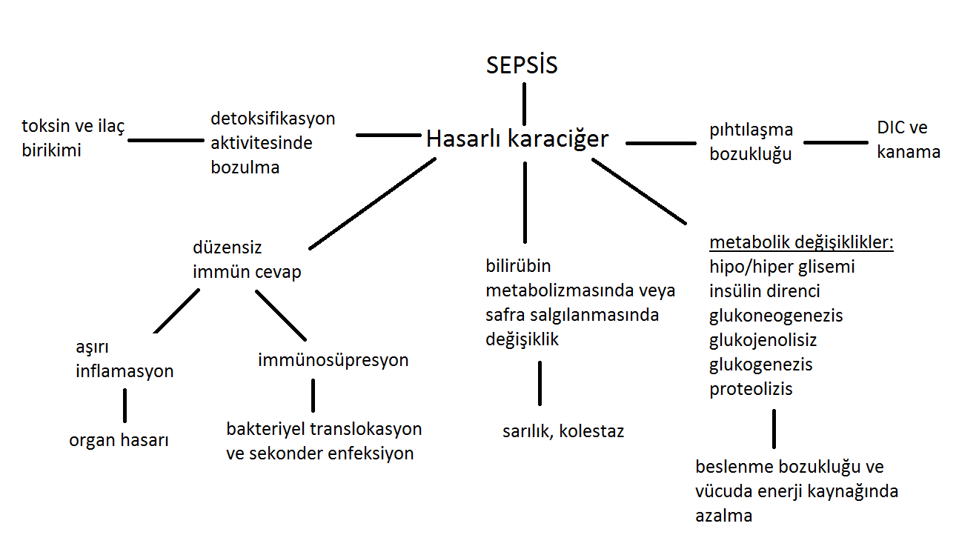
Şekil 2.3 Sepsisli Hastada Karaciğer Fonksiyonu ve Sepsise Yanıtı (75)

Kupffer hücreleri; portal bakteriyemi ve endotoksemiye karşı birincil savunma duvarıdır. Bakteri ve endotoksinlerin portal ven kanından uzaklaştırılarak sistemik dolaşıma girmesini önlerler. Kupffer hücreleri bakterileri yakaladığında, trombositler üzerindeki von-Willebrand faktörü ile etkileşime geçerek hücreye sıkıca yapışırlar. Böylece trombositlerin agregasyonu ile birlikte bakterilerin Kupffer hücrelerinden kurtulma olasılığını azaltır. Aşırı LPS stimülasyonunu takiben aktive olmuş Kupffer hücrelerinden salınan lökotrienler ve TNF-α, IL-1β, IL-6, IL-12 ve IL-18 gibi sitokinler, nötrofillerin KC sinüzoitlerine migrasyonuna neden olur. Buna göre Kupffer hücrelerinin azalması abdominal sepsiste hepatik enflamasyonu ve apoptozu azaltır (76). Daha sonra nötrofillerle trombositler etkileşir ve mikroorganizmaları yakalayıp ortamdan kaldırmak için hücre dışı diğer mekanizmaları uyarırlar (77). Bu nötrofillerden salınan proteazlar, serbest oksijen radikalleri ve nitrik oksit hepatosit hasarına neden olurlar (78,79).
Karaciğerdeki B lenfosit hücreleri de fagositoz ve bakteri temizleme işlemine katılırlar. Yapılan deneysel bir çalışmada fare karaciğerindeki B lenfosit hücrelerinin de bakterileri fagosite ederek Kupffer hücreleri gibi davrandığı gösterilmiştir. Diğer organlardaki B lenfosit hücreleri böyle bir işlev göstermez (80). Bu nedenle, karaciğerdeki birçok hücre, fagositoz ile bakterileri dolaşımdan temizleme yeteneğine sahiptir. Böylece karaciğer, sepsis ile ilişkili sistemik organ hasarını önlemede rol oynar.
Karaciğer disfonksiyonu; azalmış sentez ve temizleme gibi
hepatosellüler fonksiyonlardaki değişikliklerden oluşur. Sepsise bağlı karaciğer disfonksiyonu, enfektif ve toksik maddelerin sistemik dolaşıma katılarak sepsisin başlangıcına ve ilerlemesine katkıda bulunabilir. Bu disfonksiyon koagülasyon bozukluğu yaparak DİK ve kanamalara yol açar.
Karaciğer hasarı, hepatositlerde geri dönüşümsüz zedelenme olarak tanımlanır. Karaciğer yetmezliği ise, karaciğerde sürekli, ciddi hasar ve karaciğer hücrelerinin %80-90'ında işlev kaybı olarak tanımlanır (81). Sepsise bağlı karaciğer yetmezliğindeki hastada; bilirübin, KCFT, amonyak ve laktat seviyelerinde artış görülürken aminoasit klirensinde ve protein sentezinde düşüş görülür; böylece ensefalopati oluşur. Hepatositlerdeki bu olumsuz etki sonucunda, karaciğerde sentez aktivitesi, glikoz metabolizması, safra oluşumu ve akışı etkilenip zayıflar.
Sepsis ile ilişkili karaciğer hasarının patolojisi hayvan modelleriyle çalışılmıştır. Sıçanlarda Klebsiella Pneumonia ile indüklenen sepsiste, erken dönemde karaciğerde önemli histolojik değişiklikler olmaksızın glikoz metabolizması, ilaç detoksifikasyonu ve oksitleme gibi fonksiyonlarında baskılanma olduğu raporlanmıştır. Metabolik süreçlerde olduğu gibi hepatik transcriptomedaki değişikliklerin, sıçan sepsis modelinde, sepsis başlangıcından 6 saat sonra meydana geldiği gösterilmiştir. Sepsis başlangıcından 15 saat sonra ise safra asitlerinin konjugasyonunda sorun geliştiği görülmüştür. Bu moleküler, biyokimyasal ve fizyolojik değişiklikleri takiben hepatosit apoptozisi, nekrozu ve nötrofil birikimi ile ilişkili olan kolestaz ve hepatosellüler hasar gözlenmiştir (82). Şiddetli CLP sepsisinden farklı olarak orta ağırlıklı sepsiste hepatosit rejenerasyonu olabildiği görülmüştür (83). Daha önce yapılan otopsi çalışmalarında sepsisten ölen hastaların çoğunda hepatit ve karaciğer steatozu saptanmıştır. Hepatik lezyonlar arasında portal enflamasyon, sentrilobüler nekroz, lobüler enflamasyon, hepatosellüler apoptoz, kolanjit/kolanjiolit ve steatoz tespit edilmiş (84). Farelerde deneysel olarak uyarılmış, uzun süreli sepsiste hepatik fibrozisin gelişebildiği gösterilmiştir (85). Sepsisteki karaciğerde görülen patolojik değişiklikler aşağıdaki Şekil 2.4 te gösterilmiştir.

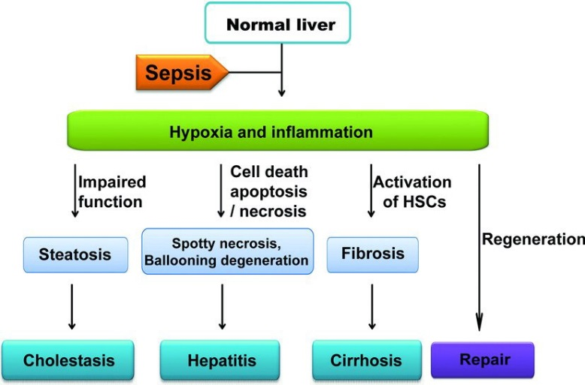
Şekil 2.4 Sepsisteki Karaciğerde Patolojik Değişiklikler (75)

İntravenöz basil enjeksiyonu sonrasında ilk 10 dakikada toplam basilinin %60'ından fazlasının karaciğer tarafından kan dolaşımından temizlenebildiği ve enjeksiyondan 6 saat sonra basillerin %80'inden fazlasının karaciğerde tutulduğu gösterilmiştir (85). Bakteriyel enfeksiyonda enflamasyonun anahtar indükleyicisi olan lipopolisakkarid (LPS), esas olarak karaciğer tarafından temizlenir (86). Karaciğer işlevlerinde bozukluk gelişmesi vücudun enfeksiyona karşı defansını daha da azaltarak sepsisin ilerlemesine yol açabilir.
Özetle; sepsiste oluşan KC disfonksiyonu çoklu organ yetmezliğine neden olabilir veya onu daha da kötüleştirebilir (87). Sepsise bağlı KC yetmezliğinin nedeninin;
organ perfüzyonunda bozulma, endotoksinin direkt hasarı, oluşan parankimal
enflamasyon ve salınan sitokinlere bağlı olduğu bilinmektedir.

Karaciğer Naklinde Biyopsi
Ortotopik KC transplantasyonu sonrası karaciğer histopatolojisinin değerlendirilmesi, bu hasta popülasyonunda yönetimin önemli bir yer tutmaktadır.
Allogreft reddi, iskemi-reperfüzyon hasarı, ilaca bağlı karaciğer hasarı, viral enfeksiyon veya safra kanalı hasarını araştırmak için nakilden sonra karaciğer testi anormalliklerinde spesifik bir tanı koymak genellikle önemlidir. Karaciğer biyopsisi, orijinal hastalığın tekrarlama olasılığını araştırmak da dâhil olmak üzere geç allogreft disfonksiyonunun değerlendirilmesinde yararlıdır.
Bazı karaciğer nakil programları, normal karaciğer testi olan hastalarda bile, bu yaklaşımı destekleyecek kanıtlar bulunmamakla birlikte, nakilden sonra protokol bazında (örn. yılda bir) karaciğer biyopsisi yapmaktadır (88).

GEREÇ VE YÖNTEM

Çalışma, İnönü Üniversitesi Tıp Fakültesi 2019/38 protokol kodlu Etik Kurulu Onayı ve İnönü Üniversitesi Bilimsel Araştırma Projeleri Birimi TTU-2019-1810 kodlu proje desteği doğrultusunda gerçekleştirildi.
İnönü Üniversitesi Karaciğer Nakil Enstitüsünde, Mart 2019 ve Nisan 2020 tarihleri arasında karaciğer nakli yapılan ardışık 313 hasta arasında transplantasyon sonrasında abdominal kaynaklı sepsis gelişen ve relaparotomi yapılan 1-60 yaş arasında, 24 hasta çalışmaya dâhil edildi. Çalışma, prospektif kohort olarak düzenlendi. Bu hastalar, hastanemiz bünyesindeki enfeksiyon hastalıkları bölümü ile birlikte multidisipliner yaklaşımla değerlendirilmiştir.
Bu çalışmada, karaciğer nakli sonrasında abdominal kaynaklı sepsis gelişen hastalarda; herhangi bir sebeple relaparotomi yapılması halinde transplante karaciğerden biyopsi alınarak elektron ve ışık mikroskopisi ile histopatolojik değerlendirmesi yapıldı. Aynı zamanda hastaların laboratuvar takiplerinde “CRP, prokalsitonin, interlökinler, sitokinler, WBC, platelet, İNR, karaciğer fonksiyon testleri, bilirübin düzeyleri ölçülüp transplante edilen karaciğerin bu septik duruma cevabının değerlendirilmesi yapıldı.
Hasta değerlendirilmesinde SOFA ve qSOFA skor değerleri kullanıldı. Çalışmaya alınan hastaların skorları, sepsis tanısı konulduğu ilk gün hesaplandı. Bu kriterleri karşılayan, 1'i kadaverik, 23'ü canlı vericili, toplam 24 hastaya çalışmaya dâhil edildi.

Materyallerin Toplanması ve Değerlendirilmesi
Çalışma süresince hastalara ait demografik veriler, laboratuvar verileri, spesifik test sonuçları ve histopatolojik incelemesi yapılacak doku örnekleri toplanıp kaydedildi.

Demografik Veriler
Çalışmaya dâhil edilen bütün hastaların yaş, cinsiyet, nakil endikasyonları, canlı-kadaverik nakil olması, kullanılan greft türü, sepsis nedenleri, tekrar ameliyata alınma nedenleri, takip süreleri prospektif olarak kaydedildi.

Laboratuvar Verileri
Çalışmaya dâhil edilen bütün hastaların ayrıca inflamatuar sitokin değerleri, CRP, prokalsitonin, WBC, INR, PTZ, aPTT, fibrinojen, lenfosit, nötrofil, hemoglobin, hematokrit, platelet, karaciğer fonksiyon testleri, bilirübin değerleri, albümin, LDH, amonyak, laktat, kan gazı değerleri gibi laboratuvar tetkikleri prospektif olarak kaydedildi. MARS (molekül absorbe edici resirkülasyon sistemi) ve plazmaferez uygulamaları da kaydedildi.
C-Reaktif Protein, serumda Siemens CardioPhase kiti kullanılarak Siemens Dadebehring cihazında immnünonefolometrik yöntem ile ölçüldü. Referans aralığı 0-0,35 mg/dl kabul edilmiştir. Prokalsitonin, serumda Roche kiti kullanılarak Roche Cobas E422 cihazında immünolüminometrik yöntemi ile ölçüldü. Referans aralığı 0-0,5 ng/ml kabul edilmiştir. Laktat, kan gazı cihazında ölçülerek mmol/L cinsinden kaydedildi.
Çalışmaya alınan hastalardan sepsis veya ağır sepsis tanısının konulduğu ilk gün antibakteriyel tedaviye başlamadan önce ve ameliyata alındıktan sonra enfeksiyon odaklarına yönelik olarak santral-periferik kan kültürleri, balgam, yara yeri, apse ve idrar kültürleri alındı ve üreme sonuçları kaydedildi.

Spesifik Testler
Eş zamanlı olarak periferik kandan alınan örnekler sarı kapaklı biyokimya tüpüne alınarak bir saat içinde laboratuvara gönderildi. Tüp içindeki kan örnekleri 3500 rpm’de 15 dakika santrifüj edilerek serum ve plazma olarak ayrıldı. Santrifüj edilen serum örnekleri çalışma zamanına kadar -80°C derin dondurucuda muhafaza edildi.
Periferik kandan ayrılan serum örneklerindeki sitokinler, ELISA yöntemiyle ölçüldü.
Ticari amaçla satılan IL-4, IL-10, IL-17, TREM1, sHLA-G, TNF-α, TGF-β, IFN-γ test kitleri alınarak ELISA cihazında (FineTest, Wuhan, Çin Halk Cumhuriyeti) üreticinin önerileri takip edilerek periferik kandan ayrılan serum örneklerindeki sitokinlerin ölçümleri yapıldı. Tüm ölçümler üreticinin sağladığı protokole uyularak yapıldı. Kısaca standartlar negatif kontrol ve 1-1/32 dilüsyona kadar değişen pozitif kontrollerden oluşmaktaydı. Tüm hasta örnekleri ½ dilüsyon ile uygulandı. Örneklerin, pozitif ve negatif kontroller mikroplate’e konduktan sonra 37°C’de, 90 dakika inkübe edildi. Yıkama ve aspirasyon siklusu sonrası biyotinli sekonder antikorlar ortama 100µl konsantrasyonda konuldu ve 37°C’de 60 dakika inkübe edildi. Yıkama ve aspirasyon siklusu sonrasında horse raddish peroxidase ve streptavidin kompleksi 100µl hacimle mikroplate’e konuldu ve 37°C’de 30 dakika inkübasyon sonrasında mikroplate’ler yıkanarak ortama TMB substrat konuldu ve 37°C’de 20 dakika inkübe edildikten sonra stop solution ile reaksiyon durduruldu ve 450 nm’de standart absorbansların okumaları gerçekleşitirldi. Standartların oluşturduğu lineer eğriye göre örneklerin konsantrasyonları belirlendi ve dilüsyon faktörü ile çarpılarak örnekteki gerçek konsantrasyona ulaşıldı.
IL-6, elektrokemiluminesans yöntem ile Roche kiti kullanılarak Roche marka E601 model otoanalizörde yine ELISA yöntemi kullanılarak çalışılmıştır (Roche Diagnositc, Osaca, Japan). Referans aralığı 0-7 pg/mL kabul edilmiştir.

Histopatoloji
Relaparotomi yapılan hastaların transplante greftinden alınan kama biyopsileri Tıbbi Patoloji Anabilim Dalı Laboratuvarı’na gönderildi. Klinik bulgular ve demografik bilgiler ışığında olgulara ait tüm preparatlar yeniden gözden geçirilerek değerlendirildi. Hematoksilen & eozin boyama ve immunhistokimyasal (İHK) inceleme gerçekleştirildi.
Olgulara ait Hematoksilen&Eosin (H&E) boyalı preperatlarda nekroz, kolestaz, düktüler proliferasyon veya tıkaç, TCMR pozitifliği, C4d immün skoru gibi parametrelere bakılıp; “var” veya “yok” olarak kaydedildi. Kısaca Hematoksilen&Eozin boyama için örnekler Xylol’de deparafinize edildikten sonra %50’den, %100 alkole dereceli olarak maruz bırakılarak rehidasyon işlemi gerçekleşitirildi. Daha sonra örnekler 8 dakika hematoksilen boyada bekletildi ve 2’şer dakika süreler ile distile suda yıkandı. Daha sonra Eozin boyada 8 dakika inkübe edildi ve yine 2 defa 2 dakika süre ile distile suda yıkandıktan sonra lamel ile kaplanarak kurumaya bırakıldı.
CK7, C4d ekspresyonları immunhistokimyasal olarak değerlendirildi. İHK boyaması CK7 antikoru (Dako Clone OV-TL 12/30 REF:GA619) ve C4d primer antikoru (Medaysis Katolog no: MC0631RTU7) ile yapıldı. CK7 antikoru için pozitif kontrol olarak tonsil dokusu kullanıldı. C4d antikoru için pozitif kontrol olarak akut rejeke transplant böbrek dokusu kullanıldı. Boyama işlemleri tam otomatik DAKO Omnis marka İHK boyama cihazında yapıldı.
İHK boyama işlemine başlamadan önce 4 mikron kalınlığındaki doku kesitleri 70⁰C sıcak etüvde 1 saat tutuldu. İHK boyama basamakları DAKO Omnis otomatik boyama cihazında CK7 ve C4d primer antikorları için oluşturulan protokollere göre uygulandı. Deparafinizasyon işlemi cihaz protokolünde yer aldığı şekliyle 97⁰C da Etta reaktifi kullanılarak 30 dakika inkübe edilerek yapıldı. Distile su ile soğutuldu. Wash Buffer 10 döngü ile 2 dk sürede 2 kez yıkandı.
Kesitler CK7 primer antikoru ile 13 dk, C4d primer antikoru ile 15 dk inkübe edildi. Wash Buffer 10 döngü ile 2 dk yıkandı. Peroksidaz ile 3dk inkübasyon, Wash Buffer 10 döngü ile 2 dk yıkama, HRP 20 dk inkübasyon, Wash Buffer 10 döngü ile 2 dk süreyle 3 kez yıkama, Distile su ile 31sn yıkama, Wash Buffer 10 döngü ile 2 dk yıkama, substrat ile 5dk inkübasyon, Wash Buffer 10 döngü 2 dk yıkama, distile su ile 31 sn yıkama, Wash Buffer 10 döngü ile 2 dk yıkamadan sonra karşıt boyama için Dako marka Hemotoksilende 8 dk bekletme sonrası distile su ile 2 dk yıkama, Wash Buffer 10 döngü ile 2 dk yıkama yapıldıktan sonra alkole daldırılıp lamel ile kapama işlemi Leica CV 5030 otomatik lam kapama cihazı ile yapıldı.
İmmunhistokimyasal boyamanın değerlendirilmesi; Olympus BX50 ışık mikroskobunda, 400x (40x objektif lens, 10x okuler lens, 0,2375 mm²) büyütmede yapıldı. İmmunohistokimyasal incelemede CK7 pozitifliği sitoplazmik boyanma olarak izlendi. İmmunohistokimyasal incelemede C4d pozitifliği portal mikrovasküler endotelde sitoplazmik boyanma olarak izlendi.

Elektron Mikroskopisi
Elektron mikroskobik inceleme için alınan 2x2x2 mm boyutlarında karaciğer doku örnekleri +4 ºC’de %2,5 gluteraldehit (3 saat) ve %1 osmium tetroksit (OsO₄) (2 saat) ile tespit edildikten sonra artan derecelerdeki aseton serilerinde (%30, %50, %70, %80, %96, %100) dehidrate edildi. Dehidratasyonu tamamlanan karaciğer doku örneklerine epoxy resin (Araldit CY212) infiltrasyonu uygulandı ve sonrasında doku örnekleri epoxy resin içine gömülerek polimerizasyon işlemi uygulandı. Elektron mikroskobik doku takip işlemleri tam otomatik elektron mikroskobik doku takip cihazında (Leica EM AMV) yapıldı.
Polimerizasyon sonucunda elde edilen Araldit bloklar içindeki karaciğer doku örneklerinin yüzeyi ve sınırları trimer cihazı (Leica EM TRIM) ile açıldıktan sonra ultramikrotom (Leica Ultracut R) ile 70 nm kalınlığında alınan kesitler bakır gridler (Electron microscopy Sciences-EMS, G200-Cu) üzerine yerleştirildi. Gridler üzerindeki kesitler uranil asetat ve kurşun sitrat ile kontrastlama işlemini takiben Zeiss Libra 120 Transmission elektron mikroskop (TEM) ile incelenerek fotoğraflar alındı.
Karaciğer kesitlerinin elektron mikroskobik incelenmesinde hepatositlerdeki lipid vakuolü, hidropik vakuol-intraselüler ödem, lizozom-fagozom, mitokondri hasarı (dilatasyon, matriks yoğunlaşması ve piknoz, krista hasarı, kristaloid birikimi, şekil bozukluğu), hepatosit-nukleus şekil deformasyonu (nukleus konturlarında ondulasyon, -girinti çıkıntı ve parçalı nukleus yapısı-), hepatosit nekrozu, Disse aralığında kollaps, sinuzoid endotel hasarı, safra kanalikül hasarı (kollaps, oklüzyon, mikrovillus ve membran hasarı) ve fibrozis bulguları skorlandı.
Skorlama sisteminde hasar bulguları şiddet açısından şöyle değerlendirildi:
0: Hasar yok
1: Hafif hasar
2: Orta derecede hasar
3: Şiddetli hasar

Hasar bulgusunun yaygınlığı açısından şöyle değerlendirildi:
Derece | Hasarlı karaciğer  doku alanı | Yapılar ve  hepatositler
1: | < %10 | < %10
2: | < %10 | < %20
3: | < %20 | < %40
4: | > %40 | > %40

Hasar şiddeti ve hasar yaygınlık derecesi skorları çarpılarak her bir hasar parametresine ait hasar skoru belirlendi. Ayrıca her karaciğer doku örneği için hasar parametreleri skorları toplanarak total ultrastrüktürel hasar skoru hesaplandı (Tablo 4.9). Skorlama sistemi (89) ve (90) referans numaralı çalışma modifikasyonlarına uygun oluşturuldu. Maksimum total skor 120 olarak belirlenmiştir.

İstatistiksel Analiz
Bu çalışmada postoperatif abdominal sepsis gelişen hastalarda histopatolojik ve mikrobiyolojik değişkenlik oranının %95 güven düzeyinde (α=0,05) ve %80 güç (β=0,20) ile %20’ye karşı test edebilmek için etki büyüklüğü 0,64 olarak öngörüldüğünde çalışmaya alınması gereken minimum hasta sayısı 20 olarak hesaplanmıştır (MedCalc, Belçika).
Devamlı değişkenlerin normal dağılımı Kormogov-Smirnov testi yapılarak değerlendirildi ve normal dağılım olmadığı tespit edildi. Bu nedenle devamlı değişkenler ortanca (Minimum, Maksimum) olarak ifade edildi. Kategorik değişkenler hasta sayısı ve çalışma popülasyonundaki yüzdeleri olarak ifade edildi.
Mortaliteyi öngörmedeki etkinliğini değerlendirmek için p<0,2 olan parametrelere Receiver Operator Characteristics (ROC) curve analizi uygulandı ve eşik değerleri belirlendi ve bu değerlere göre kategorik verilere dönüştürüldü. Bu yeni kategorik değişkenlere backward step-wise multivaryan lojistik regresyon analizi uygulandı ve mortaliteye etki eden bağımsız risk faktörleri belirlendi.
Mortalite gelişen/gelişmeyen, kültürlerinde üreme olan/olmayan ve kadın/erkek hasta grupları arasında devamlı değişkenler Mann-Whitney U non-paramterik testi kullanılarak gerçekleştirildi. Kategorik değişkenler ise Pearson ki-kare testi kullanılarak yapıldı. P değerinin 0.05’den küçük olduğu durumlar istatistiksel olarak anlamı kabul edildi.
Mortalite gelişen ve gelişmeyen grupta Pearson ki-kare testi analizi sonucunda fark saptanan değişkenler Kaplan-Meier hayatta kalım analizine alındı ve log rank testi uygulandı. Böylece bu değişkenlerin mortaliteye olan etkileri değerlendirildi. Tüm istatistiksel analizler Statistic Program for Social Scineces yazılımında (versiyon 26) gerçekleştirildi (SPSS v26, IBM, USA).

BULGULAR

Elektron Mikroskopisi Bulguları
İncelenen karaciğer kesitlerinde lipid vakuolleri hepatositlerin sitoplazmasında farklı çaplarda ve sayıda, oval/dairesel şekilli, düşük elektron yoğunlukta lipoid materyal ile dolu şekilde izlendi. (Resim 1).
Lipid vakuollerine göre daha az sayıda kesitte hidropik vakuoller ve düzensiz alanlar şeklinde intraselüler ödem tespit edildi. Hidropik vakuoller lipid vakuollerine göre daha düşük elektron yoğunlukta içeriğe sahip olmakla birlikte yer yer granüler ve miyelin figür tarzında membransel materyal içerdiği tespit edildi. Hidropik vakuollerin içerdiği materyal dışındaki alanları şeffaf olarak izlendi (Resim 2).
İncelenen karaciğer kesitlerindeki hepatositlerin büyük çoğunluğunda, farklı boyutlarda ve elektron yoğunlukta lizozom, fagozom ve otofagozomlar tespit edildi. Lizozomların çoğunluğu sekonder lizozom yapısında olup düzensiz şekilli ve elektron yoğun materyal içermekteydi. Sekonder lizozomlar tüm hepatosit sitoplazması alanlarında izlenmekle birlikte özellikle perikanaliküler sitoplazma bölgesinde daha yoğun olarak bulunduğu dikkati çekti. Sekonder lizozomların koyu-siyah elektron yoğun içeriği safra pigmenti, yönünde değerlendirildi. (Resim 3). Bazı hepatositlerin sitoplazması içinde farklı büyüklüklerde fagozomlar ve otofagozomlar tespit edildi. İçerikleri farklı elektron yoğunlukta granüler, fibriler ve miyelin figür benzeri membransel yapılar şeklinde görüldü (Resim 4). İncelenen kesitlerdeki hepatositlerin bazılarında total, bazılarında ise farklı oranlarda kısmi mitokondriyon hasarı ve dejenerasyonu tespit edildi. Mitokondriyonlarda izlenen hasar ve dejenerasyon değişiklikleri, mitokondriyal dilatasyon/şişme, mitokondriyal matris yoğunlaşması ve piknoz, kısmi ve total krista hasarı/dejenerasyonu, mitokondri şeklinde deformasyon (uzun ve kıvrılmış mitokondriyonlar), mitokondriyon matriksinde kristalin birikimi olarak tespit edildi (Resim 5, 13). Belirtilen hasar bulgularını içeren hepatositlerin bir kısmında hepatosit nukleus şeklinde deformasyon ve nukleus zarında farklı derecelerde ondulasyon izlendi. Sitoplazmik/organel hasarı düzeyinin yüksek olduğu hepatositlerde nukleus şekil deformasyonunun ve nukleus zarı ondülasyonun daha belirgin olduğu dikkati çekti. Bazı hepatositlerde geniş hacimli lipid vakuollerinin nukleus şeklini deforme ettiği görüldü. Nekrotik hepatositlerin nukleuslarında kromatolizis belirgindi. Ayrıca bazı hepatositlerde dev nukleus ve karyokinez aşamasında nukleuslar tespit edildi (Resim 6). İncelenen kesitlerin bazılarında tek tek veya gruplar halinde total ve kısmi sitoplazmik organel dejenerasyonu izlenen nekrotik hepatositlere rastlandı. Bazı hepatositlerde granüler endoplazmik retikulum dilatasyonu dikkati çekti (Resim 7, 8). Karaciğer doku örnekleri ve aynı örnek içerisindeki hepatositlerin glikojen granülü içeriği heterojenite göstermekteydi. Yoğun glikojen granülü içeren hepatositler olduğu gibi, glikojen granülü içeriği minimal olan hepatositler de mevcuttu (Resim 9).
İncelenen karaciğer kesitlerinin çoğunluğunda, Disse aralıklarında farklı derecelerde kollaps izlendi. Kollapsın hafif ve orta derecede olduğu değerlendirilen alanlarda hepatositlerin sinuzoid yönündeki Disse aralığına uzanan mikrovillusları ve sinuzoid endotel hücresi sınırları seçilebiliyordu. Ancak kollapsın şiddetli olduğu alanlarda Disse aralığının açıklığı, hepatositlerin mikrovillusları ve sinuzoid endotel hücresi sınırları seçilemiyordu. Bu kollaps alanlarında Disse aralığı genellikle fibriler/granüler materyal ile dolu olarak izlendi. Ayrıca bazı kesitlerde sinuzoid endotel hücresi hasarı ve hepatosit mikrovillus hasarı tespit edildi. Bazı alanlarda Disse aralığında fibriler yapıda kollajen birikimi izlenmekte olup yer yer fibriler kollajenin Disse aralığını fibrotik band şeklinde doldurarak silinmesine neden olduğu görüldü (Resim 10).
Ayrıca karaciğer parankimi içinde hepatositler arasında ve çevresinde, fibriler kollajen birim alanları saptandı. Disse aralığındaki ve hepatositler arasındaki fibriler kollajen birikimi, fibrozis yönünde değerlendirildi (Resim 11). Bazı hepatositlerde intrasitoplazmik kollajen fibril grupları tespit edildi (Resim 6). Elektron mikroskobik olarak incelenen karaciğer kesitlerinin çoğunluğunda safra kanaliküllerinde farklı derecelerde daralma mevcuttu. Ayrıca bazı kanaliküllerde ise dilatasyon izlendi. Dilatasyon izlenen kanaliküllerin lümeninde elektron yoğun safra birikimleri ve mikrovillus hasarı/dejenerasyonu dikkati çekti. Kanalikül dilatasyonu izlenen alanlarda, hepatositler arasındaki interselüler bağlantılarda ayrılma ve interselüler aralıklarda ödematöz dilatasyon saptandı (Resim 12). Bir hastada hepatositlerin arasında ve duktus lümeninde bakteriler görüldü (Resim 14).
Elektron mikroskopisinde elde edilen bulgular ve resimler EK-1 bölümünde gösterilmiştir.

Tablo 4.1 Hasar Şiddeti ve Hasar Yaygınlık Derecesi Skorları ve Total Hasar
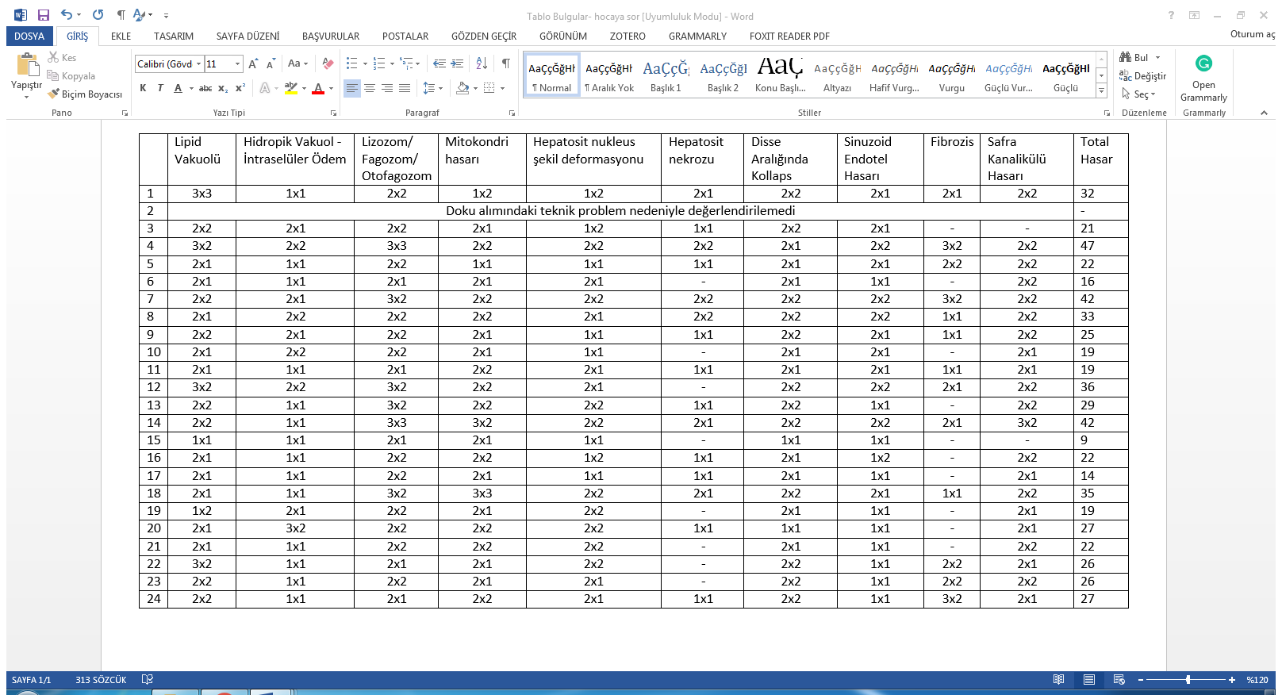

Çalışma Hastalarının Genel Demografik ve Klinik Özellikleri
Çalışmada 11‘i kadın (%45,9) ve 13‘ü erkek (%54,1) olmak üzere toplamda 24 hasta değerlendirildi. Hastaların ortanca yaşı 17 (1-60) yıl idi. Hastaların 23’üne (%95,4) canlı, 1’ine (%4,6) kadaverik nakil yapıldı. Transplantasyon endikasyonları arasında kriptojenik siroz, viral ve otoimmün hepatitler, karaciğer maligniteleri, metabolik hastalıklar, biliyer ve vasküler hastalıklar, ilaç toksisitesi mevcuttu. Hastaların cinsiyete göre karaciğer nakil endikasyonları detaylı şekilde Tablo 4.2’de gösterilmiştir.

Tablo 4.2 Cinsiyete Göre Nakil Endikasyonları
 | Kadın (n=11) | Erkek (n=13) | Toplam (n=24) (%)
Kriptojenik Siroz | 1 | 4 | 5 (20.8)
Hepatoblastom | - | 2 | 2 (8.3)
HBV | 1 | 1 | 2 (8.3)
Kronik Rejeksiyon | - | 2 | 2 (8.3)
Otoimmün Hepatit | 2 | - | 2 (8.3)
Budd-Chiari | 1 | 1 | 2 (8.3)
Primer Sklerozan Kolanjit | 1 | 1 | 2 (8.3)
HBV+ HCC | - | 1 | 1 (4.1)
HCC | 1 | - | 1 (4.1)
Biliyer Atrezi | 1 | - | 1 (4.1)
Wilson Hastalığı | 1 | - | 1 (4.1)
PFIC-1 | - | 1 | 1 (4.1)
Metabolik Sendrom | 1 | - | 1 (4.1)
Parasetamol Toksisitesi | 1 | - | 1 (4.1)

HBV: Hepatit B virüsü, HCC: Hepatosellüler Kanser,
PFIC -1: Progressive familial intrahepatic cholestasis type-1

Hastalarda sepsis nedenleri arasında; safra kaçağı, ince veya kalın barsak perforasyonu, hepatik arter trombozu (HAT), batın içi apse veya enfekte mayi birikimi, dalakta apse, primer non-fonksiyone karaciğer görüldü. Bütün hastalar bu nedenlere bağlı olarak reoperasyona alındı. Bu hastalardan, 5 tanesinde hepatik arter trombozu (HAT) ve 1 tanesinde primer greft non-fonksiyonuna bağlı olmak üzere toplamda 6 (%25) hastada retransplantasyon yapıldı. Ayrıca barsak perforasyonu nedeniyle reoperasyona alınan hastalardan 6 (%25) tanesine stoma açılmıştır.
Hastaların cinsiyete ve nakil türüne göre sepsis etiyolojileri ve oranları Tablo 4.3 de gösterilmiştir.
Ameliyat sırasında yapılan işlemler ve relaparotomi nedenleri birlikte Tablo 4.4 de gösterilmiştir.

Tablo 4.3 Hastalardaki Sepsis Nedenleri
 | Safra Kaçağı | Barsak Perforasyonu | Hepatik Arter Trombozu | Perihepatik Apse-Mayi | Dalakta Apse | Non-Fonksiyon | N (%)
Kadın | 4 | 2* | 1 | 3 | 1 | - | 11 (45,9)
Erkek | 4 | 4* | 4 | - | - | 1 | 13 (54,1)
Canlı | 10 | 6 | 5 | 3 | 1 | - | 23 (95,4)
Kadaverik | - | - | - | - | - | 1 | 1 (4,1)

* Barsak perforasyonu olan 1 erkek ve 1 kadın hastada, aynı zamanda safra kaçağı mevcuttu.

Tablo 4.4 Relaparotomi Nedenleri ve Yapılan Ameliyat
Hasta No | Yaş | Cinsiyet | Sepsis Nedenleri | Yapılan Ameliyat
 | 8 | E | HAT | Retransplantasyon
 | 15 | K | HAT | Retransplantasyon
 | 28 | E | Non-Fonksiyon | Retransplantasyon
 | 5 | E | HAT | Retransplantasyon
 | 2 | K | Safra kaçağı | Primer onarım
 | 5 | E | Perforasyon | Ostomi açılması
 | 57 | E | Perforasyon | Ostomi açılması
 | 2 | K | Perforasyon | Ostomi açılması
 | 2 | E | Safra kaçağı | Primer onarım
 | 59 | K | Perihepatik apse | Batın içi yıkama ve drenaj
 | 55 | K | Perihepatik apse | Batın içi yıkama ve drenaj
 | 16 | E | HAT | Retransplantasyon
 | 57 | K | Perihepatik apse | Batın içi yıkama ve drenaj
 | 60 | E | Safra kaçağı | Batın içi yıkama ve drenaj
 | 1 | K | Safra kaçağı | Primer onarım
 | 1 | E | Perforasyon | Ostomi açılması
 | 4 | E | Safra kaçağı | Hepatikojejunostomi
 | 8 | E | HAT | Retransplantasyon
 | 59 | K | Dalakta apse | Splenektomi
 | 25 | K | Safra kaçağı | Batın içi yıkama ve drenaj
 | 50 | K | Perforasyon | Ostomi açılması
 | 35 | E | Safra kaçağı | Batın içi yıkama ve drenaj
 | 60 | E | Perforasyon | Ostomi açılması
 | 18 | K | Safra kaçağı | Batın içi yıkama ve drenaj

Çalışmaya dâhil olan hastaların 8 (%33,3) tanesinde mortalite gerçekleşti. Reoperasyondan sonra ortanca exitus süresi 13 gün (1-74) olarak belirlendi. Exitus gelişen hastaların 4’ünde (%50) hepatik arter trombozu ve beraberinde gelişen abdominal sepsis, 3’ünde (%37,5) barsak perforasyonu, 1’inde (%12,5) ise safra kaçağı mevcuttu.
Septik tabloda olup karaciğer yetmezliği gelişen hastalardan 5’ine (%20,8) MARS ve plazmaferez işlemi, 9’una (%37,5) da sadece plazmaferez işlemi destek tedavi amacıyla yapılmıştır.

Çalışma Gruplarının Laboratuvar, Klinik ve Demografik Verilerinin Değerlendirilmesi
Çalışmaya alınan hastalar 3 alt grup şeklinde incelendi.
Birinci grupta, kültürde üreme olmayan ve kültürde üreme olanlar; (Grup 1)
İkinci grupta, mortalite gelişen ve yaşayanlar; (Grup 2)
Üçüncü grupta ise kadın ve erkek cinsiyet kendi aralarında kıyaslandı. (Grup 3)
Her bir grup; yaş, cinsiyet, mortalite, acil operasyon durumu, nakledilen greft tipi, kültürde üreme, retransplantasyon varlığı, sepsis etiyolojisi, plazmaferez/MARS uygulamaları ve takip süreleri açısından kendi içinde ayrı ayrı değerlendirildi.

1.Grup: Kültür sonucuna göre oluşturulan birinci gruptaki hastaların 16’sında (%66.6) kültürde üreme varken, 8’inde (%33.3) ise kültürde üreme yoktu.
Bu gruptaki “kültürde üremesi olan ve olmayan” hasta grupları arasında; cinsiyet, yaş, acil şartlarda gerçekleştirilen karaciğer nakli operasyonu, kullanılan greft tipi, mortalite, sepsis etiyolojileri, plazmaferez/MARS uygulamaları ve takip süreleri dağılımında istatistiksel olarak anlamlı farklılık izlenmedi.
Ancak retransplantasyon oranı anlamlı olarak farklıydı. Üreme olan hastalara retransplantasyon daha az yapılmıştır (p=0.046). Kültürde üreme olan hastalarda istatistiksel olarak anlamlı olmasa da mortalite daha fazlaydı (p=0.54).
Birinci gruptaki “kültürde üreme olan ve olmayan” hastaların demografik ve klinik özellikleri Tablo 4.5 te gösterilmiştir.

Tablo 4.5 Kültürde Üreme Durumuna Göre Demografik ve Klinik Veriler (grup-1)
 | KÜLTÜR SONUCU
 | Üreme yok n=8 | Üreme var n=16 | p<0,05
Cinsiyet  Erkek  Kadın | 5 (62.5%)  3 (37.5%) | 8 (50%)  8 (50%) | 0.56
Yaş | 15.5 (2-57) | 21.5 (1-60) | 0.78
Acil operasyon durumu | 2 (25%) | 1 (6.3%) | 0.19
Greft tipi  Kadaverik  S2-3  Sol  Sağ | 0  3 (37.5%)  2 (35%)  3 (37.5%) | 1 (6.3)  6 (37.5%)  4 (25%)  5 (31.3%) | 0.9
Mortalite | 2 (25%) | 6 (37.5%) | 0.54
Retransplantasyon | 4 (50%) | 2 (12.5%) | 0.046
Sepsis etiyolojileri  HAT  Biliyer kaçak  Perforasyon  Diğer | 4 (50%)  1 (12.5%)  3 (37.5%)  0 | 2 (12.5%)  7 (43.8%)  3 (18.8%)  4 (25%) | 0.063
Plazmaferez | 6 (75%) | 8 (50%) | 0.24
MARS | 1 (12.5%) | 4 (25%) | 0.47
Takip süreleri (gün) | 265 (34-444) | 155 (1-348) | 0.07
(Pearson’s chi-squared test), (n= hasta sayısı)

Birinci gruptaki hastaların ölçülen biyokimyasal ve sitokin parametreleri sonucuna göre kültürde üreme olmayan ve olan grupta TREM1, AST, ALT değerleri açısından istatistiksel olarak anlamlı farklılık izlendi.
Kültürde üreme olan hastaların TREM1 değerleri, kültürde üreme olmayan gruba kıyasla anlamlı olarak yüksek bulundu (1682 vs. 1085.3 pg/mL; p=0.027).
Kültürde üreme olan hastaların AST değerleri kültürde üreme olmayan gruba kıyasla anlamlı olarak düşük bulundu (42.5 vs 111 IU/L; p=0.03).
Kültürde üreme olan hastaların ALT değerleri kültürde üreme olmayan gruba kıyasla anlamlı olarak düşük bulundu (48.5 vs 195.5 IU/L; p=0.004).
Diğer laboratuvar verileri açısından istatistiksel olarak anlamlı bir farklılık görülmedi. IFN- γ test sonucu ise çalışılan hiçbir hastada ELISA kit limitleri içinde ölçülmedi.
Birinci gruptaki hastaların ölçülen biyokimyasal ve sitokin parametreleri sonucuna göre “kültürde üreme olan ve olmayan” gruplar arasındaki ilişki Tablo 4.6 da gösterilmiştir.

Tablo 4.6 Kültürde Üreme ve Laboratuvar Değerleri Arasındaki İlişki (grup-1)
 | KÜLTUR SONUÇLARI
 | Üreme Yok, n=8 | Üreme Var, n=16 | p<0,05
TREM1 | 1085.3 (205.3-1908.7) | 1682 (542-3655.3) | 0.027
AST | 111 (47-3070) | 42.5 (13-14830) | 0.03
ALT | 195.5 (112-3276) | 48.5 (13-5921) | 0.004
TNF-alpha | 15.6 (15.6-48) | 15.6 (15.6-1000) | 0.56
TGF-beta | 1003.6 (721-1815) | 965.7 (195-2000) | 0.92
IL4 | 120.2 (31-197.9) | 102.1 (67.2-1166.4) | 0.83
IL10 | 71.2 (7.8-500000) | 65.9 (7.8-500000) | 0.92
IL17 | 31.3 (0-31) | 31.2 (31.2-2000) | 0.24
IL6 | 214.5 (14.8-1759) | 283.4 (29.9-5000) | 0.35
SHLA-G | 85.8 (30.7-172.8) | 95.7 (40.2-192.4) | 0.52
WBC | 15700 (9300-46700) | 16985 (2600-53430) | 0.88
HGB | 10.6 (7.3-14.5) | 9.2 (8-11.5) | 0.21
HTC | 31 (22-42.2) | 27.9 (23.6-36.1) | 0.45
LENFOSİT | 1060 (240-2800) | 1735 (110-3340) | 0.97
NÖTROFİL | 13914 (7790-41900) | 14250 (1720-47100) | 0.88
PLT | 65500 (25000-260000) | 103000 (22000-277000) | 0.49
INR | 1.4 (1-2.9) | 1.2 (1-1.9) | 0.24
PTZ | 17 (12.6-33.6) | 15.9 (12.2-45.1) | 0.61
aPTT | 25.9 (21.6-33) | 24.5 (19-60.3) | 0.83
FİBRİNOJEN | 196.5 (50.2-285) | 174.5 (80-330) | 0.65
CRP | 5.9 (0.32-14.8) | 7.7 (2-20.7) | 0.38
PROKALSİTONİN | 2.3 (0.43-8.45) | 3.1 (0.18-47.9) | 0.65
ALBUMİN | 2.6 (2.1-3.6) | 2.7 (2.2-3.5) | 0.49
TBİLİRUBİN | 10.5 (4.8-20.9) | 3.6 (1.3-31.6) | 0.19
DBİLİRUBİN | 6.7 (3.4-12.2) | 2.4 (0.66-21.4) | 0.29
ALP | 141 (67-413) | 126.5 (58-556) | 0.92
GGT | 139 (17-830) | 111 (34-1011) | 0.92
LDH | 416 (218-8044) | 364.5 (168-2218) | 0.38
AMONYAK | 109.5 (60-432) | 72 (39-1353) | 0.081
LAKTAT | 2.3 (1.5-5.6) | 1.9 (0.7-10.2) | 0.41

Hastalardan Alınan Kültürler ve Üreyen Mikroorganizmalar
Hastalardan 3 (%12,5) tanesinin hiçbir kültüründe üreme olmadı. (6-18-21 nolu hastalar). Hastaların 11’inin (%45,8) kan kültüründe, 10’unun (%41,6) apse-vücut sıvısı örneklemesinde, 7’sinin (%29,1) balgam-solunum yollarından alınan aspirat kültüründe, 3’ünün (%12,5) idrar kültüründe üreme oldu.
Çalışmadaki 24 hastanın farklı bölgelerden alınan kültürlerinde toplamda 31 adet üreme gerçekleşmiştir. Hastaların bazılarında birden fazla üreme gerçekleşmiştir. Kültürlerde üreyen toplam mikroorganizmalar Tablo 4.7 de gösterilmiştir.

Tablo 4.7 Alınan Kültürlere Göre Üreyen Bütün Mikroorganizmalar
 | Üreyen Mikroorganizma | Kadın n=14 | Erkek n=17 | Toplam  n=31 (%)
Solunum-  Balgam  Kültürü | Enterobacter Cloacae  Candida Lusitaniae  Staphylococcus Aureus  Klebsiella Pneumonia  Candida Kefyr  Pseudomonas Aeruginosa  Aspergillus Spp. | 1  -  -  1  1  -  - | -  1  1  -  -  1  1 | 7 (29.1)
Kan Kültürü | *Streptococcus Pneumoniae, *Pseudomonas Aeruginosa  Escherichia Coli  Rhizobium Radiobacter  Klebsiella Pneumoniae  Enterococcus Faecium  Staphylococcus Aureus  Difteroid Basil | -  1  -  1  2  1  - | 1  2  1  1  -  -  1 | 11 (45.8)
Apse-  Parasentez  Kültürü | Candida Glabrata  Escherichia Coli  **Enterococcus Faecium  **Shewanella Putrefaciens  **Klebsiella Oxytoca  Staphylococcus Aureus  Aeromonas Hydrophila+E.Coli  ***Stenotrophomonas Maltophilia  ***Chryseobacterium Gleum  Pseudomonas Aeruginosa | 1  2  -  2  -  -  - | -  1  1  -  1  1  1 | 10 (41.6)
İdrar Kültürü | Escherichia Coli  Citrobacter Freundii | 1  - | 1  1 | 3 (12.5)
. n=Alınan toplam kültür sayısı , *Aynı hastanın kan kültüründe iki patojen üredi. ** Aynı hastanın apse kültüründe üç patojen üredi. *** Aynı hastanın apse kültüründe iki patojen üredi
Kültür sonucunda üreme olmayan ve üreme olan gruplar arasında Kaplan-Meier analizine göre sağkalım analizi yapıldı. Kültürde üreme olmayan hastaların sağ kalım oranlarının artmış olduğu görüldü.
Üreme olmayan ve olan grupların 30. gün hayatta kalma oranları sırasıyla %87.5 ve %62.5 olarak ölçüldü, aynı şekilde bu grupların 90. günde hayatta kalma oranları %75 ve %62.5 olarak ölçüldü, istatistiksel olarak anlamlı değildi (p=0.42).
Sonuçlar Şekil 4.1 ve Tablo 4.13 te gösterilmiştir.
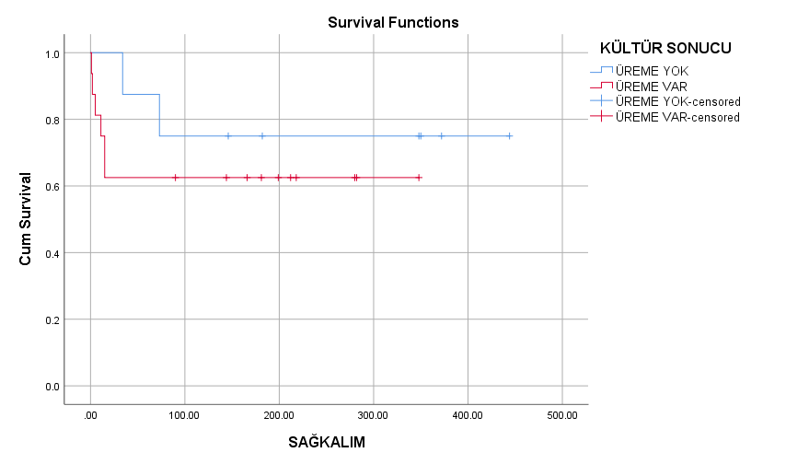

Şekil 4.1 Kültür Sonucuna Göre Kaplan Meier Hayatta Kalım Analizi

Tablo 4.8 Kültür Sonucuna Göre Hayatta Kalma Dağılımlarının Eşitliği Testi
 | Chi-Square | Df | (p değeri)
Log Rank (Mantel-Cox) | .629 | 1 | .428
Tablo 4.9 Etiyolojiye Göre Patolojik Bulgular ve Kültürde Üreme Verileri

2.Grup: Survival durumuna göre oluşturulan ikinci gruptaki hastaların 8’inde (%33.3) mortalite gelişirken, 16’sı (%66.6) sağdı.
Bu gruptaki “mortalite gelişen ve yaşayan” hasta grupları arasındaki; yaş, acil şartlarda gerçekleştirilen karaciğer nakli operasyonu, kullanılan greft tipi, sepsis etiyolojileri, MARS uygulamaları dağılımında istatistiksel olarak anlamlı farklılık izlenmedi.
Ancak mortalite gelişen hastalar, cinsiyet açısından anlamlı olarak farklılık gösterdi. Erkek hastalarda mortalite oranı daha fazlaydı (%87.5 vs %12.5; p=0.02).
Mortalite gelişen hastalarda retransplantasyonun daha fazla yapıldığı izlenmiştir (%50 vs %12; p=0.04). Plazmaferez uygulaması da mortalite gelişen hastalarda daha fazla yapılmıştır (p=0.04).
Takip süreleri, mortalite gelişen hastalarda ortanca 13 gün iken yaşayan grupta istatistiksel olarak daha uzun bulunmuştur (13 vs 215 gün; p=0.001).
İkinci gruptaki “mortalite gelişen ve yaşayan” hastaların demografik ve klinik özellikleri Tablo 4.10 da gösterilmiştir.

Tablo 4.10 Hayatta Kalma Durumuna Göre Demografik ve Klinik Veriler (grup-2)
 | SURVİVAL
 | Exitus n=8 | Yaşayan n=16 | p<0.05
Cinsiyet  Erkek  Kadın | 7 (87.5%)  1 (12.5%) | 6 (37.5%)  10 (62.5%) | 0.02
Yaş | 22 (2-60%) | 16.5 (1-59%) | 0.38
Acil operasyon durumu | 1 (12.5%) | 2 (12.5%) | 1
Greft tipi  Kadaverik  S2-3  Sol  Sağ | 1 (12.5%)  2 (25%)  2 (25%)  3(37.5%) | 0  7 (43.8%)  4 (25%)  5 (31.3%) | 0.46
Kültürde üreme | 6 (75%) | 10 (62.5%) | 0.5
Retransplantasyon | 4 (50%) | 2 (12.5%) | 0.04
Sepsis etiyolojileri  HAT  Bilier kaçak  Perforasyon  Diğer | 4 (50%)  2 (25%)  1 (12.5%)  1 (12.5%) | 2 (12.5%)  6 (37.5%)  5 (31.3%)  3 (18.8%) | 0.24
Plazmaferez | 7 (87.5%) | 7 (43.8%) | 0.04
MARS | 3 (37.5%) | 2 (12.5%) | 0.15
Takip süreleri (gün) | 13 (1-73) | 215 (90-444) | <0.001
(Pearson’s chi-squared test), (n=hasta sayısı)
İkinci gruptaki hastaların ölçülen biyokimyasal ve sitokin parametreleri sonucuna göre mortalite gelişen ve yaşayan gruplar kıyaslandığında fibrinojen, bilirübin ve protrombin zamanı (PTZ) açısından istatistiksel olarak anlamlı farklılık izlendi.
Mortalite gelişen hastaların laboratuvar değerleri yaşayanlarla karşılaştırıldığında fibrinojen değeri istatistiksel açıdan anlamlı olarak düşük bulundu (97.6 vs 220 mg/dl; p=0.001).
Mortalite gelişen hastaların total bilirübin ve direkt bilirübin değerleri yaşayanlarla karşılaştırıldığında total bilirübin ve direkt bilirübin değerleri istatistiksel açıdan anlamlı olarak yüksek bulundu. Mortalite gelişenler, yaşayan gruba kıyaslandığında sırasıyla total bilirübin (18.3 vs 5.1 mg/dl; p=0.006 ) ve direkt bilirübin (11.2 vs 3.5 mg/dl; p=0.02) şeklinde ölçülmüştür.
Mortalite gelişen hastaların PTZ değeri yaşayan hastalarla karşılaştırıldığında istatistiksel açıdan anlamlı olarak yüksek bulundu. Mortalite gelişen ve yaşayan grup kıyaslandığında PTZ değeri sırasıyla 20.5 vs 15.2 sn olarak ölçüldü (p=0.009).
İkinci gruptaki hastalar arasında diğer laboratuvar verileri açısından istatistiksel olarak anlamlı bir farklılık görülmedi. IFN- γ test sonucu ise çalışılan hiçbir hastada ELISA kit limitleri içinde ölçülmedi.

İkinci gruptaki hastaların ölçülen biyokimyasal ve sitokin parametreleri sonucuna göre “mortalite gelişen ve yaşayan” hastalar arasındaki ilişki Tablo 4.11 de gösterilmiştir.

Tablo 4.11 Hayatta Kalma ve Laboratuvar Değerleri Arasındaki İlişki (grup-2)
 | SURVİVAL
 | EXITUS, n=8 | YAŞAYAN, n=16 | p<0,05
FİBRİNOJEN | 97.6 (50.2-222) | 220 (120-330) | 0.001
T.BİLİRUBİN | 18.3 (3.6-31.7) | 5.1 (1.3-17.3) | 0.006
D.BİLİRUBİN | 11.2 (2-21.4) | 3.5 (0.66-12.2) | 0.02
PTZ | 20.5 (14.1-45.1) | 15.2 (12.2-19.2) | 0.009
TNF-ALPHA | 15.6 (15.6-85.9) | 15.6 (15.6-1000) | 0.97
TGF-BETA | 923.9 (647.8-2000) | 1030.5 (195.1-2000) | 0.78
IL4 | 119.5 (81.5-284.7) | 108.2 (31.3-1166.4) | 0.52
IL10 | 133.2 (7.8-500.000) | 58.8 (7.8-500000) | 0.49
IL17 | 31.3 (31.3-223.09) | 31.3 (31.3-2000) | 0.97
IL6 | 319.7 (14.8-5000) | 206.5 (29.9-1759) | 0.23
SHLA-G | 124.7 (51.9-172.8) | 84.4 (30.6-192.4) | 0.12
TREM1 | 1238.7 (632-2842) | 1455.3 (205.3-3655.3) | 0.74
WBC | 15200 (2600-36100) | 17530 (4500-53430) | 0.97
HGB | 8.9 (7.3-11.9) | 9.6 (8.1-14.5) | 0.06
HTC | 24.4 (22-37.9) | 29.5 (24.2-42.2) | 0.08
LENFOSİT | 945 (120-2300) | 1410 (110-3340) | 0.41
NÖTROFİL | 1394 (1720-31410) | 14490 (4130-47100) | 0.97
PLT | 53000 (23000-212000) | 121500 (22000-277000) | 0.14
INR | 1.7 (1.2-2.9) | 1.2 (1-1.6) | 0.08
aPTT | 26.7 (19-60.3) | 24.9 (20.4-31.1) | 0.38
CRP | 5.3 (0.32-13.9) | 7.6 (1.8-20.7) | 0.29
PROKALSİTONİN | 2.1 (0.74-47.9) | 2.7 (0.18-9.8) | 1
ALBUMİN | 2.6 (2.3-2.8) | 2.7 (2.1-3.6) | 0.23
AST | 106.5 (17-14830) | 50.5 (13-144) | 0.09
ALT | 113 (26-5921) | 61 (13-505) | 0.21
ALP | 114.5 (75-556) | 137 (58-536) | 0.6
GGT | 90 (34-1011) | 111 (17-830) | 0.49
LDH | 1014.5 (168-8044) | 324 (216-856) | 0.19
AMONYAK | 187.5 (39-1353) | 77.5 (40-277) | 0.19
LAKTAT | 3.7 (1.5-10.2) | 2 (0.7-3) | 0.15

3.Grup: Kadın ve erkek cinsiyete göre oluşturulan üçüncü gruptaki hastaların 11’i (%45.8) kadın, 13’ü (%54.1) ise erkek hasta idi.
Bu gruptaki “kadın ve erkek” cinsiyetleri arasındaki arasında; kültür sonucu, yaş, acil şartlarda gerçekleştirilen karaciğer nakli operasyonu, kullanılan greft tipi, retransplantasyon, sepsis etiyolojileri, plazmaferez/MARS uygulamaları ve takip süreleri dağılımında istatistiksel olarak anlamlı farklılık izlenmedi.
Ancak iki cinsiyet arasında mortalite istatistiksel açıdan anlamlı idi. Erkek hastalarda kadınlara kıyasla mortalite daha yüksek bulundu (%53.8 vs %9.1; p=0.02).
Üçüncü gruptaki “kadın ve erkek” hastalara ait demografik ve klinik özellikleri Tablo 4.12 de gösterilmiştir.

Tablo 4.12 Cinsiyete Göre Demografik ve Klinik Veriler (grup-3)
 | CİNSİYET
 | KADIN, n=11 | ERKEK, n=13 | p <0.05
Kültür sonucu  Üreme yok  Üreme var | 3 (27.3%)  8 (72.7%) | 5 (38.5%)  8 (61.5%) | 0.56
Yaş | 25 (1-59)) | 8 (1-60) | 0.66
Acil operasyon durumu | 1 (9.1%) | 2 (15.4%) | 0.64
Greft tipi  Kadaverik  S2-3  Sol  Sağ | 0  3 (27.3%)  5 (45.5%)  3 (27.3%) | 1 (7.7%)  6 (46.2%)  1 (7.7%)  5 (38.5%) | 0.16
Mortalite | 1 (9.1%) | 7 (53.8%) | 0.02
Retransplantasyon | 1 (9.1%) | 5 (38.5%) | 0.09
Sepsis etiyolojileri  Hat  Biliyer kaçak  Perforasyon  Diğer | 1 (9.1%)  4 (36.4%)  2 (18.2%)  4 (36.4%) | 5 (38.5%)  4 (30.8%)  4 (30.8%)  0 | 0.06
Plazmaferez | 7 (63.6%) | 7 (53.8%) | 0.62
MARS | 2 (18.2%) | 3 (23.1%) | 0.76
TAKİP SÜRELERİ (GÜN) | 218 (2-444) | 73 (1-350) | 0.07
(Pearson chi square test), (n= hasta sayısı)

Üçüncü gruptaki hastaların ölçülen biyokimyasal ve sitokin parametrelerine göre kadın ve erkek hastalar kıyaslandığında; erkeklerde AST, ALT, LDH, amonyak, laktat değerleri istatistiksel açısından anlamlı olarak yüksek izlenirken; kadınlarda ise fibrinojen değeri istatistiksel olarak yüksek bulundu.
Kadın hastalarda erkeklere kıyasla fibrinojen değeri istatistiksel açıdan anlamlı olarak yüksek bulundu (218 vs 126 mg/dl; p=0.046).
Erkek hastalarda kadınlara kıyasla AST değeri istatistiksel açıdan anlamlı olarak yüksek bulundu (126 vs 40 IU/L; p=0.012).
Erkek hastalarda kadınlara kıyasla ALT değeri istatistiksel açıdan anlamlı olarak yüksek bulundu (146 vs 32 IU/L; p=0.016).
Erkek hastalarda kadınlara kıyasla LDH değeri istatistiksel açıdan anlamlı olarak yüksek bulundu (493 vs 289 U/L; p=0.014).
Erkek hastalarda kadınlara kıyasla amonyak değeri istatistiksel açıdan anlamlı olarak yüksek bulundu (120 vs 60 ug/dL; p=0.03).
Erkek hastalarda kadınlara kıyasla laktat değeri istatistiksel açıdan anlamlı olarak yüksek bulundu (2.3 vs 1.6 mmol/L; p=0.03).
Diğer laboratuvar verileri açısından istatistiksel olarak anlamlı bir farklılık görülmedi. IFN- γ test sonucu ise çalışılan hiçbir hastada ELISA kit limitleri içinde ölçülmedi.
Üçüncü gruptaki hastaların ölçülen biyokimyasal ve sitokin parametreleri sonucuna göre “mortalite gelişen ve yaşayan” hastalar arasındaki ilişki Tablo 4.13 te gösterilmiştir.

Tablo 4.13 Cinsiyet ve Laboratuvar Değerleri Arasındaki İlişki (grup-3)
 | CİNSİYET
 | KADIN | ERKEK | p<0.05
FİBRİNOJEN | 218 (108-330) | 126 (50.2-285) | 0.046
AST | 40 (13-133) | 126 (21-14830) | 0.012
ALT | 32 (13-237) | 146 (22-5921) | 0.016
LDH | 289 (168-692) | 493 (184-8044) | 0.014
AMONYAK | 60 (40-277) | 120 (39-1353) | 0.03
LAKTAT | 1.6 (0.7-2.7) | 2.3 (1.4-10.2) | 0.048
YAŞ | 25 (1-59) | 8 (1-60) | 0.66
TNF-ALPHA | 15.6 (15.6-1000) | 15.6 (15.6-85.9) | 0.34
TGF-BETA | 1112.7 (195.1-2000) | 924.1 (647.8-2000) | 0.68
IL4 | 88.8 (31.3-1166.4) | 123.6 (67.2-284.7) | 0.36
IL10 | 67.2 (7.8-500000) | 64.8 (7.8-500.000) | 0.74
IL17 | 31.3 (31.3-2000) | 31.2 (31.3-223.09) | 0.34
IL6 | 187.5 (29.9-1759) | 307.6 (14.8-5000) | 0.12
SHLA-G | 88.2 (40.2-192.4) | 100.2 (30.6-172.8) | 0.62
TREM1 | 1262 (378.6-3655.3) | 1408.7 (205-2908.7) | 0.79
WBC | 11470 (5160-28160) | 18500 (2600-54300) | 0.17
HGB | 9.3 (8.4-12.8) | 9.2 (7.3-14.5) | 0.86
HTC | 27.8 (24.2-36.6) | 29.4 (22-42.2) | 0.79
LENFOSİT | 1160 (110-2720) | 1410 (120-3340) | 0.90
NÖTROFİL | 9420 (4680-81800) | 14560 (1720-47100) | 0.24
PLT | 117000 (25000-174000) | 70000 (22000-277000) | 0.50
INR | 1.2 (1-1.6) | 1.2 (1.1-2.9) | 0.48
PTZ | 15.7 (12.2-18.4) | 17.6 (13.3-45.1) | 0.08
aPTT | 25.8 (20.4-30.5) | 24.5 (19-60.3) | 0.79
CRP | 7.7 (2-20.7) | 5.6 (0.32-14.8) | 0.46
PROKALSİTONİN | 2.7 (0.18-9.8) | 2.3 (0.43-47.9) | 0.83
ALBUMİN | 2.7 (2.1-3.5) | 2.7 (2.2-3.6) | 0.79
T.BİLİRUBİN | 5.4 (1.7-17.3) | 14.1 (1.3-31.6) | 0.33
D.BİLİRUBİN | 3.6 (0.9-12.1) | 8.1 (0.6-21.4) | 0.40
ALP | 125 (58-262) | 136 (67-556) | 0.38
GGT | 116 (17-830) | 106 (34-1011) | 0.86

Bu değişkenler kullanılarak oluşturulan yeni kategorik değişken setlerinin multivaryan lojistik regresyon analizi sonucunda, abdominal sepsis gelişen olgularda, hematokrit değerinin 24 ün altına düşmesi mortaliteyi 6.8 kat arttıran bağımsız risk faktörü olarak bulundu [p<0.06 - HR:7,5 - Exp(B):3,2]. Aşağıdaki tabloda devamlı değişken parametrelerin cut-off değerleri gösterilmektedir. ROC curve analizi sonucu Tablo 4.14 te özetlenmiştir.

Tablo 4.14 ROC Curve Analizi
 | Area Under the ROC Curve
Test Result Variable(s) |  | Area | Std. Errorª | Asymptotic Sig.^{b} | Asymptotic 95% CI
 | Cut-off |  |  |  | Lower Bound | Upper Bound
SHLAG | 52.4 | .703 | .117 | .082 | .474 | .932
IL6 | 48.7 | .656 | .130 | .230 | .401 | .912
HGB | 8.2 | .258 | .121 | .045 | .022 | .494
HTC | 24.2 | .277 | .129 | .084 | .025 | .530
PLT | 24000 | .305 | .117 | .094 | .076 | .533
INR | 1.2 | .723 | .113 | .048 | .502 | .944
PTZ | 14 | .824 | .095 | .001 | .638 | 1.011
FİBRİNOJEN | 65.4 | .098 | .072 | .000 | -.044 | .239
CRP | 1.9 | .359 | .128 | .270 | .109 | .609
ALBUMİN | 2.4 | .344 | .111 | .161 | .125 | .562
TBİLİRUBİN | 3.6 | .844 | .094 | .000 | .660 | 1.027
DBİLİRUBİN | 2 | .805 | .097 | .002 | .615 | .994
AST | 19 | .715 | .122 | .079 | .475 | .954
ALT | 29 | .664 | .115 | .152 | .440 | .889
LDH | 217 | .672 | .148 | .247 | .381 | .963
AMONYAK | 45.5 | .672 | .142 | .227 | .393 | .951
LAKTAT | 1.5 | .684 | .128 | .153 | .432 | .935

Işık Mikroskopisi Bulguları
Patoloji preparatları değerlendirilen 24 vakanın; 17’sinde (%70.8) kolestaz, 12’sinde (%50) duktuler proliferasyon (CK7+), 9’unda (%37.5) makroveziküler steatoz, 9’unda (%37.5) iskemik nekroz, 4’ünde (%16.6) portal alanda hafif-orta şiddette enflamasyon (T-cell mediated rejection/TCMR+), 4’ünde (%16.6) C4d immün skor pozitifliği, 2’sinde (%8.3) duktuler tıkaç görüldü.
Hastaların 14’ünde (%58.3) değişik derecelerde makroveziküler steatoz görüldü. Hastalardan steatoz yoğunluğu %5’in altında olanlarda (n=5) bu bulgu anlamlı kabul edilmezken, %5-50 arasında değişen oranlarda steatoz görülen hastalarda (n=9) “hücre hasarı olduğu” kabul edildi. Bir hastada (4 nolu hasta) ise hafif steatoz görülmesine rağmen yaygın nekroz nedeniyle oran verilemedi. Çalışmadaki 15. ve 22. vakaların preparatlarında tam nekroz mevcuttu. Yukarıda söz edilen patolojik veriler Tablo 4.15 te gösterilmiştir.

Tablo 4.15 Biyopsilerde Işık Mikroskopisi Altında Görülen Patolojik Bulgular
 | Kadın | Erkek | Toplam (%)
Kolestaz | 7 | 10 | 17 (70.8)
Duktuler proliferasyon | 6 | 6 | 12 (50)
Steatoz (makroveziküler) | 4 | 5 | 9 (37.5)
İskemik nekroz | 3 | 6 | 9 (37.5)
TCMR+ | 1 | 3 | 4 (16.6)
C4d+ | 2 | 2 | 4 (16.6)
Duktuler tıkaç | 1 | 1 | 2 (8.3)

Işık mikroskopisinde elde edilen yukarıdaki patolojik bulgular her 3 grup için ayrı ayrı değerlendirildi ve tablolar halinde gösterildi.
Kültürde üreme olan ve olmayan gruplar için patolojik bulgular kıyaslandığında istatistiksel olarak anlamlı bir bulgu saptanmamıştır. Veriler Tablo 4.16 da gösterilmiştir.
Survival grubu için patolojik bulgular kıyaslandığında, iskemik nekroz mortalite gelişen grupta anlamlı olarak yüksek bulunmuştur (%75 vs %18.8; p=0.007). Diğer patolojik bulgular için bu iki grup arasında anlamlı bir ilişki saptanmadı. Veriler Tablo 4.17 de gösterilmiştir.
Cinsiyet grubu için patolojik bulgular kıyaslandığında istatistiksel olarak anlamlı bir bulgu saptanmamıştır. Veriler Tablo 4.18 de gösterilmiştir.
Tablo 4.16 Kültür Grubu ve Işık Mikroskopisi Bulgularının Karşılaştırılması
 | ÜREME  YOK n (%) | ÜREME  VAR n (%) | p<0.05
İSKEMİK NEKROZ  Yok  Var | 4 (50)  4 (50) | 11 (68.8)  5 (31.2) | 0.4
KOLESTAZ  Yok  Var | 1 (17.5)  7 (87.5) | 6 (37.5)  10 (62.5) | 0.2
T HÜCRE ARACILI REJEKSİYON  Yok  Var | 6 (75)  2 (25) | 14 (87.5)  2 (12.5) | 0.4
DUKTÜLER PROLİFERASYON  Yok  Var | 6 (75)  2 (25) | 6 (37.5)  10 (62.5) | 0.08
DUKTÜLER TIKAÇ  Yok  Var | 7 (87.5)  1 (12.5) | 15 (93.8)  1 (6.3) | 0.6
C4D+  Yok  Var | 5 (62.5)  3 (37.5) | 15 (93.8)  1 (6.3) | 0.053
STEATOZ  Yok  Var | 4 (50)  4 (50) | 11 (68.8)  5 (31.2) | 0.4

Tablo 4.17 Survival Grubu ve Işık Mikroskopisi Bulgularının Karşılaştırılması
 | EXITUS n (%) | YAŞAYAN n (%) | p<0.05
İSKEMİK NEKROZ  Yok  Var | 2 (25)  6 (75) | 13 (81.3)  3 (18.8) | 0.007
KOLESTAZ  Yok  Var | 2 (25)  6 (75) | 5 (31.3)  11 (68.7) | 0.8
T HÜCRE ARACILI REJEKSİYON  Yok  Var | 7 (87.5)  1 (12.5) | 13 (81.3  3 (18.8) | 0.7
DUKTÜLER PROLİFERASYON  Yok  Var | 4 (50)  4 (50) | 8 (50)  8 (50) | 1
DUKTÜLER TIKAÇ  Yok  Var | 8 (100)  0 | 14 (87.5)  2 (12.5) | 0.3
C4D+  Yok  Var | 7 (87.5)  1 (12.5) | 13 (81.3)  3 (18.7) | 0.7
STEATOZ  Yok  Var | 6 (75)  2 (25) | 9 (56.3)  7 (43.7) | 0.4

Tablo 4.18 Cinsiyet Grubu ve Işık Mikroskopisi Bulgularının Karşılaştırılması
 | KADIN n=11 | ERKEK n=13 | p<0.05
İSKEMİK NEKROZ  Yok  Var | 8 (72.7%)  3 (27.3%) | 7 (53.8%)  6 (46.2%) | 0.34
KOLESTAZ  Yok  Var | 4 (36.4%)  7 (63.6%) | 3 (23.1%)  10 (76.9%) | 0.47
T HÜCRE ARACILI REJEKSİYON  Yok  Var | 10 (90.9%)  1 (9.1%) | 10 (76.9%)  3 (23.1%) | 0.36
DUKTÜLER PROLİFERASYON  Yok  Var | 5 (45.5%)  6 (54.5%) | 7 (53.8%)  6 (46.2%) | 0.68
DUKTÜLER TIKAÇ  Yok  Var | 10 (90.9%)  1 (9.1%) | 12 (92.3%)  1 (7.7%) | 0.9
C4D+  Yok  Var | 9 (81.8%)  2 (18.2%) | 11 (84.6%)  2 (15.4%) | 0.85
STEATOZ  Yok  Var | 7 (63.6%)  4 (36.4%) | 8 (61.5%)  5 (38.5%) | 0.91

Hastalarda patolojik bulgular ve inflamatuar parametrelerin korelasyonuna bakıldığında (Tablo 4.19 da gösterilmektedir), iskemik nekroz varlığı ve IL-6 değeri arasında pozitif ve istatistiksel olarak anlamlı bir korelasyon görüldü (p=0.036).
Kolestaz görülen hastalarda, IL-6 ve IL-17 değeri arasında da pozitif ve istatistiksel olarak anlamlı bir korelasyon görüldü (p=0.014 ve p=0.005).
WBC ile TCMR arasında pozitif bir korelasyon görüldü (p=0.05).
Duktuler proliferasyon varlığında; IL-4, IL-10 ve lenfosit sayısı arasında anlamlı korelasyon mecvuttu (p=0.04, p=0.043 ve p=0.009).
C4d pozitifliği ile TREM-1 arasında istatistiksel olarak anlamlı korelasyon görüldü (p=0.016).
Steatoz ile sHLA-G arasında istatistiksel olarak anlamlı korelasyon görüldü (p=0.05).
Ancak korelasyon kat sayılarına bakıldığında elde edilen korelasyonların hepsi zayıftı.
Işık mikroskopisinde elde edilen bulgular ve resimler EK-2 bölümünde gösterilmiştir.
Tablo 4.19 Işık Mikroskobik Bulgular ve İnflamatuar Parametreler Arasındaki Korelasyon

 |  | TNFALPHA | TGFBETA | IL4 | IL10 | IL17 | IL6 | SHLAG | TREM1 | WBC | LENFOSİT | NÖTROFİL | CRP | PCT
İSKEMİK NEKROZ | Cor.Co. | 0,202 | 0,181 | 0,261 | 0,350 | 0,202 | .429* | 0,006 | -0,006 | -0,218 | -0,162 | -0,224 | -0,317 | -0,168
 | p value | 0,345 | 0,398 | 0,218 | 0,094 | 0,345 | 0,036 | 0,977 | 0,977 | 0,307 | 0,450 | 0,293 | 0,131 | 0,433
KOLESTAZ | Cor.Co. | -0,364 | -0,319 | -0,225 | -0,326 | -.551** | -.497* | 0,205 | -0,351 | 0,126 | -0,219 | 0,199 | 0,205 | 0,179
 | p value | 0,080 | 0,129 | 0,290 | 0,120 | 0,005 | 0,014 | 0,336 | 0,093 | 0,558 | 0,305 | 0,352 | 0,336 | 0,403
T HÜCRE ARACILI REJEKSİYON | Cor.Co. | 0,023 | 0,105 | 0,339 | 0,097 | 0,023 | 0,129 | -0,081 | -0,258 | 0,404 | 0,372 | 0,355 | 0,016 | 0,016
 | p value | 0,916 | 0,625 | 0,105 | 0,651 | 0,916 | 0,547 | 0,708 | 0,223 | 0,050 | 0,074 | 0,088 | 0,940 | 0,940
DUKTÜLER PROLİFERASYON | Cor.Co. | -0,289 | -0,308 | -.421* | -.417* | -0,289 | -0,241 | 0,144 | 0,060 | -0,132 | -.524** | -0,042 | 0,048 | 0,132
 | p value | 0,171 | 0,144 | 0,040 | 0,043 | 0,171 | 0,257 | 0,501 | 0,780 | 0,537 | 0,009 | 0,845 | 0,823 | 0,537
DUKTÜLER TIKAÇ | Cor.Co. | -0,154 | -0,393 | 0,000 | -0,252 | -0,154 | -0,109 | 0,087 | 0,000 | 0,348 | 0,087 | 0,327 | 0,218 | 0,261
 | p value | 0,474 | 0,058 | 1,000 | 0,236 | 0,474 | 0,613 | 0,686 | 1,000 | 0,095 | 0,686 | 0,119 | 0,307 | 0,217
C4d + | Cor.Co. | 0,023 | 0,154 | 0,242 | 0,032 | 0,023 | 0,081 | -0,032 | -.485* | 0,226 | 0,210 | 0,226 | 0,097 | 0,129
 | p value | 0,916 | 0,473 | 0,254 | 0,880 | 0,916 | 0,708 | 0,881 | 0,016 | 0,288 | 0,325 | 0,288 | 0,652 | 0,547
STEATOZ | Cor.Co. | -0,219 | -0,069 | -0,093 | 0,044 | -0,395 | -0,019 | 0,404 | -0,081 | 0,093 | -0,075 | 0,093 | -0,118 | 0,081
 | p value | 0,303 | 0,750 | 0,665 | 0,839 | 0,056 | 0,931 | 0,050 | 0,707 | 0,665 | 0,729 | 0,665 | 0,583 | 0,707

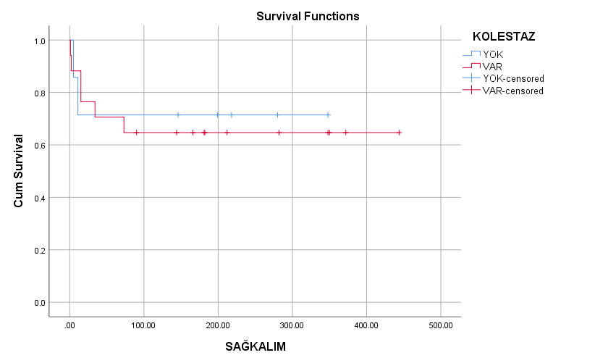
Şekil 4.2 Kolestaz Durumuna Göre Kaplan Meier Hayatta Kalım Analizi

Tablo 4.20 Kolestaz Varlığına Göre Hayatta Kalma Dağılımlarının Eşitliği Testi
 | Chi-Square | df | Sig.
Log Rank (Mantel-Cox) | .046 | 1 | .830

Kolestaz olmayan ve kolestaz olan gruplar arasında Kaplan-Meier yöntemine göre sağkalım analizi yapıldı. Gruplar arasında 30. gün hayatta kalma oranları sırasıyla %71.4 ve %70.6 olarak ölçüldü. Aynı şekilde bu grupların 90. günde hayatta kalma oranları %71.4 ve %64,7 olarak ölçüldü, istatistiksel olarak anlamı değildi (p=0.83). Sonuçlar yukarıdaki Şekil 4.2 ve Tablo 4.20’de özetlenmiştir.

TARTIŞMA

Enfeksiyon
Karaciğer naklinden sonra hastaları yakın takip etmek ve ortaya çıkacak yüksek mortalite riski olan sepsis hastalarını erken sürede ayırt etmek, agresif tedaviye daha erken başlamak ve yakın monitörizasyon gerekmektedir. Bu durumu öngörebilmek için literatürde yapılmış pek çok çalışma vardır (91). Yabancı doku grefti ve immünsüpresan tedavi altındaki karaciğer transplantasyonu sonrasında abdominal kaynaklı sepsis gelişen hastaların septik tabloya cevabı bilinmemektedir. Sepsisin oldukça kompleks ve heterojen bir tablo olması, bu durumu aydınlatmakta araştırmacıları zorlamaktadır (92). En iyi terapötik yaklaşım ve uygun bakımı sağlamak için ölüm riski yüksek olan hastaların erken sınıflandırılması ve tanınması ciddi klinik yaklaşımlar gerektirmektedir. Bu sebeplerle erken dönemde sepsis prognozu için etkili faktörler bulmak hayati öneme sahiptir.
Yaptığımız literatür taramasında deneysel modellerde ve sepsise bağlı gelişen mortalite sonrası yapılan çalışmalarda ultrastrüktürel analiz yöntemleri kullanılmış olmasına rağmen karaciğer nakli sonrası gelişen abdominal sepsiste bu yöntemleri kullanan bir çalışmaya rastlanmamıştır.
Bu çalışmada karaciğer transplantasyonu sonrasında abdominal kaynaklı sepsis gelişen hastalarda septik nedenler irdelenmiş; enfeksiyon kaynağı, izole edilen etkenler, inflamatuar sitokinler, laboratuvar parametreleri ve transplante greftten alınan karaciğer biyopsilerinin ışık ve elektron mikroskobik bulguları değerlendirilmiştir.
Karaciğer nakli yapılmış hastalarda enfeksiyon tanısı koymak, mevcut enfeksiyöz ajanları ve türlerini saptamak ve septik tabloyu tedavi etmek ve tedaviye yanıtı değerlendirmek için CRP, prokalsitonin, laktat, IL-4, IL-6, IL-10, IL-17, TREM1, sHLA-G, TNF-α, TGF-β, IFN-γ, kan gazı, hematolojik ve biyokimyasal parametreler gibi bir takım laboratuvar testleri kullanılmaktadır ve hala yeni testler araştırılmaktadır (93).
Bakteri enfeksiyonlarının tanısı için altın kural kültürde etkenin üretilmesidir. Ancak günlük uygulamada kültür alınması ve etkenin üretilmesi her zaman mümkün olmamaktadır. Ayrıca kültürün sonuçlanması için de zamana ihtiyaç vardır. Buna karşın sepsis hastalarında erken tanı ve hızlı başlangıçlı tedavi hayat kurtarıcı olmaktadır.
Konakçının bakteriyel enfeksiyona karşı çeşitli inflamatuar molekülleri dolaşıma göndermesinden dolayı bu moleküllerin, enfeksiyonun tanısı ve takibinde kullanılabileceği akla gelmiştir. Enfeksiyon tanısı, hastalığın prognozu ve mortalite açısından kullanılan bu belirteçler arasında birçok sitokin, CRP, PCT ve biyokimyasal belirteçler bulunmaktadır.
Bu çalışmada karaciğer nakli olmuş hastalarda enfeksiyonun tanısını kolaylaştıracak, sepsise yanıtını değerlendirecek tanısal değerlerini inceledik.

Karaciğer nakli sonrası enfeksiyonlar; erken dönem (ilk bir ay), ara dönem (1-6 ay arası) ve geç dönem (6 aydan sonra) olmak üzere üç dönem halinde incelenmektedir. Erken dönemde meydana gelen enfeksiyonların çoğu cerrahi veya teknik sorunlarla ilişkilidir. Ara dönemde immünsüpresyonun etkileri ortaya çıkmakta ve buna bağlı olarak fırsatçı enfeksiyonlar gelişmekte, geç dönemde ise toplum kökenli bakteriyel enfeksiyonlar ve nadir görülen enfeksiyonlar gelişebilmektedir (24). Çoğu bakteriyel enfeksiyonlar karaciğer nakli alıcılarında ilk bir ayda meydana gelmektedir. Bu hastalarda bakteriyemi insidansı %21-33 arasında değişmektedir (5).
Karaciğer nakli sonrasında erken dönemde görülen enfeksiyonların %27-47’sini intraabdominal kaynaklı sebepler oluşturmaktadır (25). Nakilden sonraki ilk haftalarda ateş, lökositoz, karın ağrısı ile birlikte; sıklıkla intraabdominal apse, peritonit ve kolanjit tablosu ile kendini göstermektedir.
Karaciğer nakli sonrası enfeksiyona neden olan en sık patojenler bakterilerdir. Yara yeri enfeksiyonları, abdominal boşluk enfeksiyonları, üriner sistem, respiratuvar sistem ve kan dolaşımı enfeksiyonları şeklinde görülmektedir (24,94).
Karaciğer nakli hastalarında intraabdominal enfeksiyonlar genellikle polimikrobiyaldir ve multiple ilaç direnci gösteren bakteriler izole edilir. Bazı önemli intraabdominal enfeksiyon etkenleri VRE dâhil enterekoklar, MRSA dâhil S. Aureus, Candida spp, Pseudomonas spp, Klebsiella spp, Acinetobacter spp, Enterobacter spp. gibi bakterilerdir (95,96).
Bizim çalışmamızdaki intraabdominal kaynaklı septik hastaların nakilden sonraki reoperasyona gidişin ortanca değeri 10 (4-69) gündü. Bu yüzden oluşan enfeksiyonlar erken dönem grubundaydı.
Karaciğer naklinde, kan dolaşımı enfeksiyonlarında sık görülen etkenler enterekoklar, viridans streptekoklar ve stafilokoklar gibi gram (+) koklar iken, gastrointestinal sistemden kaynaklı etken ise gram (-) bakterilerdir (94). Kan dolaşımında enfeksiyon üremesi açısından başlıca risk faktörleri relaparotomi gerektiren karın içi enfeksiyonlar, santral venöz kataterlerin uzun süreli kullanımı ve akut allogreft rejeksiyonudur (94,97). Mortalite oranları bakteriyemi için %24-52, Candidemi için %82 gibi yüksek bir oranda rapor edilmiştir (98). Başka bir çalışmada ise sepsiste mortalite hızı, yaklaşık olarak %40 olarak belirtilmiştir (31). Bizim çalışmamızda kan kültüründe üreme olan 11 hastanın 4’ünde (%36,3); sepsisteki, kültürde üremesi olan veya olmayan 24 hastamızın, 8’inde (%33,3) mortalite gerçekleşmiştir. Elde ettiğimiz bu veriler literatürle uyumlu görüldü. İntraabdominal enfeksiyonlar, retransplantasyon ve greft kaybı (%7-9) gibi mortaliteyi arttıran durumlara neden olabilir (96).
Birçok merkezde, özellikle stafilokoklar ve enterokoklar olmak üzere gram (+) koklar baskındır (99). E.coli, Klebsiella pneumoniae ve P. Aeruginosa ise en sık
görülen gram (-) etkenlerdir (100). Karaciğer nakil hastalarında, peritoneal kavite açıldığı için enterobakterler ile enfeksiyon riski oldukça yüksektir.
Yaptığımız bu çalışmada kan, solunum yolu ve batın içi örneklemelerdeki kültürlerde daha önceki çalışmalara benzer şekilde S. aureus, Candida spp, Pseudomonas spp, Klebsiella spp, Acinetobacter spp, Enterobacter spp, enterekoklar, viridans streptekoklar ve stafilokoklar gibi mikroorganizmalar üredi. Batın içi enfeksiyon gelişmiş hastaların %25’inde retransplantasyon yapılmıştır. Tüm bölgelerden alınan kültürlerde üreme olup olmamasına göre kıyaslandığında iki grup arasında retransplantasyon oranı anlamlı olarak farklıydı. Üreme olan hastalara retransplantasyon daha az yapılmıştır (p=0.046). Bakteriyemi tablosu retransplantasyon yapılmasında kontrendikedir.
Sepsis ile ilişkili karaciğer fonksiyon bozukluğu gelişebilmekte ve nakledilen greftin prognozu olumsuz etkilenmektedir. Sepsiste spesifik bir terapötik yaklaşım mevcut olmadığından temel olarak altta yatan enfeksiyonun ortadan kaldırılmasına ve şiddetli sepsisin tedavisine odaklanılmaktadır (29). Bu enfeksiyonlarda ateş yüksekliği ve lökositoz gibi parametreler immünsüpresyon nedeniyle baskılanacağından tanı koymak son derece zordur ve tek yolu rutin kültürlerin alınmasıdır (101). Hastalarımıza relaparotomi yapılarak mevcut sepsis kaynağı ortaya koyulup, etiyolojik nedenler cerrahi müdahale ile kontrol altına alınmaya çalışılmıştır. Kültürde üreyen etken veya olası etkenlere göre uygun antibiyoterapi başlanmıştır.
Nakilden sonra profilaktik antibiyotik kullanımı sebebiyle (sıklıkla 1. veya 2. kuşak sefalosporin) çoklu ilaç dirençli gram pozitif kok ve gram negatif basillere bağlı enfeksiyonlarda son 20 yılda artma eğilimi görülmüştür (61).
Çalışmamızda tüm bölgelerden alınan kültürlerde toplamda 31 adet üreme gerçekleşti. Bunların; %67,7’si gram (-) bakteri, %19,3’ü gram (+) bakteri ve %12,9’u da mantar üremesi olarak raporlandı.
Pseudomonas spp. enfeksiyonları, kadavra organ ile yapılan karaciğer nakilleri sonrasında görülen bakteriyel enfeksiyonların önemli bir sebebidir (102).
Bizim çalışmamızda kadaverik nakil yapılan hastada gram (-) bakteri olan Rhizobium radiobacter üredi.
Karaciğer nakli alıcılarında mantar enfeksiyonları arasında en sık Candida enfeksiyonları, ikinci sıklıkta Aspergillus spp. enfeksiyonları görülmektedir (103). Bizim çalışmamızda alınan kültürde hastaların %75’inde Candida, %25’inde ise Aspergillus üremesi gerçekleşti. Mantar üremesi açısından literatürle uyumlu veriler elde edilmiştir.
Aynı zamanda acil endikasyonlarla yapılan nakillerde üreme açısından, kültür pozitif ve negatif gruplarda farklılık görülmedi.

Bizim çalışmamızdaki hastaların %33,3’ünde safra kaçağı, %25’inde intestinal veya kolonik perforasyon ve %20,8’inde ise HAT mevcuttu. HAT gelişen hastalara tedavi olarak retrans yapıldı. Bu hastaların preoperatif radyolojik görüntülemelerinde iskemi, bilioma ve perihepatik enfekte mayi görülmüştür.
İntrahepatik apseler postoperatif ilk 1-2 ay içinde, safra yollarında kaçak ve tıkanıklık gibi cerrahi komplikasyonlara bağlı oluşmakta olup genellikle hepatik arter trombozu (HAT) ile de ilişkilidir (104,105). Biliyer sisteme kan akışı, esas olarak hepatik arter akışına bağlıdır, bu nedenle HAT meydana geldiğinde intrahepatik kanallarda yetersiz perfüzyona bağlı bilioma ve apse oluşabilir. Kolanjit tablosu ise, safra yolu veya T-tüp obstrüksiyonuna bağlı ortaya çıkmaktadır. Karaciğer naklinde biliyer ve intestinal kanallara girilmesi bakteriyel kontaminasyon için yüksek risk oluşturmaktadır (95). İntrahepatik apse için başlıca predispozan faktörler; koledokojejunostomi, hepatik arter trombozu ve arteriel stenozdur (106). Karaciğer transplantasyonundan sonraki ilk 21 günde HAT gelişmesi erken HAT sınıfında değerlendirilir (107).
Hastalarımızda HAT gelişme süresi ortanca 7. (2-20) günde idi. HAT gelişen 6 hastanın hepsi retransplantasyon ile tedavi edildi. Bu hastaların %66’sında üreme yoktu.
Karaciğer yetmezliği tablosundaki hastalarda destek tedavisi olarak ve retrans ihtiyacı olan durumlarda operasyon zamanına kadar köprü tedavisi amacıyla plazmaferez veya MARS işlemleri yapılmaktadır. Septik hastalarda MARS ve plazmaferez işleminin mortaliteyi azalttığına dair veriler bildirilmiştir (108). Ekstrakorporeal tedavilerle tedavi edilen hastalarda laktat, interlökin IL-6 ve TNF-α ölçümlerinin anlamlı derecede iyileştiği bildirilmiştir (108,109). Ancak çalışmamızda mortalite gelişen grupta MARS ve plazmaferez işlemleri daha fazla yapılmıştır. Bu açıdan sepsise bağlı karaciğer yetmezliğinde plazmaferez veya MARS işleminin etkinliği sorgulanabilir. Mars ve plazmaferez oranlarımız kültür pozitif ve kültür negatif hastalarda anlamlı olarak farklı değildi.
Üreme olan grupta retransın daha az yapıldığı görüldü. Muhtemelen bu grupta da retrans ihtiyacı olmasına rağmen var olan bakteriyemi tablosu ikinci bir naklin olmasını zorlaştırmaktadır.

Axel Bouchon ve ark. tarafından, enfeksiyonu olan hastalardan alınan doku örneklerinde TREM-1 ekspresyonunun, hem hücre kültüründe hem de periton lavaj sıvısında Pseudomonas aeruginosa veya Staphylococcus aureus gibi hücre dışı bakterilerin varlığında büyük ölçüde ekspresyonunun arttığı gösterilmiştir (110). Bütün hastalarımızda TREM-1 değeri yüksek olmakla birlikte kültürde üreme olan hastalarda, kültürde üreme olmayan gruba göre istatistiksel olarak anlamlı fark gözlendi (p=0.027).
Kültürde üreme olan gruba kıyasla AST ve ALT nin ortanca değerleri üreme olmayan grupta istatistiksel olarak anlamlı derecede fazlaydı (p=0.03 ve p=0.004). Sepsiste KCFT değerlerinin yükseldiğini biliyoruz. Ancak literatürde kültürde üreme olup olmamasına göre KCFT fonksiyonlarında değişikliğe dair veriye ulaşamadık.
Üreme olmayan grupta KCFT yüksekliğinin iki sebebe bağlı olduğunu düşünmekteyiz. İlk olarak etiyolojide %50 oranında HAT mevcut idi. Hepatik arter trombozuna bağlı olarak iskemiye sekonder KCFT yükselir. Bir diğer düşüncemiz; kültürde üremenin varlığı mikrobiyal ajanın konsantrasyonuyla alakalıdır, düşük konsantrasyonlarda kültürde üretemeyebiliriz. Üreme varlığının hayatta kalıma olumsuz etkisi vardır. HAT, hasta kohortundan çıkarıldığında üreme negatif olan grupta ALT yüksekliği anlamlı şekilde devam ediyordu (Bu veriler belirtilmemiştir). İkinci muhtemel sebep olarak sepsisin sistemik hipotansiyon yapma etkisine bağlı olarak düşük perfüzyona sekonder gelişen iskemiye de bağlı olabilir (111).
Yapılan bir çalışmada enfeksiyon hastalarında IL-6 değerinin enfeksiyon
göstergesi olarak kullanışlı bir belirteç olacağı belirtilmektedir (58). Yoshiaki ve ark. yaptığı bir çalışmada 30 sağlıklı gönüllüden alınan IL-6'nın normal ortalama değeri 18 ± 34 pg/ml (dağılım 0-158 pg/ml) idi. Yirmi bir (%70) hastada seviye saptanamadı (<10 pg/ml). Otuz hastanın 2’sinde (%7) 86 pg/ml'den daha yüksek IL-6 seviyeleri vardı (112). Enfeksiyonu olmayan, stabil ve greftleri iyi çalışan hastaların, nakil öncesi değerler ne olursa olsun serum veya plazma IL-6 seviyeleri normal aralıkta kalmıştır. Klinik uygulamada, IL-6 rejeksiyon sırasında da yükselir. Ancak, bakteriyel enfeksiyonun neden olduğu IL-6 artışında serum seviyeleri, genellikle 1000 pg/ml üzerinde olağanüstü yükselir (112). Bizim çalışmamızda IL-6’nın median değerini 237,2 pg/ml (14,6 – 5000) olarak tespit ettik. Bu anlamda IL-6 karaciğer nakli olmuş hastalarda enfeksiyon göstergesi olarak kullanılabilecek bir parametredir.
Yapılan bir çalışmada sepsis tanısında CRP ve PCT değerleri kan kültüründe üreme olan hastalar ile üreme olmayan hastalar arasında karşılaştırıldığında gruplar arasında CRP ve PCT değerleri arasında anlamlı fark saptanmamıştır (113).
Başka bir çalışmada ise kültür pozitif grupta, negatif olan gruba göre PCT düzeyinin anlamlı olarak yüksek olduğu, CRP değerlerinin ise her iki grup arasında farklı olmadığı bulunmuştur (114). Çalışmamızda CRP ve PCT değeri her iki grupta artmış olmasına karşın kültür negatif ve kültür pozitif gruplar karşılaştırıldığında gruplar arasında anlamlı farklılık görülmedi (p=0.38 ve p=0.65).
En son yayınlanan Sepsis-3 kılavuzunda, izole laktat yüksekliğinin ölüm oranı açısından ciddi bir farklılığa yol açmadığı belirtilmiştir. Laktat seviyesinin klinik ağırlığını belirlemede yetersiz olduğu, ancak septik şok kliniğinde bir marker olarak kabul edilebileceği vurgulanmıştır (42). Karaciğer nakli yapılmış hastalardaki bir çalışmada enfeksiyonu olan ve olmayan hastalar arasında laktat değerleri kıyaslanmış ve laktat değeri enfeksiyonu olmayan hastalarda 1.55 mmol/l iken enfeksiyonu olan hastalarda 1.69 mmol/l olarak bulunmuştur. Enfeksiyonun varlığı açısından laktat yüksekliğinin anlamsız olduğu tespit edilmiştir (p>0.05) (115). Yapılan başka bir çalışmada enfeksiyonu olan hastalar ile olmayan hastalar arasındaki laktat değeri karşılaştırıldığında laktat değerinin enfeksiyonu göstermede yetersiz olduğu gösterilmiş (p=0.05) (138). Bizim çalışmamızda da kültür pozitif grup ile kültür negatif grup arasında laktat değeri karşılaştırıldığında anlamlı bir farkın olmadığı görülmekle birlikte her iki grupta da artış olduğu tespit edildi (p=0.41).

Halac ve ark. yaptığı bir çalışmada 54’ü sağ lob, 57’si de sol lob nakli yapılan hastaların sepsis ve mortalite oranları karşılaştırılmıştır. Sağ lob vericili grupta sepsise bağlı mortalite oranı %70, sol lob verici grupta mortalite %77 civarında idi. Her iki grupta istatistiksel olarak sonuçlar anlamlı değildi (116). Çalışmamızda greft tipi ve septik mortalite arasında ilişki yoktu (p=0.9).
Retrans yapılan hastaların %33’ü yaşayan grupta ve %66’sı mortalite gelişen grupta idi. Yaşayan gruptaki hastalarda HAT tespit edildikten sonra ilk 2 günde içinde retrans yapıldı. Exitus grubundaki hastalarda ise HAT geliştikten 0, 1, 20 ve 48. günlerde retrans yapıldı. Retrans zamanının uzaması mortalite ile ilişkili olabilir.

Serum bilirübin düzeyi sepsis sırasında hepatik disfonksiyonu teşhis etmek için en yaygın kullanılan biyobelirteçtir. Birçoğu septik olan yoğun bakım hastalarının yaklaşık %10'unda plazma bilirübinindeki erken artış (> 2 mg/dl), mortalite için güçlü bir bağımsız risk faktörüdür (117).
Bizim çalışmamızda karaciğer fonksiyonlarının bozulmasına bağlı olarak bilirubin yüksekliği en çok görülen bulgulardan biriydi. Mortalite gelişen grupta bilirubin yüksekliği, Mann-Whitney U testinde anlamlı iken multivariate analizde anlamlı bulunmadı.
Bir çalışmada enfeksiyöz tüm periyot boyunca, ciddi enfeksiyonları olan hastalarda, asemptomatik kolanjitli hastalara ve ameliyat sonrası sorunsuz seyri olan hastalara göre ortalama bilirübin düzeyleri anlamlı olarak daha yüksekti. Daha sonra ölen hastalarda daha yüksek ortalama bilirübin seviyeleri gözlendi (mortalite gelişenlerde 15.9±1.7 mg/dl vs yaşayanlarda 11.6±2.2 mg/dl) (118).
Singh ve ark. yaptığı çalışmada 59 karaciğer nakli alıcısında, düşük serum albümin düzeyinin bakteriyeminin bir göstergesi olduğunu bildirmişlerdir. Serum bilirübin değerinin >7,5 mg/dl olması bakteriyemik hastalarda mortalitenin bir göstergesiydi. Bu veriler, kültür sonuçlarını bekleyen ampirik antibiyotik tedavisini başlatmak için bakteriyemili hastaların belirlenmesinin önemini vurgulamaktadır (119). Bizim çalışmamızda ise mortalite gelişen hastaların bilirübin düzeyleri yaşayanlara kıyasla istatistiksel olarak daha yüksekti (18.3 mg/dl vs 5.1 mg/dl; p=0.006).
George ve ark. nakilden sonraki 2 hafta içinde serum bilirübini ≥12 mg/dl olduğunda, herhangi bir bölgede erken bakteriyel enfeksiyon için bir risk faktörü olarak bildirmişlerdir (120).
Karaciğer naklinden sonra serumda erken kolestaz belirteçlerinin varlığı, özellikle 2. ve 10. günlerde serum bilirübin düzeyinin ≥10 mg/dl olması erken ölüm ve sepsisi tahmin edebilir (121).
Sahin ve ark. yaptığı çalışmada akut karaciğer yetmezliği nedeniyle takipli hastalarda bilirübin düzeyi ölen grupta anlamlı olarak daha yüksek bulunmuştur. Bilirubin seviyeleri 9 mg/dl'nin üzerine çıktığında, ölüm oranının da yaklaşık 4 kat arttığını bildirmişlerdir (122). Bernal ve ark. ölen hastalarda bilirubin düzeylerinin hayatta kalanlara göre daha yüksek olduğunu göstermiştir (13.2 vs 12.3 mg/dl). Bernal tarafından yapılan çalışmada, toplam bilirübin düzeyi hastanın sağkalımının belirlenmesi için bağımsız bir risk faktörü olarak gösterilmedi (123). Bizim çalışmamızdaki hastalarda ölen ve yaşayan grup karşılaştırıldığında ölen grupta total bilirübin ve direkt bilirübin anlamlı olarak yüksekti. Aynı zamanda tüm gruptaki hastaların %70,8’inde serum bilirübin düzeyi 3 mg/dl’nin üzerinde idi. Sepsiste mortalite açısından risk faktörlerinden biri olan serum bilirübin düzeyinin mortalite gelişen grupta ortanca değeri 18.3 (3.6-31.7) mg/dl olarak tespit edildi. Bu gözlem aynı zamanda 5.65 mg/dl üzerinde bilirübinin azalmış greft sağkalımı üzerinde önemli bir etkisi olduğunu belirten Farmer ve ark. tarafından da gösterilmiştir (124).
Tsao ve ark. yaptığı bir çalışmada hiperosmolar albüminin, peritonit kaynaklı sepsis geçiren sıçanlarda karaciğer hasarı ve hayatta kalma üzerinde yararlı bir etkiye sahip olduğu bildirilmiştir (125). Bizim çalışmamızda ise mortalite gelişen ve yaşayan gruplar kıyaslandığında albümin değerleri arasında fark yoktu. Ayrıca çalışmamızda mortalite gelişen hastalarda albüminin ortanca değeri normal seviyenin altında 2.6 gr/dl (2.3-2.8) olarak ölçüldü.
Mortalite gelişen ve hayatta kalan gruplar kıyaslandığında mortal seyreden hastalarda fibrinojen düzeyi düşüktü ve PTZ uzamıştı. Sepsisin ileri evresinde disfonksiyone karaciğer tablosu ve MOY nedeniyle mortalite artmaktadır. Sepsiste karaciğer disfonksiyonunun altında yatan sebepler; DİC, mikrotrombüs, kollaps, hipotansiyon olarak sıralanabilir (126).
Fibrinojen klasik bir pozitif akut faz reaktan proteinidir. Sepsiste fibrinojen düşüklüğü beklenir. Fibrinojen, fibrinin öncüsüdür ve trombositleri bağlayarak trombosit agregasyonunu ve trombini bağlayarak pıhtılaşmayı teşvik eder. Matsubara ve ark. sepsiste fibrinojen düzeyini değerlendirdikleri bir çalışmada fibrinojendeki azalma ile mortalitede artış arasında anlamlı derecede bir ilişki bulduklarını belirttiler (p=0.011). Fibrinojen seviyesi, karaciğer tranplantasyonu sonrasında sepsis ve sepsise bağlı gelişen hepatik yetmezlik ve mortalitenin öngörülmesinde ayrıca sepsise bağlı gelişen DIC tablosunun öngörülmesinde faydalı olan bir biyobelirteçtir (127).
Çalışmamızda fibrinojen düzeyleri erkeklerde anlamlı olarak düşük bulundu (p=0.04). Mortalite gelişen erkek hastalarımızda fibrinojenin ortanca değeri 94.2 (50.2-222) idi. Çalışmamızda mortalite gelişen grupta karaciğer sentez fonksiyonlarının bozulmuş olduğu görüldü.
Platz ve ark. karaciğer naklinden sonra enfeksiyon gelişmiş hastalarda sitokin paternlerini araştırdığı çalışmasında mortalite ile sonuçlanan hastalarda greft fonksiyonundaki bozulmaya bağlı olarak sepsisin geç seyrinde ortalama AST düzeyleri artmıştır (98.7 ± 21.7 U/L vs. 43.6 ± 8.6 U/L). Ortalama ALT düzeyleri, daha sonra ölen hastalarda enfeksiyonun geç seyrinde bir artış dışında her iki grup arasında anlamlı bir farklılık görülmemiştir (118) . Çalışmamızdaki AST ve ALT değerleri mortalite gelişen grupta daha yüksek tespit edilmesine karşın istatistiksel olarak amlamlı değildi (p=0.09 ve p=0.21).
Sepsiste sitokinlerin mortaliteye etkisinin incelendiği bir çalışmada aynı zamanda IL-6, IL-10 ve TNF-alfa değerlerini kıyaslanmış olup IL-6 değeri mortalite gelişen hastalarda anlamlı olarak daha yüksek bulunmuştur (128). Ancak bizim çalışmamızda sitokinlerin mortaliteye etkisi görülmedi.
Chaudhry ve ark. yaptığı çalışmada patojenin oluşturduğu enfeksiyona yanıt olarak, proinflamatuvar sitokinlerden; IL-6, IL-8, IL-18 ve TNF-α ve antiinflamatuvar sitokin olan IL-10 sepsisli hastalarda artmıştır. Önemli olarak, IL-6'da azalma daha iyi bir prognoz ile ilişkiliyken, IL-10'un aşırı üretiminin sepsisin şiddeti ve mortalitenin ana belirleyicisi olduğu bulunmuştur (129).
Başka bir deneysel hayvan çalışmasında, MCP-1'in inhibisyonunun TNF-α, IL-1β, IL-6 ve diğer enflamatuar faktörlerin makrofaj salınımını azaltabildiğini ve sepsis farelerinin hayatta kalma oranını artırabildiğini gözlemlemiştir (130).
Yan ve ark. 17 sitokini değerlendirdikleri bir çalışmada IL-1β, IL-4, IL-6, IL-8, MCP-1 ve G-CSF’nin yüksekliğinin erken dönem mortalite ile ilişkili olduğunu belirtmişlerdir (75).
Platz ve ark. yaptığı bir çalışmada ortalama IL-10 seviyeleri, ciddi enfeksiyonları olan hastalarda artmıştır. IFN-γ, ölümcül enfeksiyon sırasında önemli ölçüde artmıştır ve tüm kontrol gruplarında normal aralıkta kalmıştır. IFN-γ’ye benzer şekilde, IL-6’da ölümcül enfeksiyonun geç seyrinde artmıştır. IL-4'teki artış her iki olayda da sadece hastaların %50'sinde meydana gelmiştir (118). Yaptığımız çalışmadaki mortalite gelişen grupta; IL-4, IL-6, IL-10 ve sHLA-G, INR, AST, ALT, LDH, amonyak, laktat düzeyleri daha yüksek olmasına rağmen istatistiksel olarak anlamlı değildi ancak bilirübin ve PTZ seviyeleri anlamlı olarak yüksekti.
Sitokinlerin salınımı kaskad şeklinde olmaktadır. Enfeksiyon tablosundaki hastada farklı zamanlarda alınan kan örneklerinde farklı düzeylerde bulunabilirler. Sitokinlerin seviyesi inflamasyonun fazına göre değişmektedir. Çalışmamızdaki hastaların hepsi aynı süreç içinde operasyona alınmadı ve operasyona karar verilene kadar her hastada farklı miktarda bekleme süresi vardı. Bu durum sitokinlerin seviyelerindeki farklılıkları açıklayabilir.
Hastalarımızda biyokimyasal parametrelerin mortalite ile ilişkisi incelendiğinde PTZ ve bilirübin seviyeleri ölen grupta anlamlı olarak daha yüksekti (p=0.009 ve p=0.006), fibrinojen ise ölen grupta anlamlı olarak düşüktü (p=0.001). Bu durum hepatik yetmezlikle ilişkilendirilebilir.
TREM-1, TGF-β, CRP, prokalsitonin, albümin, GGT, ALP, WBC, lenfosit, nötrofil, hematokrit, hemoglobin, , platelet seviyeleri yaşayan hastalarda daha yüksek bulunmasına karşın p değeri anlamlı değildi. TNF-α, IFN-γ, IL-17 tüm gruplarda benzer seviyelerde bulundu.
Kumar ve ark. preoperatif abdominal sepsisle ilişkili prognostik faktörleri inceledikleri bir çalışmada, albümin ve hematokrit değerlerinin düşük olduğu durumda sistemik hipotansiyon ve sepsis riskinin arttığını bildirmişlerdir (122). Hastalarımızda hematokrit değerinin 24’ün altında olması, mortaliteyi 6.8 kat arttıran bağımsız risk faktörü olarak bulundu.
Platz ve ark. karaciğer nakli sonrasında enfeksiyon sitokin ilişkisini inceledikleri bir çalışmada ciddi enfeksiyonu olan kolanjitli hastalarla, postoperatif dönemde sorunsuz seyreden hastaların ortalama CRP düzeyleri kıyaslamasında anlamlı bir artış gözlenmiştir. Şiddetli enfeksiyonlar nedeniyle ölen hastalarda trombosit sayısında ve PTZ’de önemli bir azalma gelişmiştir (118). Yaptığımız bu çalışmada, mortalite gelişen ve yaşayan hastalarda, platelet değerleri normal sınırlara göre düşüktü ancak gruplar arasında istatistiksel olarak anlamlı farklılık görülmedi (p=0.14). Bizim elde ettiğimiz verilerde PTZ değeri yukardaki literatürün aksine uzamıştı. PTZ değerleri mortalite gelişen grupta daha yüksek tespit edildi ve istatistiksel olarak anlamlı görüldü (p=0.009).
Kadın-erkek arasında yaş dağılımı benzerdi. Erkeklerde daha fazla primer non-fonksiyon görüldü. HAT ve perforasyon erkeklerde çocuklara daha sık görülmektedir. Erkek gruptaki hastalar daha çok çocuk yaşta idi ve çocuklarda nakile bağlı iskemi, perforasyon daha sık görülür. Perforasyonun sebebi çocuk yaş olması idi (131,132).
Nasir ve ark. sepsiste mortalite ve cinsiyet ilişkisini araştırdıkları ve 97 hastanın değerlendirildiği bir çalışmada; erkeklerde mortalitenin kadınlara göre %70 daha fazla olduğu bulunmuştur. Kadınlarda immünolojik ve kardiyovasküler yanıt erkeklere göre daha iyidir (133).
Kawasaki’nin yaptığı deneysel çalışmada sepsisin patofizyolojik değişikliklerinde, karaciğerin inflamatuar yanıtının hormonal ortama bağlı olduğu bildirilmiştir. Septik erkek hayvanlarda karaciğer hasarı daha yüksek bulunmuş ve kadın bireylerde hormonlara bağlı olarak karaciğer hasarına karşı koruma olduğu bildirilmiştir. Septik hastalarda, akut karaciğer hasarı erkeklerde kadınlara göre anlamlı olarak daha yüksek ve yine mortalite erkeklerde kadınlara göre daha yüksekti (134).
Bizim çalışmamızdaki septik hastalardan 8 tanesinde mortalite gelişti; bunlardan %87.5’i erkek hasta idi. Bu açıdan yukardaki çalışmalarla uyumlu sonuçlar elde edilmiştir.
Nasir ve ark. yaptığı çalışmada TNF-α ve IL-10 plazma seviyeleri erkeklerde, kadınlara göre daha yüksek olmakla birlikte istatistiksel olarak anlamlı bulunmamıştır (p=0.972 ve p=0.940). Bununla birlikte, IL-6'nın ortalama plazma seviyesi erkeklerde kadınlara göre iki kat daha fazla bulunmuştur (p=0.025, Mann Whitney U testi). Özellikle, ortalama IL-6 plazma seviyesi, ölen hastalarda iyileşen hastalara kıyasla anlamlı olarak daha yüksek bildirilmiştir (p ​​<0.01) (133).
Hastalarımızda sitokinlerin ve biyokimyasal parametrelerin cinsiyet ile ilişkisi incelendi. AST, ALT, LDH, amonyak, laktat seviyeleri erkeklerde kadınlara oranla anlamlı olarak yüksek görüldü. Sadece fibrinojen düzeyleri kadınlarda daha anlamlı yüksek bulundu (p=0.04). IFN-gamma, TNF-α, IL-17 ve IL-10 plazma seviyeleri arasında iki cinsiyet arasında fark yoktu.
IL-6 ortalama seviyesi erkeklerde kadınlara oranla 1.6 kat daha yüksekti, ancak anlamlı değildi (p=0.12). TREM-1 ve sHLA-G erkeklerde istatistiksel olarak anlamlı olmamakla beraber biraz daha yüksek bulundu.

Patoloji
Terminoloji: Portal enflamasyon: portal yolların enflamatuar hücreler tarafından infiltrasyonu. Lobüler inflamasyon: hepatik lobüllerdeki enflamatuar hücreler tarafından infiltrasyonu. Sentrilobüler nekroz: terminal hepatik venler etrafındaki lobüllerin merkezinde hepatosit ölümü. TCMR: T hücre aracılı rejeksiyon. Steatoz: hepatositlerin sitoplazmasında yağ damlacıklarının birikmesi. Duktuler kolestaz: safra kanallarında safra birikmesi. Kanaliküler kolestaz: safranın safra kanaliküllerinde birikmesi.
Birçok merkez, allogreft fonksiyonunu değerlendirmek için nakledilen karaciğerlerde yılda bir biyopsi yapmaktadır, çünkü serum biyokimyasal testleri her zaman histolojik bulgularla ilişkili değildir. Akut hücresel reddi teşhis etmek için kriterler mevcut olsa da, immün sistemi baskılanmış ve septik hastanın karaciğerinde gözlenen histopatolojik değişiklikleri tanımlamak için benzer bir kriter yoktur.
Sepsiste karaciğer fonksiyon bozukluğunun prognostik önemine ve kesin patogenez hakkında bilgi eksikliğine rağmen, karaciğer fonksiyon bozukluğunun histopatolojisi hakkında çok az bilgi bulunmaktadır. Septik hastalarda portal, lobüler inflamasyon ve/veya sentrilobüler nekroz, hepatosit ve kanaliküler kolestaz, steatoz temel bulgulardır (127).
Koskinas ve ark. yaptığı bir çalışmada altta yatan karaciğer hastalığı olmayan ve septik tablodaki 15 hastanın ölümden hemen sonra karaciğerden alınan iğne biyopsileri rutin histolojik incelemeye tabi tutuldu. Karaciğer biyopsilerinin mikroskobik incelemesinde hastaların %73,3’ünde portal inflamasyon, %80'inde sentrilobüler nekroz, %66,7’sinde lobüler inflamasyon, %66,6’sında hepatosellüler apoptoz ve %20'sinde kolanjit/kolanjiolit saptandı (84). Steatoz görülen 11 (%73.3) hastanın 5'inde grade-I (parankim tutulum aralığı: %5-20), 3’ünde grade-II (%40-50) ve 3’ünde de grade-III (%70-80) steatoz gözlendi. Hastaların 4’ünde makroveziküler, 5’inde mikroveziküler ve 2’sinde ise karışık tipte steatoz vardı (84). Histolojik inceleme, sepsis nedeniyle ölen hastaların çoğunda hepatit ve steatozun karaciğerde ana bulgular olduğunu göstermiştir.
Bizim çalışmamızdaki 24 hastanın ışık mikroskobik incelemesinde; %70,8’inde kolestaz, %45,8’inde duktuler proliferasyon, %37,5’inde iskemik nekroz, %16,6’sında portal alanda hafif-orta şiddette enflamasyon, %16,6’sında C4d immün skor pozitifliği, %8,3’ünde duktuler tıkaç görüldü.
Hastaların 14’ünde (%58,3) değişik derecelerde makroveziküler steatoz görüldü. Steatoz yoğunluğu %5’in altında olanlarda (n=5) bu bulgu anlamlı kabul edilmedi. Steatoz yoğunluğu %5 veya üstünde olan 9 (%37,5) hastanın 8’inde grade-I, 1’inde ise grade-II steatoz görüldü. Tüm hastalarda makroveziküler tipte steatoz vardı.
Patoloji preparatları değerlendirilen sepsisteki 24 hastanın 17’sinde (%70.8) kolestaz olduğu görüldü. Kolestaz en sık görülen bulgu idi.
Karaciğerin histolojik çalışmaları, enfeksiyon kontrol edildikten sonra geri dönüşümlü olan baskın intrahepatik kolestaz varlığını göstermiştir (135). Biliyer anastomoz darlıkları ve kaçakları hariç tutulursa klinik önemi yoktur. Sepsiste intrahepatik kolestaz, bakterilerin aktive ettiği sitokinler aracılığıyla sinüzoidal ve kanaliküler membrandaki safra asitlerinin atılımındaki bozukluğa bağlı olarak artar. Bir başka kolestaz nedeni de safra yollarındaki anastomoz kaçağı veya darlığıdır (84,136). Uzun süreli kolestaz ise hepatosellüler hasar ve fibrozise neden olur.
Bu farklı mekanizmalar hastalarımızda da görülen kolestazın klinik seyrindeki geniş değişimi açıklayabilir. Çalışmamızda kolestaz etiyolojisinden ziyade, alınan biyopsi materyallerinin ışık mikroskobik değerlendirmesinde görülen sonuçlara odaklandık. Ancak retransplantasyon yapılan 6 hastanın %66’sında kolestaz mevcuttu. Yine çalışmamızdaki hastaların 9’unda (%37,5) iskemik nekroz görüldü, bu hastaların 4’ünde hepatik arter trombozu vardı.
Kolestaz varlığında karaciğer biyokimya parametrelerinden ALP, GGT ve bilirübin yükselir. Kolestaz, genellikle greft disfonksiyonunu gösteren karaciğer transplantasyonunun erken (ilk 6 ay) bir komplikasyonudur. Erken kolestazın nedenleri (<6 ay); sepsis, ilaç toksisitesi, akut hücresel rejeksiyon, sitomegalovirüs enfeksiyonu, small for size sendromu, iskemi-reperfüzyon hasarı ve safra anastomoz kaçağı veya darlığıdır (84,137).
Lo ve ark. yaptığı bir çalışmada karaciğer allogreft biyopsisinde histolojik olarak kolestaz görülen 165 hastanın etiyolojik nedenleri değerlendirilmiştir. Kolestaz sebepleri arasında 21 hastada sepsis mevcut olup 3. sıklıkta idi. Çoğu sepsis vakası karaciğer naklinden sonraki 1 ay içinde meydana gelmiştir. İnceleme sırasında 165 hastanın 66'sı ölmüş olup en sık ölüm nedeni sepsis (n = 12) olarak bulunmuştur (138).
İskemi durumunda akut hepatosit nekrozu nedeniyle transaminazlar normalin 20 katına kadar ani bir artış gösterir ve bunu koagülopati izler. Az bir hastada ise bilirübin düzeyi de artar. Bu artış komplikasyonlarla ve mortalite ile ilişkilidir. Karaciğer biyopsisinde tipik olarak yaygın sentrilobüler nekroz görülür (139).
Çalışmamızda karaciğerde nekroz görülen hastaların transaminazlar, bilirübin ve PTZ değerleri yüksek ölçüldü. Çalışmamızda özellikle, total bilirübin seviyesi histolojik kolestaz derecesi ile kademeli bir artış gösterdi. Kolestaz görülen 17 (%70,8) hastanın ortalama bilirübin değeri 12,07±8,75 mg/dl idi.
Hastaların 14’ünde (%58.3) değişik derecelerde makroveziküler steatoz görüldü. Hastalardan steatoz yoğunluğu %5’in altında olanlarda (n=5) bu bulgu anlamlı kabul edilmezken, %5-50 arasında değişen oranlarda steatoz görülen hastalarda (n=9) “hücre hasarı olduğu” kabul edildi. Bir hastada (4 nolu hasta) ise hafif steatoz görülmesine rağmen yaygın nekroz nedeniyle oran verilemedi.
Sepsis ve biliyer problemlerin neden doku reddi ile ilişkili olduğu açık değildir. Karaciğer ve safra yollarındaki enfeksiyonların, hepatositler ve safra epitelyumu üzerindeki MHC antijeninin ekspresyonunu indüklediği bilinmektedir. Sepsis sırasında salınan enflamatuar sitokinler, karaciğer rejeksiyonuna aracılık edebilir ve bu da greft reddine daha duyarlı olmasını sağlayabilir. Öte yandan, bu tür bir enfeksiyonu veya komplikasyonu tedavi etmek için yetersiz immünosupresyon uygulanmasına bağlı olarak da rejeksiyon gelişmesi mümkündür. Sepsisteki safra yolları problemleri ve rejeksiyon gibi komplikasyonlar, kötü sonuçlarla ilişkilidir (117).
Çalışmamızda 5 (20,8) hastada hafif-orta düzeyde TCMR ve C4d pozitifliği saptandı. Bu bulgular, T hücre aracılı veya antikor aracılı rejeksiyonu göstermektedir. C4d (kompleman bileşeni): transplant hastalarında antikor (humoral) aracılı rejeksiyonda pozitif bekleriz, ancak C4d her zaman pozitif görülmeyebilir.
C4d ile TREM-1 arasında anlamlı bir ilişki olduğu görüldü. Hasta hasta sayısının artması ile birlikte C4d’nin anlamlı bir bulgu olacağını düşünmekteyiz.
Bu bulgular sepsis tanısını desteklemekle beraber sepsis tablosundaki hastalarda eş zamanlı olarak da bulunabilmektedir. 15. ve 22. vakaların preparatlarında tam nekroz mevcuttu. Bu, doku alım tekniği ile ilgili de olabileceği gibi sepsise sekonder trombüse bağlı da olabilir.
İskemik nekroz görülen hastalarla IL-6 arasında pozitif ve istatistiksel olarak anlamlı bir korelasyon görüldü (p=0.036). Kolestaz ile hem IL-6 hem de IL-17 arasında istatistiksel olarak anlamlı bir korelasyon görüldü (p=0.014 ve p=0.005). WBC ile TCMR arasında pozitif bir korelasyon görüldü (p=0.05). Duktuler proliferasyon ile IL-4, IL-10 ve lenfosit sayısı arasında anlamlı korelasyon mevcut idi (p=0.04, p=0.043 ve p=0.009). C4d pozitifliği ile TREM-1 arasında istatistiksel olarak anlamlı korelasyon görüldü (p=0.016). Steatoz ile sHLA-G arasında istatistiksel olarak anlamlı korelasyon görüldü (p=0.05). Ancak korelasyon kat sayılarına bakıldığında elde edilen korelasyonların hepsi zayıftı.

Histoloji
Watanabe ve ark. yaptığı deneysel septik farelerin karaciğer biyopsisinin elektron mikroskobik incelemesine göre, hastalarda artmış otofajik vakuol ve otofagolizozomal yapılar görülmüştür. Sepsiste mitokondri alt popülasyonunda membran değişikliklerinin (membran vakuolleri, bitişik organellere invajinasyon ve miyelin benzeri değişiklikler) meydana geldiği bildirilmiştir.
Benzer bulgular bizim çalışmamızda da görüldü. Hepatositlerin büyük çoğunluğunda, farklı boyutlarda ve elektron yoğunlukta lizozom, fagozom ve otofagozomlar tespit edildi. Farklı oranlarda kısmi mitokondriyon hasarı ve dejenerasyonu tespit edildi. Mitokondriyonlarda izlenen hasar ve dejenerasyon değikşiklikleri, mitokondriyal dilatasyon/şişme, mitokondriyal matris yoğunlaşması ve piknoz, kısmi ve total krista hasarı/dejenerasyonu, mitokondri şeklinde deformasyon (uzun ve kıvrılmış mitokondriyonlar), mitokondriyon matriksinde kristalin birikimi olarak tespit edildi.
Çalışmamızda bazı hepatositlerde intrasitoplazmik kollajen fibril grupları tespit edildi. Literatürde de benzer vakaya rastlandı (140).
Bir dizi patolojik durumda insan karaciğer parankimal hücrelerinin mitokondrilerinde inklüzyonlar gözlenmiştir ve "kristalin", "para-kristalin", "miyelin figürleri" veya "miyelin dejenerasyonu" olarak tanımlanmıştır. Genellikle bu yapılar anormal bir değişikliği temsil eder. Kristalin; viral hepatit, akut alkolik hepatit, alkolik yağlı karaciğer, hem ekstrahepatik hem de intrahepatik obstrüktif sarılık hastalarına bağlı hepatositlerin mitokondrilerinde tanımlanmıştır. Patolojik durumlarda, özellikle kolestaz ve kronik alkolik yağlı karaciğerde, inklüzyonlar çoktur ve bazen tüm mitokondrilerde görülür. Kristalinlerin yapıların doğası ve kökeni tartışmalıdır; genellikle "miyelin figürleri" ile özdeş oldukları düşünülmektedir (141). Çalışmamızda bazı gruplarda mitokondri içinde “kristalin” yapıları tespit edildi.
Birkaç elektron mikroskop görüntüsünde hepatositlerin arasında bakteriler görüldü. Septik hastalarımızdaki enfeksiyon kaynağını göstermesi açısından bu bakteriyi görüntülemek anlamlı bir bulguydu.
Power analizi yapılmasına rağmen hedef hasta sayısı azdı. Ayrıca etik nedenlerden ötürü çalışmanın kontrol grubu yoktu. Çalışmamız bu alanda öncü çalışma olarak literatüre katkı sağlayabilir. Hasta sayısı arttırılarak ilerdeki çalışmalarda daha sağlıklı sonuçlara ulaşılabilir. Çalışmanın kısıtlayıcı yönü olarak hasta örneklem sayısının küçüklüğü gösterilebilir.

SONUÇLAR VE ÖNERİLER
Bu çalışmanın sonucunda sitokinlerle ilgili, sepsiste morbidite ve mortalite açısından anlamlı ilişki bulunamadı.
Karaciğer naklinden sonra septik tablodaki hastada, mortaliteye etki eden ana faktör karaciğer fonksiyonlarının bozulması olarak görülmektedir.
TREM-1 yüksekliğinin kültürde üreme olan grupta daha yüksek olması, bu belirtecin sepsis tanısında olası bir biyomarker olarak kullanılabileceğini düşündürmektedir.
Power analizi yapılmasına rağmen hedef hasta sayısı azdı. Ayrıca kontrol grubumuz yoktu. Çalışmamız bu haliyle öncü bir çalışma olarak literatüre katkı sağlamaktadır. Hasta sayısı arttıkça daha sağlıklı sonuçlara ulaşılabileceğini düşünmekteyiz.

EKLER
EK-1: Sepsis tablosundaki hastaların transplante karaciğer biyopsisinin elektron mikroskopisi altında tespit edilen patolojik bulguları aşağıdaki resimlerde gösterilmiştir.
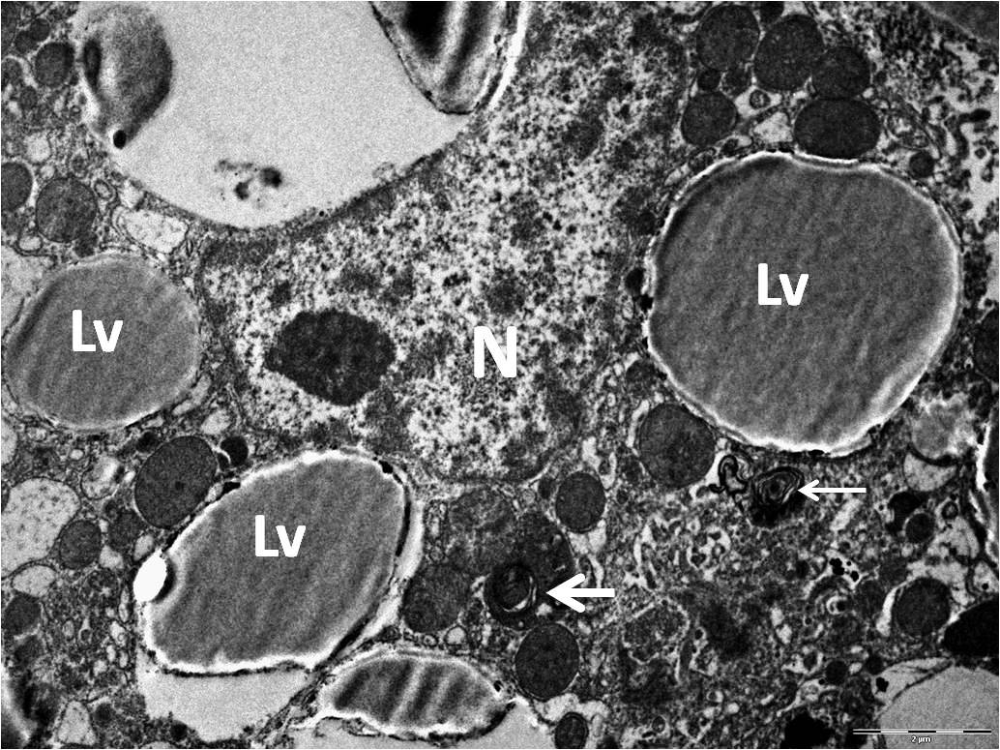
  - Resim 1 - Hepatosit nukleusu (N), lipid vakuolü (Lv), miyelin figür (ok). Uranil asetat-Kurşun sitrat. TEM x6300
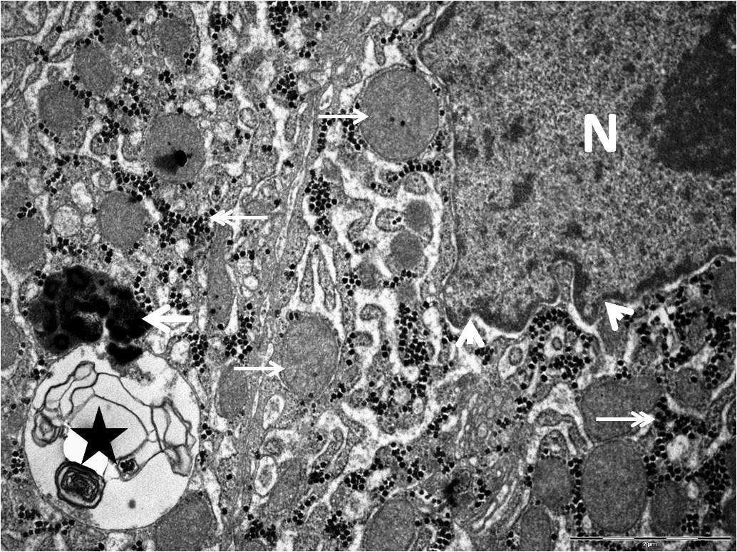
  - Resim 2 - Hepatosit nukleusu (N), Nukleus sınırlarında düzensizlik-ondulasyon (ok başı), miyelin figür içeren vakuol (yıldız), elektron yoğun, safra pigmenti içeren lizozom (kalın ok), mitokondriyon (ince ok), glikojen granülleri (çift başlı ok). Uranil asetat-Kurşun sitrat. TEM x10000
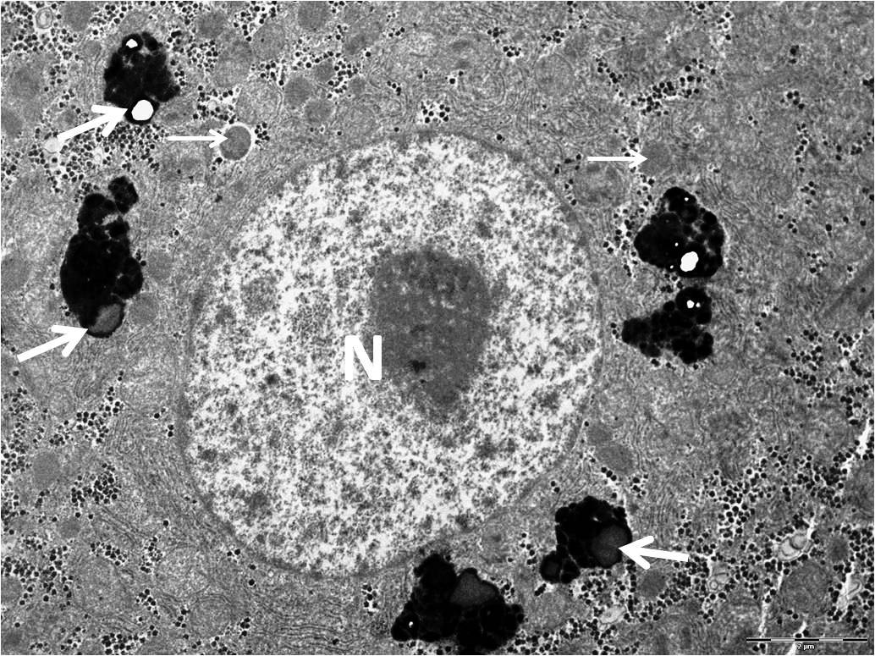
  - Resim 3 - Hepatosit nukleusu (N), safra pigmenti içeren lizozom (kalın ok), mitokondriyonlarda matriks yoğunlaşması ve piknoz (ince ok). Uranil asetat-Kurşun sitrat. TEM x63000

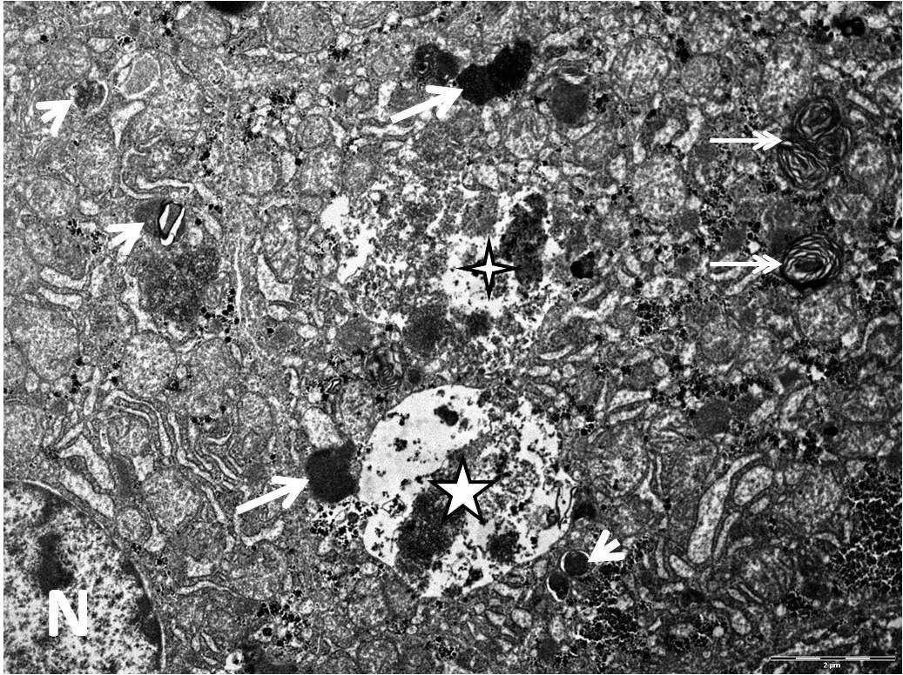
  - Resim 4 - Hepatosit nukleusu (N), Miyelin figür içeren fagolizozomlar-membranöz fagolizozom (çift başlı ok), granüler, elektron yoğun materyal içeren otofagozom (beş nokta yıldız), organel dejenerasyonu ve lizozomal birikim (dört nokta yıldız), fagozom (ok), mitokondriyonlarda matriks yoğunlaşması, piknotik dejenerasyon (ok başı). Uranil asetat-Kurşun sitrat. TEM x63000
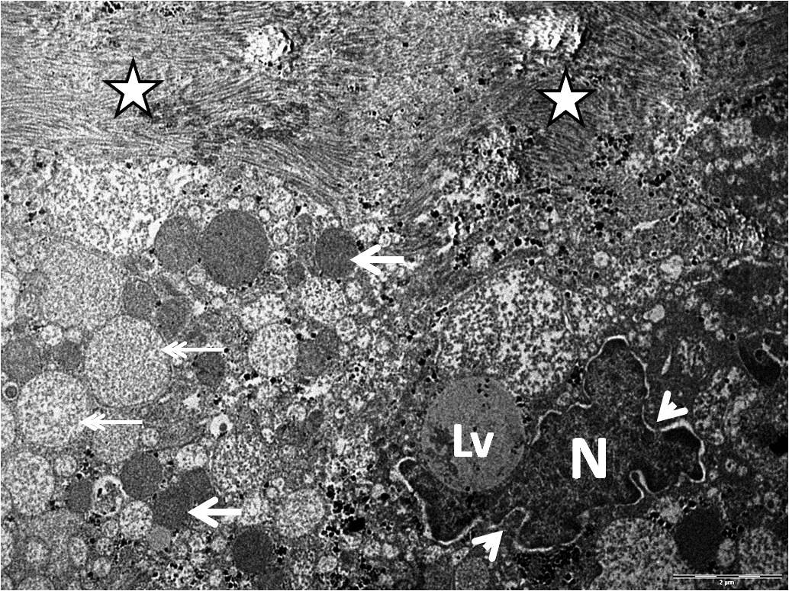
  - Resim 5 - Hepatosit nukleusu (N), nukleus sınırlarında düzensizlik-ondulasyon (ok başı), otofagozom (ok), mitokondriyonlarda matriks yoğunlaşması ve piknoz (ok), mitokondriyonlarda dilatasyon, krista hasarı-kristalizis (çift başlı ok) kollajen fibril demeti-fibrozis (yıldız). Uranil asetat-Kurşun sitrat. TEM x6300

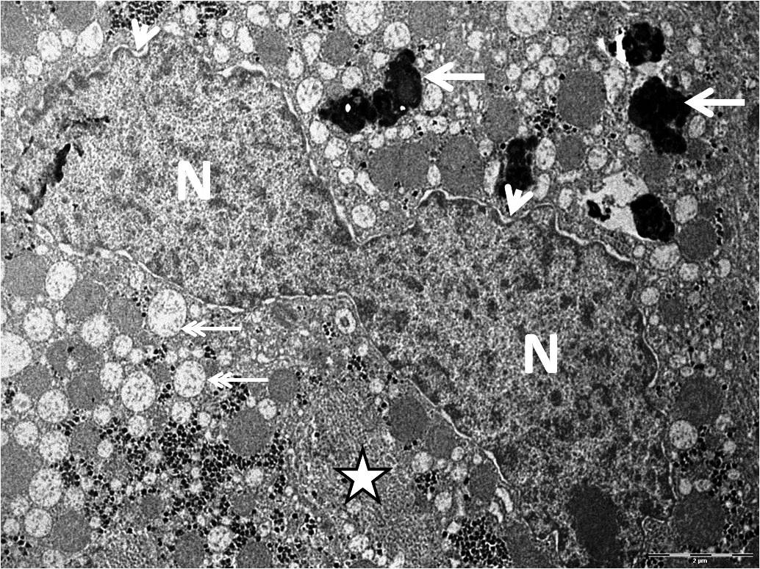
  - Resim 6 - Karyokinez aşamasında, deforme şekilli dev hepatosit nukleusu (N), nukleus sınırlarında düzensizlik-ondulasyon (ok başı), safra pigmenti içeren lizozom (ok), mitokondriyonlarda krista hasarı-kaybı (çift başlı ok), intrasitoplazmik kollajen fibril (yıldız). Uranil asetat-Kurşun sitrat. TEM x6300
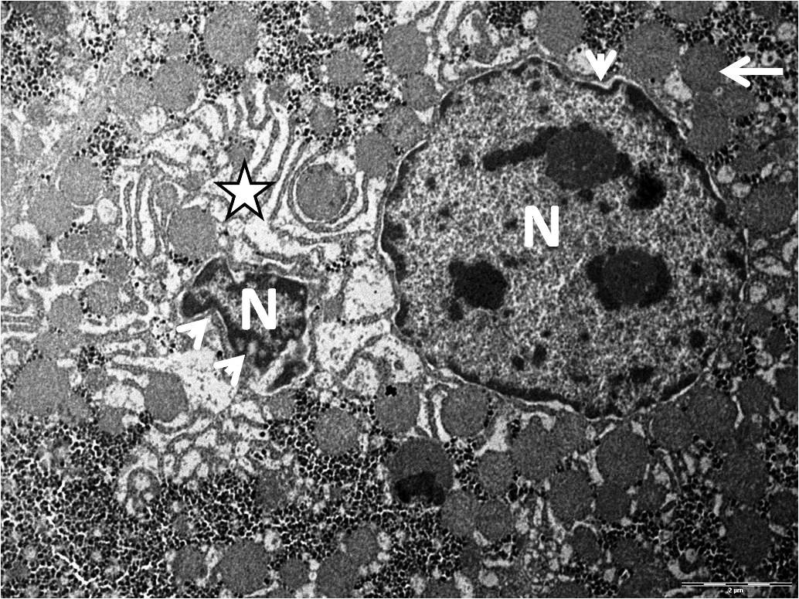
  - Resim 7 - Hepatosit nukleusu (N), nukleus sınırlarında düzensizlik-ondulasyon (ok başı), granüler endoplazmik retikulum dilatasyonu (yıldız), mitokondriyonlarda matriks yoğunlaşması. Uranil asetat-Kurşun sitrat. TEM x6300

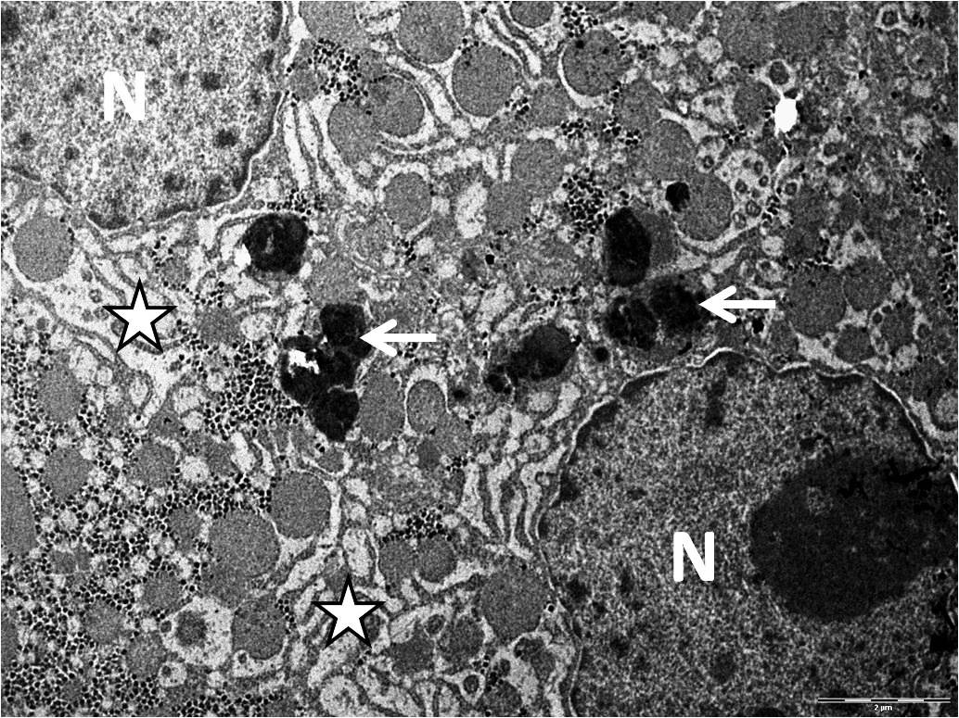
  - Resim 8 - Hepatosit nukleusu (N), granüler endoplazmik retikulum dilatasyonu (yıldız), safra pigmenti içeren lizozom (ok). Uranil asetat-Kurşun sitrat. TEM x6300

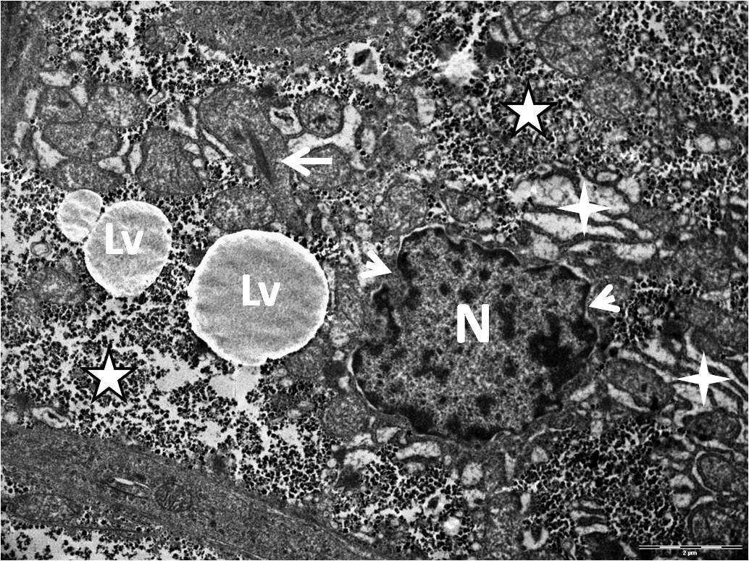
  - Resim 9 - Hepatosit nukleusu (N), nukleus sınırlarında düzensizlik-ondülasyon (ok başı), lipid vakuolü (lv), nukleus içinde lipid vakuolü (Lv), granüler endoplazmik retikulum dilatasyonu (dört nokta yıldız), yoğun glikojen birikimi (beş nokta yıldız), şekil bozukluğu gösteren megamitokondriyon içinde kristalin birikimi (ok). Uranil asetat-Kurşun sitrat.
  - TEM x6300
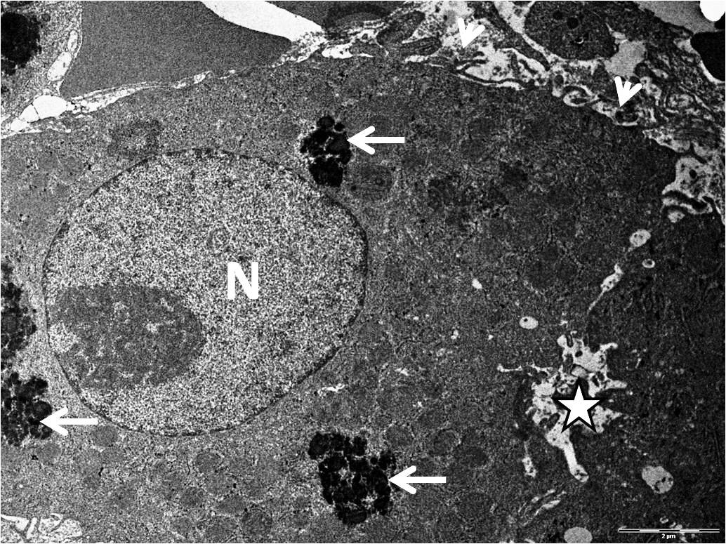
  - Resim 10 - Hepatosit nukleusu (N), safra pigmenti içeren lizozom (ok) safra kanalikülünde dilatasyon, lümende elektron yoğun granüler materyal birikimi ve mikrovillus kaybı (yıldız), sinuzoid endoteli ve Disse aralığı yapısında bozulma (ok başı). Uranil asetat-Kurşun sitrat. TEM x6300
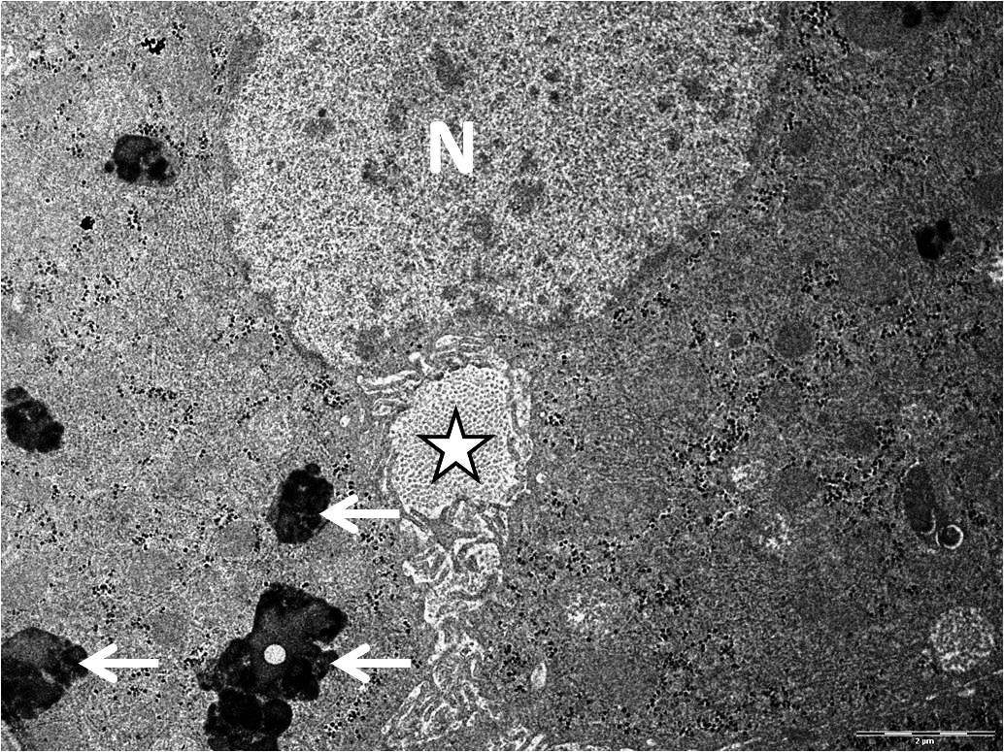
  - Resim 11 - Hepatosit nukleusu (N), safra pigmenti içeren lizozom (ok), disse aralığında kollajen fibril demeti-fibrozis (yıldız). Uranil asetat-Kurşun sitrat. TEM x6300

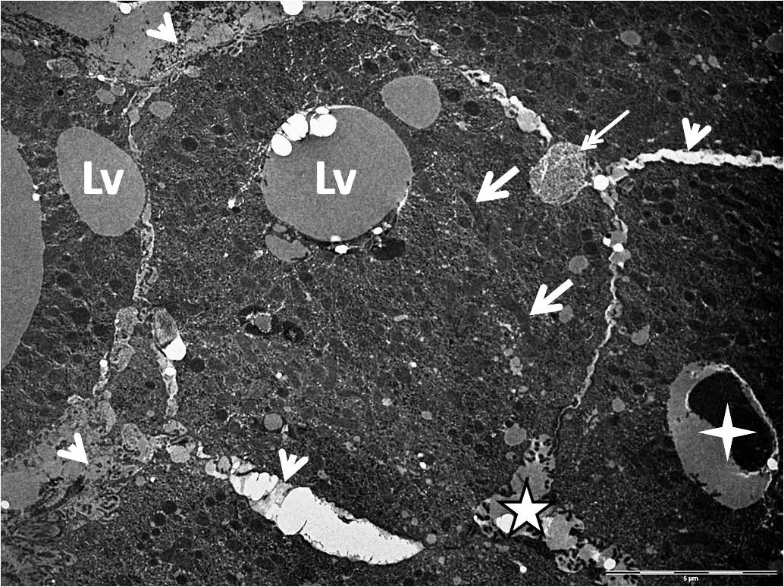
  - Resim 12 - Hepatositlerde intrasitoplazmik lipid vakuolü (Lv), otofajik vakuol içinde otofagozom (dört nokta yıldız), mitokondriyonlarda şekil bozukluğu-uzun şekilli mitokondriyon (ok), safra kanalikülünde dilatasyon ve mikrovillus hasarı (beş nokta yıldız), kanalikül lümeninde fibrinoid materyal birikimi (çift başlı ok), sinuzoid endoteli ve Disse aralığı yapısında bozulma (ok başı), hepatositler arası interselüler mesafede ödematöz dilatasyon (ok başı), . Uranil asetat-Kurşun sitrat. TEM x4000
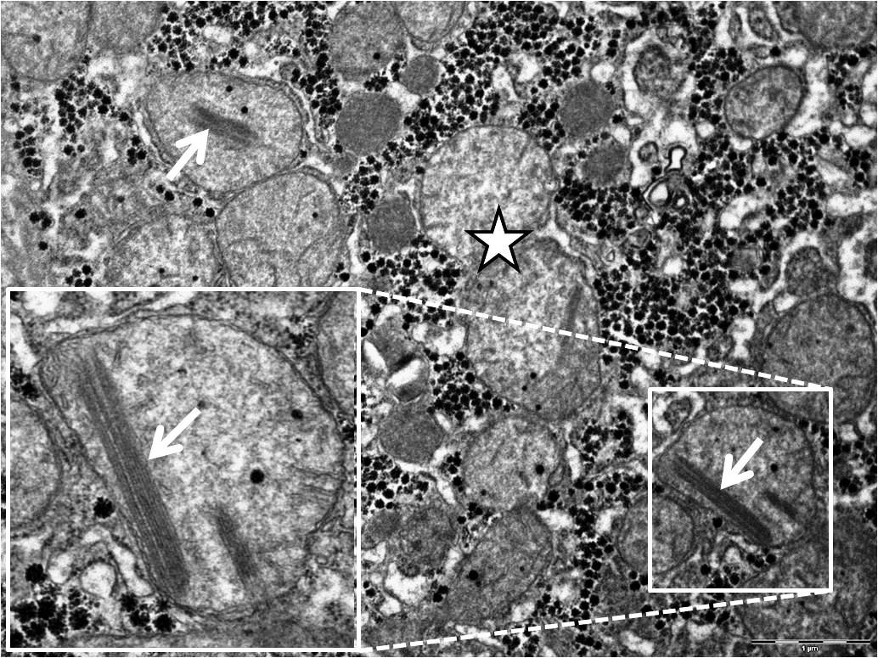
  - Resim 13 - Mitokondriyon matriksinde kristalin birikimi (ok), mitokondriyonlarda krista hasarı (yıldız). Uranil asetat-Kurşun sitrat. TEM x12500, x40000

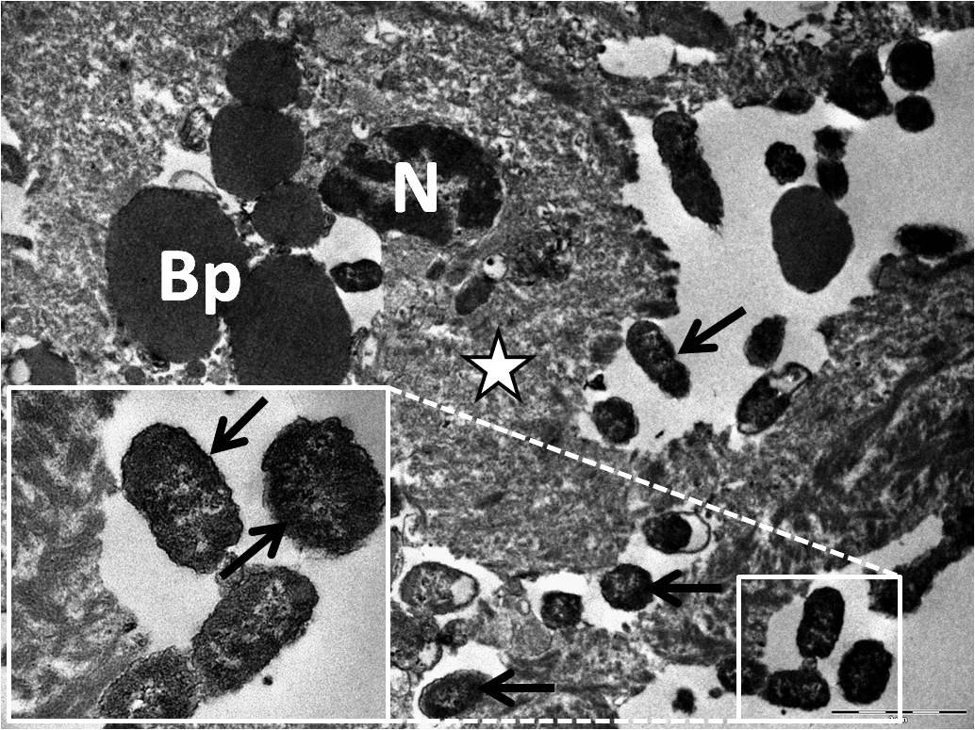
  - Resim 14 - Dejenere kolanjiyosit (yıldız), heterokromatik-piknotik görünümlü kolanjiyosit nukleusu (N), safra pigmenti (Bp), duktus lümeninde ve interselüler alanda (ok) bakteriler. Uranil asetat-Kurşun sitrat. TEM x6300, x31500

EK-2: Sepsis tablosundaki hastaların transplante karaciğer biyopsisinin ışık mikroskobu altında tespit edilen patolojik bulguları aşağıdaki resimlerde gösterilmiştir.

  - Resim 2 – Portal alanda enflamasyon (TCMR), HEX20

  - Resim 1 – Hafif portal enflamasyon, duktuler safra tıkacı, HEX20

  - Resim 3 – Sol tarafta nekroz, HEX20

  - Resim 4 – Yaygın iskemik nekroz, HEX10

Resim 5 – Perisantral kanaliküler kolestaz ve steatoz, HEX20

Resim 6 – Duktuler Proliferasyon, CK-7 pozitif safra duktusları, CK7X20

Resim 7 – Perisantral kolestaz ve hafif steatoz, HEX10

  - Resim 8 – Kanaliküler kolestaz, HEX20

Resim 9 – Kanaliküler kolestaz, hafif steatoz, iskemik nekroz,
hafif portal enflamasyon, HEX10

Resim 10 – Kolestaz, iskemik nekroz, portal enflamasyon, HEX20

  - Resim 11 – Hafif-orta TCMR, HEX20

  - Resim 12 – Fokal nekroz, steatoz, kolestaz, HEX20

KAYNAKLAR

1. Yan J, Li S, Li S. The role of the liver in sepsis. International reviews of immunology. 2014;33(6):498-510.
2. Ferrario, M. Et al. Mortality prediction in patients with severe septic shock: a pilot study using a target metabolomics approach. Sci. Rep. 6, 20391; 2016.
3. Khwannimit B, Bhurayanontachai R. The epidemiology of, and risk factors for, mortaliy from severe sepsis and septic shock in a tertiary-care university hospital setting. Epidemiology and Infection 2009;137:1333-41.
4. Aristotelis Perrakis, Volker Müller, Werner Hohenberger and Roland S. Croner (2012). The Role of Procalcitonin in the Early Diagnosis of Septic and NonSeptic Complications in the Immediate Postoperative Setting After Orthotopic Liver Transplantation, Seps.
5. Kusne S, Dummer JS, Singh N, et al. Infections after liver transplantation. An analysis of 101 consecutive cases. Medicine 1988; 67: 132-43.
6. Pan H-C, Jenq C-C, Lee W-C, Tsai M-H, Fan P-C, Chang C-H, et al. (2014) Scoring Systems for Predicting Mortality after Liver Transplantation. PloS ONE 9: e107138.
7. Huang SW1, Guan XD, He XS, Chen J, Ouyang B. The scoring system for patients with severe sepsis after orthotopic liver transplantation. Hepatobiliary Pancreat Dis Int. 2006 Aug;5(3):364-7.
8. Strnad P, Tacke F, Koch A, Trautwein C. Liver-guardian, modifier and target of sepsis [Internet]. Vol. 14, Nature Reviews Gastroenterology and Hepatology. Nature Publishing Group; 2017. p. 55–66. Available from: www.nature.com/nrgastro
9. Kalra A, Tuma F. Physiology, Liver [Internet]. StatPearls. StatPearls Publishing; 2018.
10. Casotti V, D’antiga L. Principles of liver physiology. In: Pediatric Hepatology and Liver Transplantation [Internet]. Springer International Publishing; 2019.
11. Ozier Y, Steib A, Ickx B, Nathan N, Derlon A, Guay J, De Moerloose P: Hemostatic disorders during liver transplantation. European Journal of Anesthesiology. (2001); 18:208- 18.
12. FB C. Hypermetabolism, organ failure, and metabolic support. Surgery 1987;101:1-14.
13. Miller RD. Organ Transplantasyonu Aydın D, çev. Editörü. Miller Anestezi 6.
14. Hepatik Fizyoloji ve Anestezi Lange Klinik Anesteziyoloji Ç.Ed. Tulunay M, Cuhruk H. 773-88.
15. Albrecht J, Norenberg MD. Glutamine: A Trojan horse in ammonia neurotoxicity. Vol. 44, Hepatology. Hepatology; 2006.
16. Rabie M, Negmi H, Hammad Y, Al Oufi H KH. Living donor hepatectomy (LDH) comparative study between two different anesthetic techniques. Middle East J Anaesthesiol. 2006;18:743-56.
17. McClelland DB. ABC of transfusion. Human albumin solutions. BMJ. 1990, Jan 6.
18. Zoellner H, Höfler M, Beckmann R et al. Serum albumin is a specific inhibitor of apoptosis in human endothelial cells. J Cell Sci. 1996;109:2571-80.
19. Reinhardt GF, Myscofski JW, Wilkens DB, Dobrin PB, Mangan JE, Stannard RT. Incidence and Mortality of Hypoalbuminemic Patients in Hospitalized Veterans. J Parenter Enter Nutr. 1980 Jul 1.
20. Brenner DA, Buck M, Feitelberg SP, Chojkier M. Tumor necrosis factor-α inhibits albumin gene expression in a murine model of cachexia. J Clin Invest. 1990 Jan 1;85(1):248–55.
21. Mao SA, Glorioso JM, Nyberg SL. Liver regeneration. Vol. 163, Translational Research. Mosby Inc.; 2014. p. 352–62.
22. Adam R, McMaster P, O’Grady JG, Castaing D, Klempnauer JL, Jamieson N, et al. Evolution of liver transplantation in Europe: Report of the European Liver Transplant Registry. Vol. 9, Liver Transplantation. W.B. Saunders; 2003. p. 1231–43.
23. Kasapoğlu B, Serkan YALÇIN K, Türkay C, Üniversitesi Tıp Fakültesi F, Hastalıkları Ana Bilim Dalı İ, Bilim Dalı G. Canlı Donörden Karaciğer Transplantasyonu. http://guncel.tgv.org.tr/journal/33/pdf/353.pdf.
24. del Pozo JL. del Pozo JL. Update and actual trends on bacterial infections following liver transplantation. World J Gastroenterol 2008; 14: 4977-83. World J Gastroenterol [Internet]. 2008 Aug 28.
25. Soave R. Prophylaxis Strategies for Solid‐Organ Transplantation. Clin Infect Dis [Internet]. 2001 Jul 1;33(s1):S26–31.
26. Faix JD, Gandhi NA, Pirozzi G, Graham NMH, Epstein FH, Beutler B, et al. Andrea R. Mueller Klaus-Peter Platz Bernd Kremer Universita tsklinikum Schleswig Holstein, Campus Kiel, Klinik fu r Allgemeine Chirurgie und Thoraxchirurgie, Arnold-Heller Str. 7, 24105 Kiel, Germany. Epstein FH, editor. N Engl J Med [Internet]. 2001 Feb 12.
27. Busuttil RW & Lake JR. Role of tacrolimus in evolution of liver transplantation. Transplantation 2004; 77: S44–S51.
28. Avolio AW, Agnes S, Chirico ASA, Citterio F, Montemagno S, Castagneto M. Outcome of liver transplantation after acute rejection and sepsis. In: Transplantation Proceedings. Elsevier; 1998. p. 3962–6.
29. Dellinger RP, Levy MM, Rhodes A, et al. Surviving sepsis campaign: international guidelines for management of severe sepsis and septic shock: 2012. Crit Care Med 2013; 41:580.
30. Rhodes A, Evans LE, Alhazzani W et al. Surviving sepsis campaign: international guidelines for management of sepsis and septic shock: 2016. Intensive Care Med 2017; 43(3): 304-377.
31. Harris RL, Musher K, Bloom K et al. Manifestations of sepsis. Archives of Internal Medicine 1987; 147(11): 1895-1906.
32. Shao M, Wan Q, Xie W, Ye Q. Bloodstream infections among solid organ transplant recipients: Epidemiology, microbiology, associated risk factors for morbility and mortality. Vol. 28, Transplantation Reviews. W.B. Saunders; 2014. p. 176–81.
33. Khwannimit, B., & Bhurayanontachai, R. (2009). The epidemiology of, and risk factors for, mortality from severe sepsis and septic shock in a tertiary-care university hospital setting. Epidemiology & Infection, 137(9), 1333-1341.
34. Tsertsvadze, A., Royle, P., & McCarthy, N. (2015). Community-onset sepsis and its public health burden: protocol of a systematic review. Systematic reviews, 4(1), 119.
35. Hotchkiss RS, Karl IE. The pathophysiology and treatment of sepsis [Internet]. Vol. 348, New England Journal of Medicine. Massachusetts Medical Society ; 2003.
36. Bone RC, Grodzin CJ, Balk RA. Sepsis: a new hypothesis for pathogenesis of the disease process. Chest. 1997 Jul; 112(1):235-43.
37. Cohen J. The immunopathogenesis of sepsis [Internet]. Vol. 420, Nature. Nature Publishing Group; 2002. p. 885–91.
38. Uzun O. Nozokomiyal sepsis: Patogenezi ve Klinik özellikleri. Hastane Enfeksiyonları Dergisi. 1998; 2(4):188-93.
39. Wheeler AP, Bernard GR. Treating patients with severe sepsis. N Engl J Med. 1999 Jan 21; 340(3):207-14. PubMed PMID: 9895401. Epub 1999/01/23. eng.
40. Wiest R, Lawson M, Geuking M. Pathological bacterial translocation in liver cirrhosis [Internet]. Vol. 60, Journal of Hepatology. Elsevier; 2014. p. 197–209.
41. Molnar L, Fülesdi B, Németh N, Molnár C. Sepsis-associated encephalopathy: A review of literature. Neurol India [Internet]. 2018 Mar 1;66(2):352.
42. Singer M, Deutschman CS, Seymour CW, Shankar-Hari M, Annane D, Bauer M, et al. The Third International Consensus Definitions for Sepsis and Septic Shock (Sepsis-3) JAMA. 2016;315(8):801–10.
43. Sigakis MJG, Jewell E, Maile MD, Cinti SK, Bateman BT, Engoren M. Culture-Negative and Culture-Positive Sepsis. Anesth Analg [Internet]. 2019 Nov;129(5):1300–9.
44. Saravolatz LD, Manzor O, VanderVelde N, Pawlak J, Belian B. Broad‐Range Bacterial Polymerase Chain Reaction for Early Detection of Bacterial Meningitis. Clin Infect Dis [Internet]. 2003 Jan 1;36(1):40–5.
45. Degawa-Yamauchi M, Bovenkerk JE, Juliar BE, Watson W, Kerr K, Jones R, et al. Serum Resistin (FIZZ3) Protein Is Increased in Obese Humans. J Clin Endocrinol Metab [Internet]. 2003 Nov 1;88(11):5452–5.
46. Esper AM, Martin GS. Extending international sepsis epidemiology: the impact of organ dysfunction. [Internet]. Vol. 13, Critical care (London, England). BioMed Central; 2009.
47. Martin GS, Mannino DM, Eaton S, Moss M. The Epidemiology of Sepsis in the United States from 1979 through 2000. N Engl J Med [Internet]. 2003 Apr 17;348(16):1546–54.
48. Vincent JL, Bihari DJ, Suter PM, Bruining HA, White J, Nicolas Chanoin MH, et al. The Prevalence of Nosocomial Infection in Intensive Care Units in Europe: Results of the European Prevalence of Infection in Intensive Care (EPIC) Study. JAMA J Am Med Assoc [Internet]. 1995 Aug 23.
49. Kim S Il. Bacterial infection after liver transplantation. World J Gastroenterol [Internet]. 2014 May 28.
50. Singh N. Infectious complications in organ transplant recipients with the use of calcineurin-inhibitor agent-based immunosuppressive regimens. Curr Opin Infect Dis [Internet]. 2005 Aug;18(4):342–5.
51. Patel R, Paya C V. Infections in solid-organ transplant recipients. Clin Microbiol Rev. 1997;10(1).
52. Tsitsopoulos PP, Tsoulfas G, Tsonidis C, Imvrios G, Papanikolaou V, Giakoustidis D, et al. Successful, combined long-term treatment of cerebral aspergillosis in a liver transplant patient.Vol. 1, Virulence. Taylor and Francis Inc.; 2010. p. 465–7.
53. Lease ED. Infections and Sepsis After Liver Transplantation. In: Contemporary Liver Transplantation . Springer International Publishing; 2017. p. 255–66.
54. Iida T, Kaido T, Yagi S, Yoshizawa A, Hata K, Mizumoto M, et al. Posttransplant bacteremia in adult living donor liver transplant recipients. Liver Transplant [Internet]. 2010 Dec 1;16(12):1379–85.
55. Faix JD. Biomarkers of sepsis. Crit Rev Clin Lab Sci [Internet]. 2013 Jan 12;50(1):23–36.
56. Gabay C, Kushner I. Acute-phase proteins and other systemic responses to inflammation [Internet]. Epstein FH, editor. Vol. 340, New England Journal of Medicine. Massachusetts Medical Society ; 1999. p. 448–54.
57. Dinarello CA. The acute phase response. In: Bennett JC, Plum F (eds). Cecil Textbook of Medicine. 20th ed, Philadelphia, WB Saunders, 1996: 1535-7.
58. Gogos CA, Drosou E, Bassaris HP, Skoutelis A. Pro‐ versus Anti‐inflammatory Cytokine Profile in Patients with Severe Sepsis: A Marker for Prognosis and Future Therapeutic Options. J Infect Dis [Internet]. 2000 Jan 1;181(1):176–80.
59. Steel DM, Whitehead AS. The major acute phase reactants: C-reactive protein, serum amyloid P component and serum amyloid A protein. Immunol Today. 1994 Feb 1;15(2):81–8.
60. Póvoa P. C-reactive protein: A valuable marker of sepsis [Internet]. Vol. 28, Intensive Care Medicine. Springer; 2002. p. 235–43.
61. Cytokines, nitrite/nitrate, soluble tumor necrosis factor re : Critical Care Medicine [Internet]. [cited 2020 Jun 22].
62. Dandona P, Nix D, Wilson MF, Aljada A, Love J, Assicot M, et al. Procalcitonin increase after endotoxin injection in normal subjects. J Clin Endocrinol Metab [Internet]. 1994 Dec 1;79(6):1605–8.
63. Procalcitonin Eigenschaften eines neuen Parameters bei schweren bakteriellen Infektionen und Sepsis [Internet]. [cited 2020 Jun 21].
64. Şahinoğlu AH. Yoğun bakım sorunları ve Tedavileri. Türkiye Klinikleri Yayınevi, Ankara, 1992.
65. Bouchon A, Dietrich J, Colonna M. Cutting Edge: Inflammatory Responses Can Be Triggered by TREM-1, a Novel Receptor Expressed on Neutrophils and Monocytes. J Immunol [Internet]. 2000 May 15;164(10):4991–5.
66. Monneret G, Voirin N, Krawice-Radanne I, Bohé J, Lepape A, Rouas-Freiss N, et al. Soluble human leukocyte antigen-G5 in septic shock: Marked and persisting elevation as a predictor of survival. Crit Care Med. 2007 Aug;35(8):1942–7.
67. Epstein FH, Beutler B, Cerami A. Cachectin: More Than a Tumor Necrosis Factor [Internet]. Vol. 316, New England Journal of Medicine. Massachusetts Medical Society ; 1987. p. 379–85.
68. Fijen JW, Kobold ACM, De Boer P, Jones CR, Van Der Werf TS, Tervaert JWC, et al. Leukocyte activation and cytokine production during experimental human endotoxemia. Eur J Intern Med. 2000 Apr 1;11(2):89–95.
69. Gandhi NA, Pirozzi G, Graham NMH. Commonality of the IL-4/IL-13 pathway in atopic diseases. Vol. 13, Expert Review of Clinical Immunology. Taylor and Francis Ltd; 2017. p. 425–37.
70. Xia ZF, Wu GS. Role of cytokines in sepsis and its current situation of clinical application. Vol. 35, Zhonghua shao shang za zhi = Zhonghua shaoshang zazhi = Chinese journal of burns. NLM (Medline); 2019. p. 3–7.
71. Höpken U, Mohr M, Strüber A, Montz H, Burchardi H, Götze O, et al. Inhibition of interleukin-6 synthesis in an animal model of septic shock by anti-C5a monoclonal antibodies. Eur J Immunol [Internet]. 1996 May 1;26(5):1103–9.
72. Ghosh S, Latimer RD, Gray BM, Harwood RJ, Oduro A. Endotoxin-induced organ injury. Critical care medicine. 1993;21(2 Suppl):S19-24.
73. Levy, M.M., Fink, M.P., Marshall, J.C., ve diğ., 2001 sccm/esicm/accp/ats/sis international sepsis definitions conference. Intensive care medicine, 2003. 29(4): 530-538.
74. Protzer U, Maini MK, Knolle PA. Living in the liver: Hepatic infections [Internet]. Vol. 12, Nature Reviews Immunology. Nature Publishing Group; 2012. p. 201–13.
75. Yan J, Li SS, Li SS. The Role of the Liver in Sepsis. Int Rev Immunol [Internet]. 2014 Nov 2;33(6):498–510.
76. Traeger T, Mikulcak M, Eipel C, Abshagen K, Diedrich S, Heidecke C-D, et al. Kupffer cell depletion reduces hepatic inflammation and apoptosis but decreases survival in abdominal sepsis. Eur J Gastroentr Hepatol. 2010 Sep;22(9):1039–49.
77. Wong CHY, Jenne CN, Petri B, Chrobok NL, Kubes P. Nucleation of platelets with blood-borne pathogens on Kupffer cells precedes other innate immunity and contributes to bacterial clearance. Nat Immunol. 2013 Aug 16;14(8):785–92.
78. Kolios G, Valatas V, Manousou P, Xidakis C, Notas G, Kouroumalis E. Nitric oxide and MCP-1 regulation in LPS activated rat Kupffer cells. Mol Cell Biochem [Internet]. 2008 Dec 16;319(1–2):91–8.
79. Doi F, Goya T, Torisu M. Potential role of hepatic macrophages in neutrophil-mediated liver injury in rats with sepsis. Hepatology [Internet]. 1993 Jun 1;17(6):1086–94.
80. Rauch PJ, Chudnovskiy A, Robbins CS, Weber GF, Etzrodt M, Hilgendorf I, et al. Innate response activator B cells protect against microbial sepsis. Science (80- ) [Internet]. 2012 Feb 3;335(6068):597–601.
81. Jarrar D, Wang P, Chaudry IH. Hepatocellular dysfunction–basic considerations. 2001 [cited 2020 Jun 23];
82. Muftuoglu MAT, Aktekin A, Ozdemir NC, Saglam A. Liver injury in sepsis and abdominal compartment syndrome in rats. Surg Today. 2006 Jun;36(6):519–24.
83. Akcan A, Kucuk C, Ok E, Canoz O, Muhtaroglu S, Yilmaz N, et al. The effect of amrinone on liver regeneration in experimental hepatic resection model. J Surg Res. 2006 Jan 1;130(1):66–72.
84. Koskinas J, Gomatos IP, Tiniakos DG, Memos N, Boutsikou M, Garatzioti A, et al. Liver histology in ICU patients dying from sepsis: A clinico-pathological study. World J Gastroenterol [Internet]. 2008 Mar 7;14(9):1389–93.
85. Gonnert FA, Kunisch E, Gajda M, Lambeck S, Weber M, Claus RA, et al. Hepatic Fibrosis in a Long-term Murine Model of Sepsis. Shock. 2012 Apr;37(4):399–407.
86. Deng M, Scott MJ, Loughran P, Gibson G, Sodhi C, Watkins S, et al. Lipopolysaccharide Clearance, Bacterial Clearance, and Systemic Inflammatory Responses Are Regulated by Cell Type–Specific Functions of TLR4 during Sepsis. J Immunol [Internet]. 2013 May 15;190(10):5152–60.
87. Pine RW, Wertz MJ, Lennard ES, Dellinger EP, Carrico CJ, Minshew BH. Determinants of Organ Malfunction or Death in Patients With Intra-abdominal Sepsis: A Discriminant Analysis. Arch Surg [Internet]. 1983 Feb 1;118(2):242–9.
88. Rockey DC, Caldwell SH, Goodman ZD, Nelson RC, Smith AD. Liver biopsy. Hepatology [Internet]. 2009 Mar 1;49(3):1017–44.
89. Kremer JM, Kaye GI. Electron microscopic analysis of sequential liver biopsy samples from patients with rheumatoid arthritis. Correlation with light microscopic findings. Arthritis Rheum [Internet]. 1989 Oct 1;32(10):1202–13.
90. Tasci I, Mas N, Mas MR, Tuncer M, Comert B. Ultrastructural changes in hepatocytes after taurine treatment in CCI4 induced liver injury. World J Gastroenterol [Internet]. 2008 Aug 21;14(31):4897–902.
91. Wang Y, Gu Y, Huang F, Liu D, Zhang Z, Zhou N, et al. Risk factors for sepsis based on sepsis-3 criteria after orthotopic liver transplantation. Mediators Inflamm [Internet]. 2018;2018.
92. Sanchez-Bueno F, Robles R, Ramirez P et al. Hepatic artery complications after liver transplantation. Clin Transplant 1994; 8: 399–404.
93. Becker KL, Nylén ES, White JC, Müller B, Snider RH. Procalcitonin and the calcitonin gene family of peptides in inflammation, infection, and sepsis: A journey from calcitonin back to its precursors. Vol. 89, Journal of Clinical Endocrinology and Metabolism. Oxford Academic; 2004. p. 1512–25.
94. Bert F, Larroque B, Paugam-Burtz C, Janny S, Durand F, Dondero F, et al. Microbial epidemiology and outcome of bloodstream infections in liver transplant recipients: An analysis of 259 episodes. Liver Transp. 2010 Mar 1;16(3):393–401.
95. Mehrabi A, Fonouni H, Wente M, Sadeghi M, Eisenbach C, Encke J, et al. Wound complications following kidney and liver transplantation [Internet]. Vol. 20, Clinical Transplantation. John Wiley & Sons, Ltd; 2006. p. 97–110.
96. Safdar N, Said A, Lucey MR, Knechtle SJ, D’Alessandro A, Musat A, et al. Infected Bilomas in Liver Transplant Recipients: Clinical Features, Optimal Management, and Risk Factors for Mortality. Clin Infect Dis [Internet]. 2004 Aug 15;39(4):517–25.
97. Shi SH, Kong HS, Xu J, Zhang WJ, Jia CK, Wang WL, et al. Multidrug resistant gram-negative bacilli as predominant bacteremic pathogens in liver transplant recipients. Transpl Infect Dis [Internet]. 2009 Oct 1;11(5):405–12.
98. Husain S, Tollemar J, Dominguez EA, Baumgarten K, Humar A, Paterson DL, et al. Changes in the spectrum and risk factors for invasive candidiasis in liver transplant recipients: prospective, multicenter, case-controlled study1. Transplantation [Internet]. 2003 Jun 27;75(12):2023–9.
99. Hlava N, Niemann CU, Gropper MA, Melcher ML. Analytic reviews: Postoperative infectious complications of abdominal solid organ transplantation [Internet]. Vol. 24, Journal of Intensive Care Medicine. SAGE PublicationsSage CA: Los Angeles, CA; 2009. p. 3–17.
100. Al-Hasan MN, Razonable RR, Eckel-Passow JE, Baddour LM. Incidence Rate and Outcome of Gram-Negative Bloodstream Infection in Solid Organ Transplant Recipients. Am J Transplant [Internet]. 2009 Apr 1;9(4):835–43.
101. Van Delden C, Blumberg EA. Multidrug resistant gram-negative bacteria in solid organ transplant recipients. Vol. 9, American Journal of Transplantation. 2009.
102. Gouvêa EF, Branco RC, Monteiro RCM, Halpern M, Ribeiro-Filho J, Silveira VG, et al. Outcome of infections caused by multiple drug-resistant bacteria in liver transplant recipients. In: Transplantation Proceedings. Elsevier; 2004. p. 958–60.
103. Romero FA, Razonable RR. Infections in liver transplant recipients [Internet]. Vol. 3, World Journal of Hepatology. Baishideng Publishing Group Inc; 2011 p. 83–92.
104. DJ W, C E, RW B. Infections in Liver Transplant Recipients. Clin Infect Dis [Internet]. 1995;21(5).
105. Singh N. Infections in solid organ transplant recipients [Internet]. Vol. 11, Current Opinion in Infectious Diseases. American Society for Microbiology Journals; 1998. p. 411–7.
106. Watt KDS, Pedersen RA, Kremers WK, Heimbach JK, Charlton MR. Evolution of causes and risk factors for mortality post-liver transplant: Results of the NIDDK long-term follow-up study. Am J Transplant [Internet]. 2010 Jun 1;10(6):1420–7.
107. Tachopoulou O, Vogt D, JH-, 2003. Hepatic abscess after liver transplantation: 1990–2000.
108. Busund R, Koukline V, Utrobin U, Nedashkovsky E. Plasmapheresis in severe sepsis and septic shock: A prospective, randomised, controlled trial. Intensive Care Med [Internet]. 2002;28(10):1434–9.
109. Zhou F, Peng Z, Murugan R, Kellum JA. Blood purification and mortality in sepsis: A meta-analysis of randomized trials [Internet]. Vol. 41, Critical Care Medicine. NIH Public Access; 2013. p. 2209–20.
110. Bouchon A, Facchetti F, Weigand MA, Colonna M. TREM-1 amplifies inflammation and is a crucial mediator of septic shock. Nature [Internet]. 2001 Apr 26;410(6832):1103–7.
111. Cuenca AG, Kim HB, Vakili K. Pediatric liver transplantation. Semin Pediatr Surg. 2017 Aug 1;26(4):217–23.
112. Kita Y, Iwaki Y, Demetris AJ, Starzl TE. Evaluation of sequential serum interleukin-6 levels in liver allograft recipients. Transplantation [Internet]. 1994;57(7):1037–41.
113. Çetinkaya M, Özkan H, Köksal N, Çelebi S, Hacimustafaoǧlu M. Comparison of serum amyloid A concentrations with those of C-reactive protein and procalcitonin in diagnosis and follow-up of neonatal sepsis in premature infants. J Perinatol [Internet]. 2009 Dec 11;29(3):225–31.
114. Venkatesh B, Kennedy P, Kruger PS, Looke D, Jones M, Hal J, et al. Changes in serum procalcitonin and C-reactive protein following antimicrobial therapy as a guide to antibiotic duration in the critically ill: A prospective evaluation. Anaesth Intensive Care [Internet]. 2009 Jan 1;37(1):20–6.
115. Castelli GP, Pognani C, Meisner M, Stuani A, Bellomi D, Sgarbi L. Procalcitonin and C-reactive protein during systemic inflammatory response syndrome, sepsis and organ dysfunction. Crit Care [Internet]. 2004 Jun 10;8(4):1–9.
116. Halac E, Dip M, Quiñonez E, Alvarez F, Espinoza JL, Romero P, et al. Split liver transplantation: Report of right and left graft outcomes from a multicenter Argentinean group. Liver Transplant [Internet]. 2016 Jan 1;22(1):63–70.
117. Uemura T, Ikegami T, Sanchez EQ, Jennings LW, Narasimhan G, McKenna GJ, et al. Late acute rejection after liver transplantation impacts patient survival. Clin Transplant [Internet]. 2008 Jan 11;22(3):316–23.
118. Platz KP, Mueller AR, Rossaint R, Steinmüller T, Lemmens HP, Lobeck H, et al. Cytokine pattern during rejection and infection after liver transplantation - Improvements in postoperative monitoring? Transplantation [Internet]. 1996 Nov 27;62(10):1441–50.
119. Singh N, Paterson DL, Gayowski T, Wagener MM, Marino IR. Predicting bacteremia and bacteremic mortality in liver transplant recipients. Liver Transplant [Internet]. 2000 Jan;6(1):54–61.
120. DL G, PM A, AS F, AL B, JR T, JC E, et al. Bacterial Infection as a Complication of Liver Transplantation: Epidemiology and Risk Factors. Rev Infect Dis [Internet]. 1991;13(3).
121. Ben-Ari Z, Weiss-Schmilovitz H, Sulkes J, Brown M, Bar-Nathan N, Shaharabani E, et al. Serum cholestasis markers as predictors of early outcome after liver transplantation. Clin Transplant [Internet]. 2004 Apr 1;18(2):130–6.
122. Arun Kumar R, Channabasappa S. A retrospective cohort study of perioperative prognostic factors associated with intra-abdominal sepsis. Anesth Essays Res [Internet]. 2016;10(1):50.
123. Bernal W, Hyyrylainen A, Gera A, Audimoolam VK, McPhail MJW, Auzinger G, et al. Lessons from look-back in acute liver failure? A single centre experience of 3300 patients. J Hepatol [Internet]. 2013 Jul;59(1):74–80.
124. Farmer DG, Anselmo DM, Ghobrial RM, Yersiz H, McDiarmid S V., Cao C, et al. Liver Transplantation for Fulminant Hepatic Failure. Ann Surg [Internet]. 2003 May; 237(5):666–76.
125. Tsao C-M, Huang H-C, Chen Z-F, Liaw W-J, Lue W-M, Chen A, et al. Beneficial Effects of Hyperoncotic Albumin on Liver Injury and Survival in Peritonitis-Induced Sepsis Rats. Shock [Internet]. 2011 Feb;35(2):210–6.
126. Lelubre C, Vincent JL. Mechanisms and treatment of organ failure in sepsis [Internet]. Vol. 14, Nature Reviews Nephrology. Nature Publishing Group; 2018. p. 417–27.
127. Ogston CM, Ogston D. Plasma fibrinogen and plasminogen levels in health and in ischaemic heart disease. J Clin Pathol [Internet]. 1966 Jul 1;19(4):352–6.
128. Schröder J, Kahlke V, Staubach KH, Zabel P, Stüber F. Gender differences in human sepsis. Arch Surg [Internet]. 1998;133(11):1200–5.
129. Role of Cytokines as a Double-edged Sword in Sepsis [Internet]. [cited 2020 Jul 9]. Available from: http://iv.iiarjournals.org/content/27/6/669.short
130. Ramnath RD, Ng SW, Guglielmotti A, Bhatia M. Role of MCP-1 in endotoxemia and sepsis. Int Immunopharmacol. 2008 Jun 1;8(6):810–8.
131. Yazigi NA. Long term outcomes after pediatric liver transplantation [Internet]. Vol. 16, Pediatric Gastroenterology, Hepatology and Nutrition. Korean Society of Pediartic Gastroenterology, Hepatology and Nutrition; 2013. p. 207–18.
132. Dehghani SM, Nikeghbalian S, Kazemi K, Dehghani M, Gholami S, Bahador A, et al. Outcome of bowel perforation after pediatric liver transplantation. Pediatr Transplant [Internet]. 2008 Mar 1;12(2):146–9.
133. Nasir N, Jamil B, Siddiqui S, Talat N, Khan FA, Hussain R. Mortality in sepsis and its relationship with gender. Pakistan J Med Sci. 2015;31(5):1201–6.
134. Kawasaki T, Chaudry IH. The effects of estrogen on various organs: Therapeutic approach for sepsis, trauma, and reperfusion injury. Part 2: Liver, intestine, spleen, and kidney. J Anesth [Internet]. 2012 Dec 23;26(6):892–9.
135. Yao Y, Wang D, Yin Y. Advances in sepsis-associated liver dysfunction. Burn Trauma [Internet]. 2014 Jul 1;2(3):97.
136. Moseley RH, Wang W, Takeda H, Lown K, Shick L, Ananthanarayanan M, et al. Effect of endotoxin on bile acid transport in rat liver: A potential model for sepsis-associated cholestasis. Am J Physiol - Gastrointest Liver Physiol [Internet]. 1996 Jul;271(1 34-1).
137. Corbani A, Burroughs AK. Intrahepatic Cholestasis After Liver Transplantation. Vol. 12, Clinics in Liver Disease. Elsevier; 2008. p. 111–29.
138. Lo RCL, Chan KKS, Chok KSH, Ng IOL. Liver allograft biopsies with histological cholestasis: A clinicopathological study of 254 cases from a single centre. J Clin Pathol [Internet]. 2018 Jan 1;71(1):72–8.
139. Bernal W. The liver in systemic disease: Sepsis and critical illness [Internet]. Vol. 7, Clinical Liver Disease. John Wiley and Sons Inc.; 2016. p. 88–91.
140. A case for the panel intracellular collagen in hepatocytes [Internet]. Vol. 4, Ultrastructural Pathology. Informa Healthcare; 1983. p. 101–5.
141. WILLS EJ. CRYSTALLINE STRUCTURES IN THE MITOCHONDRIA OF NORMAL HUMAN LIVER PARENCHYMAL CELLS. J Cell Biol [Internet]. 1965;24(3):511–4.

